SAP SuccessFactors Performance and Goals Academy

Rendimiento y objetivos de SAP SuccessFactors

SAP SuccessFactors Performance and Goals es un conjunto de aplicaciones utilizadas para desarrollar y administrar los empleados de una organización a través de la automatización de los procesos de gestión del talento. El objetivo es aumentar la eficiencia y permitir que una organización administre continuamente el desempeño de los empleados.

El paquete Performance and Goals es parte del conjunto de soluciones integrado SAP SuccessFactors HCM.

---

Beneficios del rendimiento y las metas

Con rendimiento y objetivos, las empresas pueden hacer lo siguiente:

## Ayuda a los empleados y gerentes a alinear los objetivos individuales con los objetivos comerciales de la empresa.

## Entregue revisiones significativas para ayudar a garantizar el compromiso y la retención de los empleados.

## Calibrar el rendimiento mediante la revisión de calificaciones en toda la empresa.

## Desarrolle empleados y ayude a los gerentes a proporcionar comentarios y entrenamiento significativos.

## Cultive líderes e identifique claramente, no solo a los de alto rendimiento, sino a los futuros líderes potenciales.

## Optimizar el activo más valioso de una empresa: su gente.

---

Aplicaciones de rendimiento y objetivos

La mayoría de los analistas de la industria se refieren a las soluciones de rendimiento como la "columna vertebral" o "eje" del conjunto de gestión del talento. Esto tiene sentido dado lo siguiente:

## Los datos de rendimiento son una entrada fundamental para la planificación de la sucesión.

## Los datos de rendimiento son la clave para tomar decisiones inteligentes de compensación e impulsar el pago por rendimiento.

## Las evaluaciones precisas de competencias impulsan el aprendizaje y el desarrollo específicos.

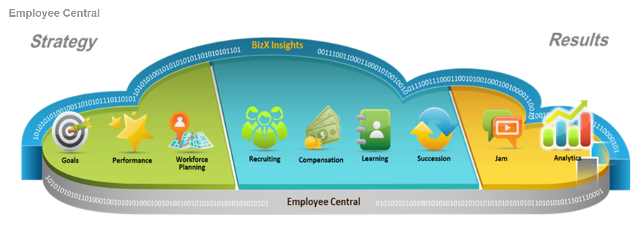

--

El propósito de la gestión de objetivos

Goal Management ayuda a las organizaciones a garantizar que todos los empleados estén alineados y trabajen en lo que más les importa. De esta manera, las organizaciones pueden cerrar la brecha de estrategia y ejecución y mantenerse en el camino hacia el éxito.

Goal Management viene con una biblioteca de metas de más de 500 metas SMART (específicas, mensurables, alcanzables, realistas y sensibles al tiempo) y proporciona recomendaciones instantáneas. Además, los clientes pueden crear y cargar sus propias bibliotecas de objetivos personalizados.

--

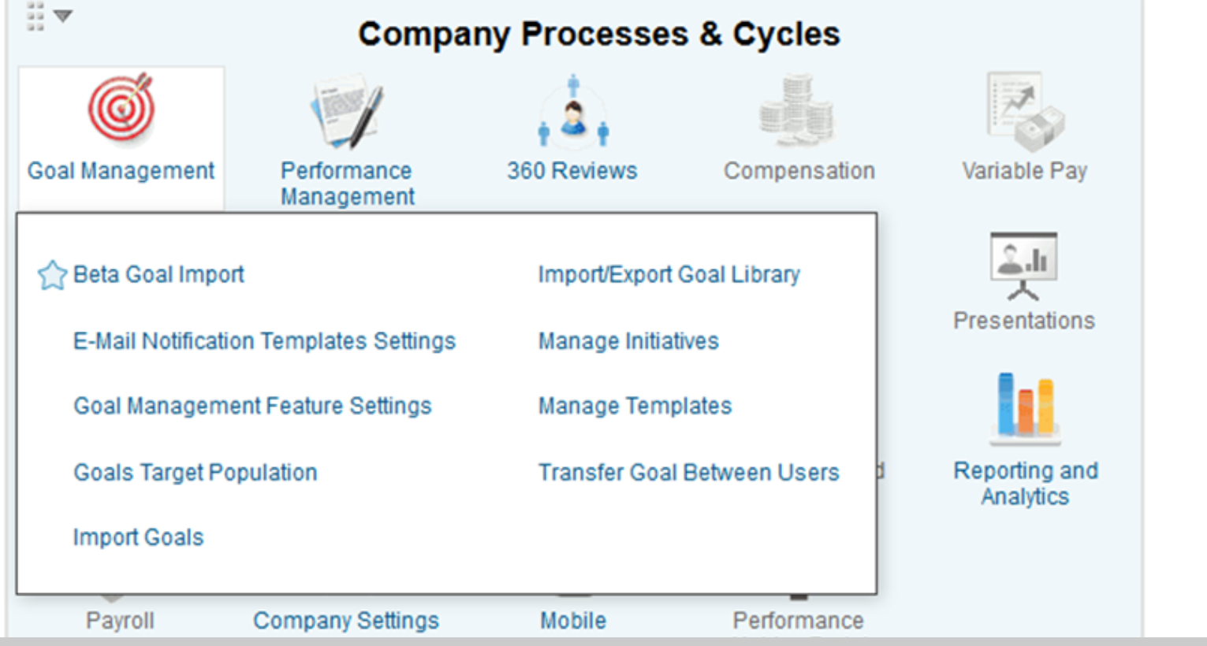

--

¿Quién puede editar los objetivos?

En función de la configuración, los ejecutivos y los gerentes pueden crear objetivos y luego conectar en cascada o alinear estos objetivos con sus informes directos.

En general, y también en función de las opciones de configuración seleccionadas por los clientes, los empleados pueden personalizar los campos que se muestran en su propio plan de objetivos, seleccionar entre una variedad de opciones para agregar objetivos y ver los objetivos del gerente o del informe directo dentro de su línea de visión.

--

El propósito de la gestión del rendimiento Performance Management permite a los gerentes revisar objetivamente a los empleados para identificar a los mejores y futuros líderes. Además, Performance Management ayuda a los gerentes a proporcionar comentarios significativos a los empleados mediante el uso de funciones como el Asistente de escritura y el Asesor de coaching. Los gerentes pueden usar la función Stack Ranker para comparar empleados con las mismas competencias. Los gerentes también pueden tener la opción de obtener comentarios de otras personas de la organización para obtener revisiones exhaustivas.

--

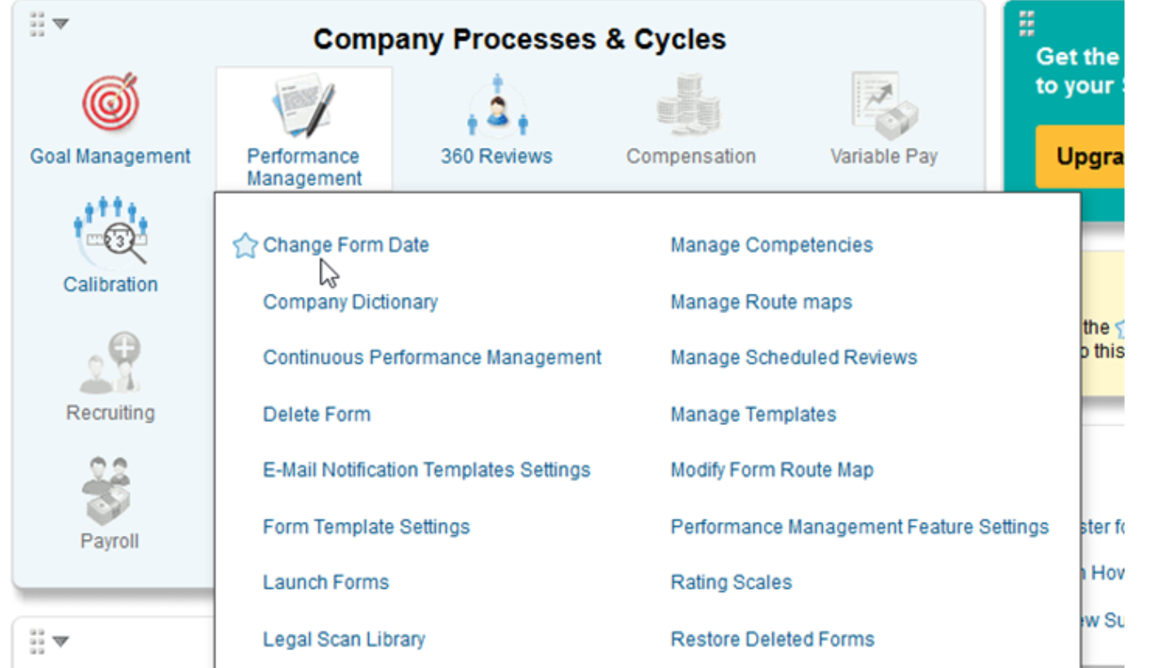

--

Actualmente hay tres versiones de formularios de gestión de rendimiento diferentes de la siguiente manera:

## PMv11: este fue el formato original de los formularios de rendimiento en el sistema SAP SuccessFactors. Fue diseñado para soportar una multitud de capacidades con las mejores prácticas subyacentes. Esta versión ya no está disponible para su compra. Además, debe tener en cuenta que el Fin de Mantenimiento para PMv11 está planificado para la Versión Q2 2018 (no se realizarán revisiones después de la Versión Q2 2018). El fin de la vida está planificado para la versión Q2 2019 (los lanzamientos de formularios ya no serán compatibles).

## PMv12: este es un formulario de gestión del rendimiento completamente rediseñado, creado para optimizar la experiencia de calificación del administrador. Sin embargo, este formulario no admite muchas de las capacidades de los formularios PMv11 y ya no se actualiza. Además, debe tener en cuenta que el Fin de Mantenimiento para PMv12 también está planificado para la Versión Q2 2018 (no se realizarán revisiones después de la Versión Q2 2018). El fin de la vida está planificado para la versión Q2 2019 (los lanzamientos de formularios ya no serán compatibles).

## Aceleración de PMv12: este formulario combina todas las principales opciones disponibles en PMv11 con la nueva interfaz de usuario de PMv12.

--

El propósito de la gestión continua del rendimiento

Con Continuous Performance Management, los empleados pueden capturar y rastrear actividades y logros en tiempo real para que sus gerentes tengan una mejor visibilidad de lo que están trabajando. Además, los gerentes pueden agregar actividades y logros en nombre de los empleados que dependen de ellos.

Además, Continuous Performance Management permite a los empleados y gerentes tener discusiones individuales estructuradas y significativas. La lista de actividades y logros para un empleado dado está disponible en la aplicación. Esto puede ayudar a guiar la conversación entre el empleado y el gerente y asegura que se discutan todos los temas importantes, así como que se enfoque en mejorar el desempeño futuro.

Continuous Performance Management está integrado con el resto de la aplicación. Por ejemplo, es posible vincular actividades con el plan de metas que ayuda a alinear el trabajo de los empleados con sus objetivos de desempeño.

Los gerentes podrán entrenar fácilmente a los miembros de su equipo con Continuous Performance Management. El coaching también juega un papel importante en la mejora del rendimiento de los empleados.

--

El propósito de las revisiones de rendimiento de 360 ​​grados

Las revisiones de desempeño de 360 ​​grados se usan principalmente para el desarrollo de empleados. proporciona una visión holística del desempeño del empleado. Por lo tanto, recomendamos que este tipo de revisión se realice cada 2 o 3 años.

Esta revisión en profundidad es beneficiosa, porque las organizaciones a menudo tienen dificultades para comprender verdaderamente el desempeño de los empleados e identificar las fortalezas y debilidades individuales. De manera similar, la revisión de un gerente no siempre captura la amplitud completa de las capacidades y contribuciones de un empleado. Además, la retroalimentación sincera requiere anonimato, que la mayoría de los procesos de revisión carecen.

--

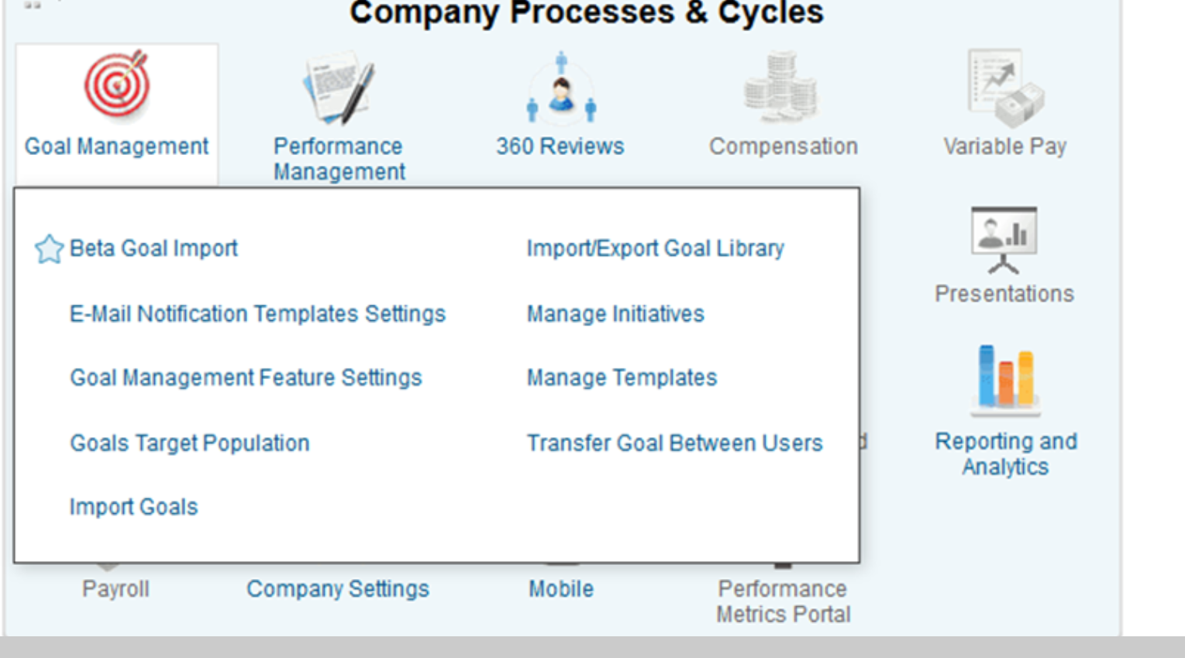

--

El propósito de la calibración Los gerentes individuales pueden tener diferentes expectativas de empleados, introduciendo un elemento de injusticia en el proceso de revisión del desempeño. Para remediar esto, la calibración permite que una organización se reúna para analizar las calificaciones de desempeño de los empleados a fin de garantizar evaluaciones objetivas y justas basadas en el desempeño. La calibración de talentos lleva la verdad a las evaluaciones de desempeño, y asegura que todos los gerentes usan el mismo idioma y comparten una comprensión de las competencias y expectativas del comportamiento de los empleados.

--

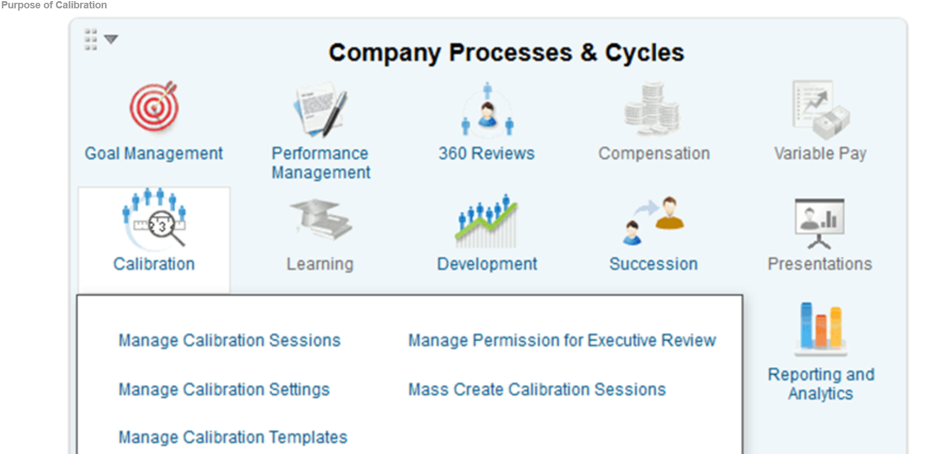

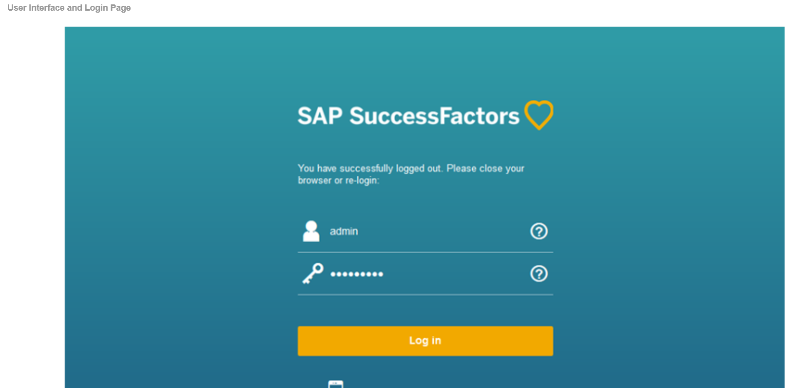

--

Interfaz de usuario y página de inicio de sesión - Apariencia

Interfaz de usuario

Ha habido un proyecto para armonizar la interfaz de usuario a través de los diferentes módulos llamados Fiori. La apariencia de las diferentes pantallas del sistema puede diferir independientemente de si Fiori está habilitado o no en la instancia.

Página de inicio de sesión

Para acceder a la instancia, necesitamos usar una URL específica que varía según el centro de datos donde se encuentra la instancia. Después de ingresar la identificación de la compañía, debemos ingresar nuestro nombre de usuario y contraseña.

--

Página de bienvenida de SAP SuccessFactors Cuando un usuario inicia sesión en SAP SuccessFactors, aparece la página de bienvenida. La página de bienvenida muestra portlets de información que se pueden activar o desactivar. El administrador del sistema puede personalizar algunos de estos portlets. Use el encabezado para arrastrar y soltar el portlet a la ubicación deseada, o use las flechas para expandir y contraer el portlet para controlar el volumen de contenido que se muestra. La nueva Página de inicio se puede activar desde el Centro de actualizaciones en el Centro de administración. Si utiliza esta nueva versión de la Página de inicio, se deberán otorgar permisos RBP adicionales en la sección Página principal v3 Permiso de grupo de mosaicos en RBP.

--

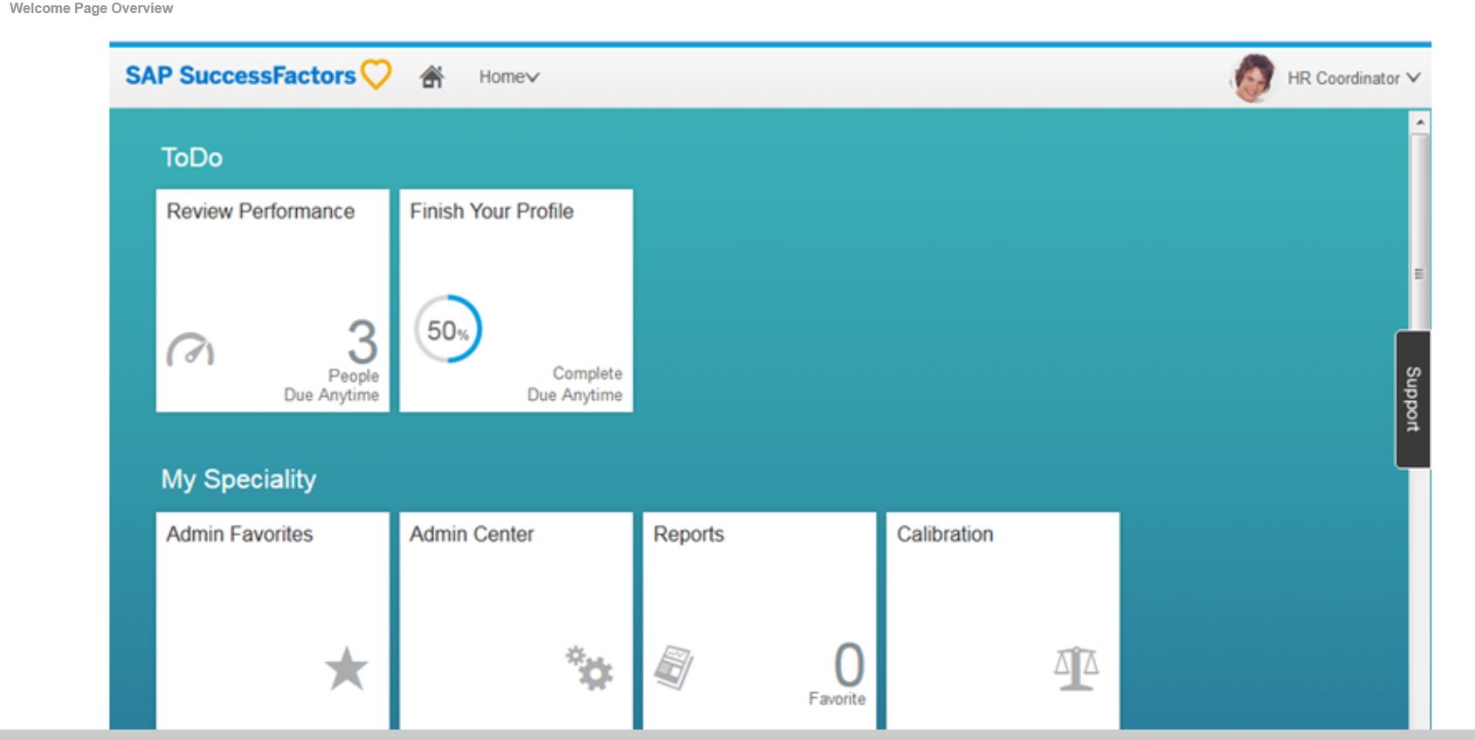

--

**The To Do Section**

The *To Do* section centralizes all the tasks to be completed by the manager, employee, or any other user holding a role that is part of the performance process. You can view tasks by the performance process or list tasks by the due date for the particular performance step. Tasks requiring actions are active links that take you to the requested action or form to complete the task.

--

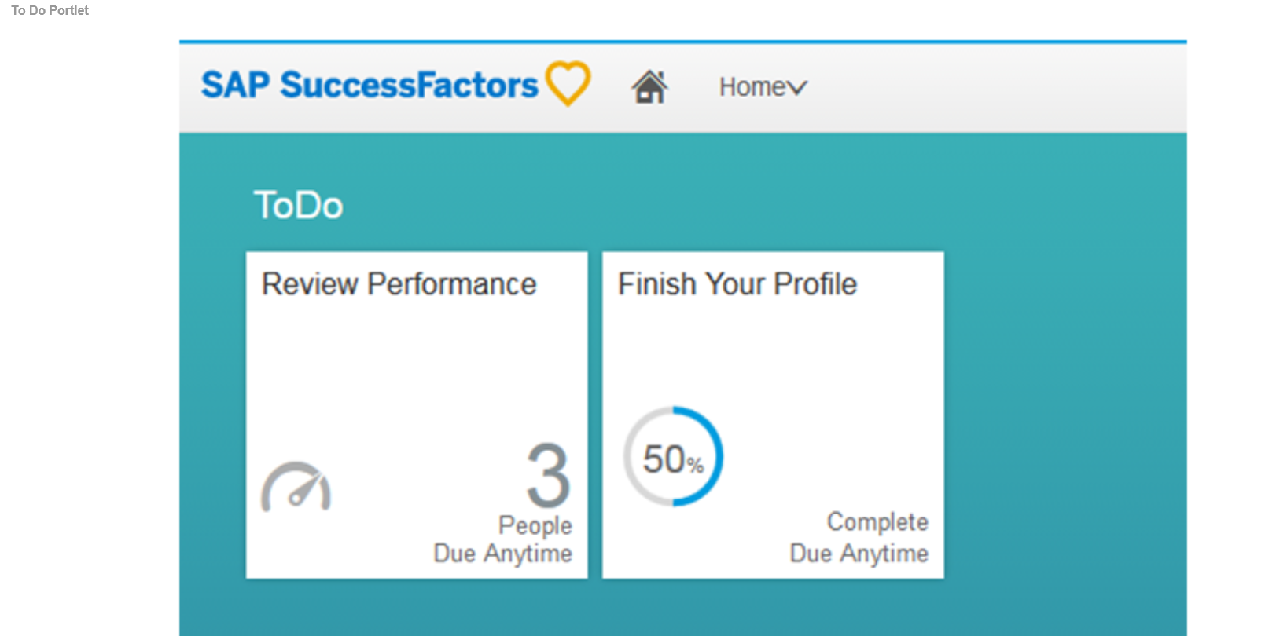

--

Opciones de navegación Las opciones de navegación están disponibles en un menú desplegable en la esquina superior izquierda de la página de bienvenida. Haga clic en Inicio para acceder a las opciones de navegación. Estas opciones muestran herramientas del sistema a las que el usuario tiene permiso de acceso. Según la función del usuario o la configuración del sistema, esta lista puede variar. La figura, Menú Inicio, muestra un menú desplegable de Inicio típico de toda la suite SAP SuccessFactors.

--

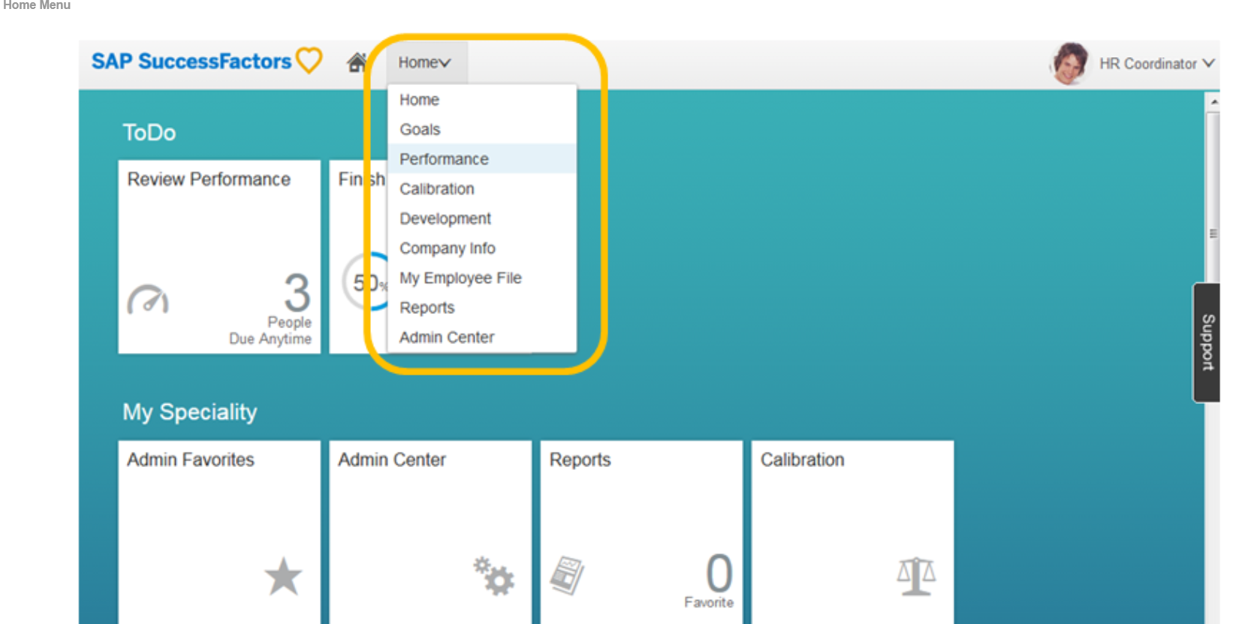

--

Menú de nombre En la parte superior de la página de bienvenida, se muestra el nombre del usuario que inició sesión. Haga clic en la flecha a la derecha del nombre para mostrar un menú desplegable. Aquí puede acceder a Proxy Now (con permiso), Opciones, Cerrar sesión y / o Centro de administración (con permiso).

--

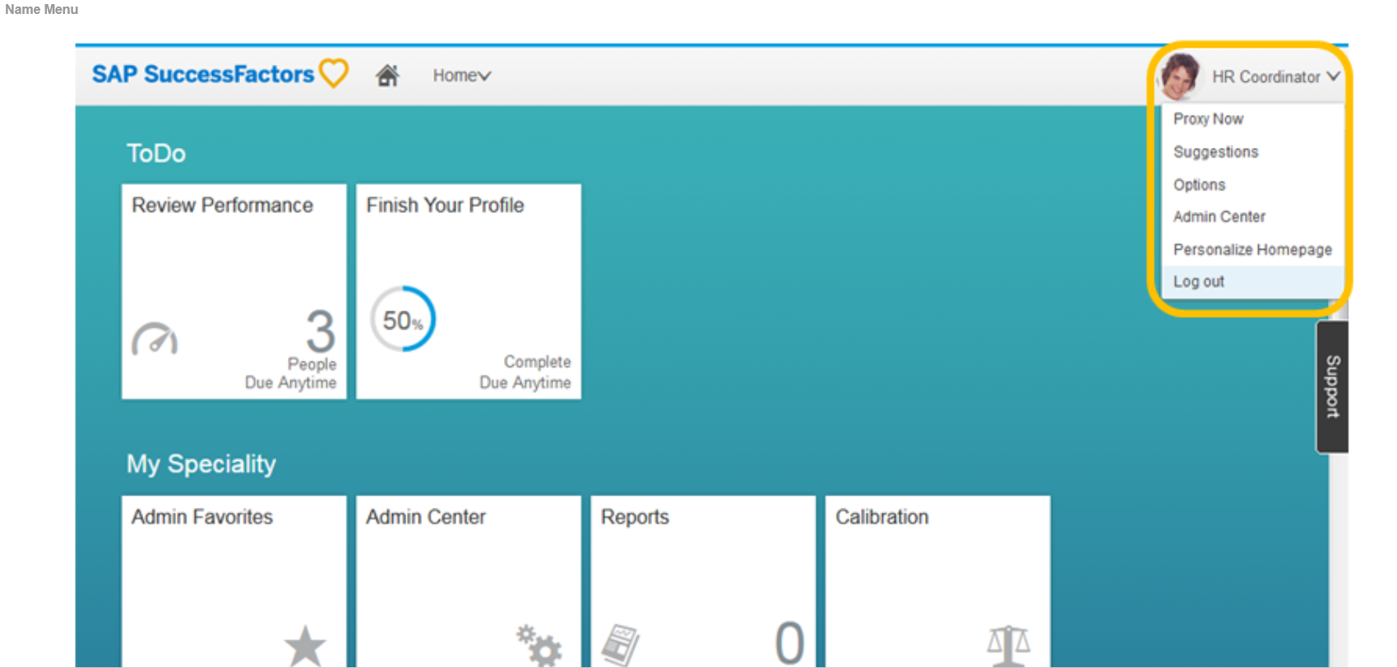

--

Menú de opciones

El elemento de menú Opciones permite a los usuarios administrar sus configuraciones y preferencias personales, incluidas contraseñas, notificaciones, idioma, formularios, proxy, grupos y configuraciones de dispositivos móviles.

El sistema se puede configurar para permitir las siguientes opciones individuales en la página Opciones:

## Cambiar la contraseña

## Selección de preguntas de seguridad

## Indica cuándo recibir notificaciones del sistema

## Cambio de preferencia de idioma

## Asignar o convertirse en un proxy

## Creando grupos

## Activación de un dispositivo móvil a la cuenta (si está disponible)

--

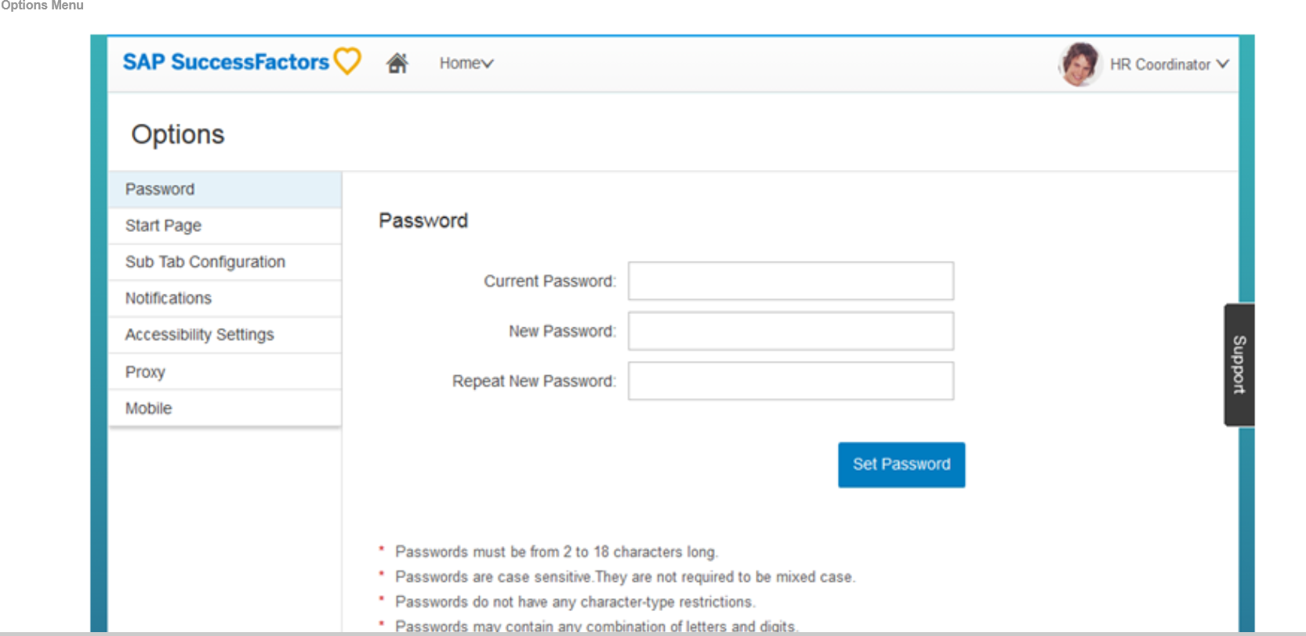

--

Dos partes de una instancia

Cada cliente tiene su propio espacio seguro en los servidores de SAP SuccessFactors, conocido como su "Instancia".

Cada instancia tiene dos áreas:

## El "back-end", también conocido como Aprovisionamiento.

## El "front-end", o la vista del usuario final.

--

El Back End: aprovisionamiento El back-end, donde se controla la configuración del sistema central, se denomina aprovisionamiento. Aquí es donde se habilitan los módulos adicionales y las funciones de idioma, y ​​los Servicios Profesionales (PS) y el Soporte de Productos en la Nube (CPS) cargan plantillas de formularios y planes de objetivos. Cada socio de implementación (u otra persona aprobada) tiene una cuenta de Aprovisionamiento individual, que alberga acceso de back-end a las Instancias apropiadas.

--

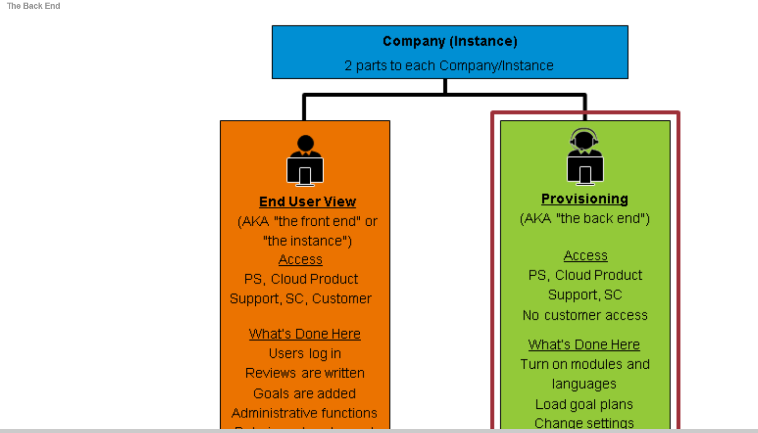

--

El front-end: la vista del usuario final La vista del usuario final, donde los clientes acceden a su Instancia, también se conoce como la interfaz, o simplemente "la Instancia". Los clientes acceden a la Instancia a través de ID de clientes únicos para acciones individuales del usuario (como la fijación de objetivos y revisión) o funciones administrativas (como mantenimiento de datos de usuario y administración de plantilla de formulario). Las instancias del cliente también permiten el acceso de prueba para los Servicios profesionales y el Soporte de productos en la nube. Cada cliente tiene al menos una instancia de producción dedicada y también puede tener una o más instancias de prueba. No hay cruce ni mezcla de datos entre instancias.

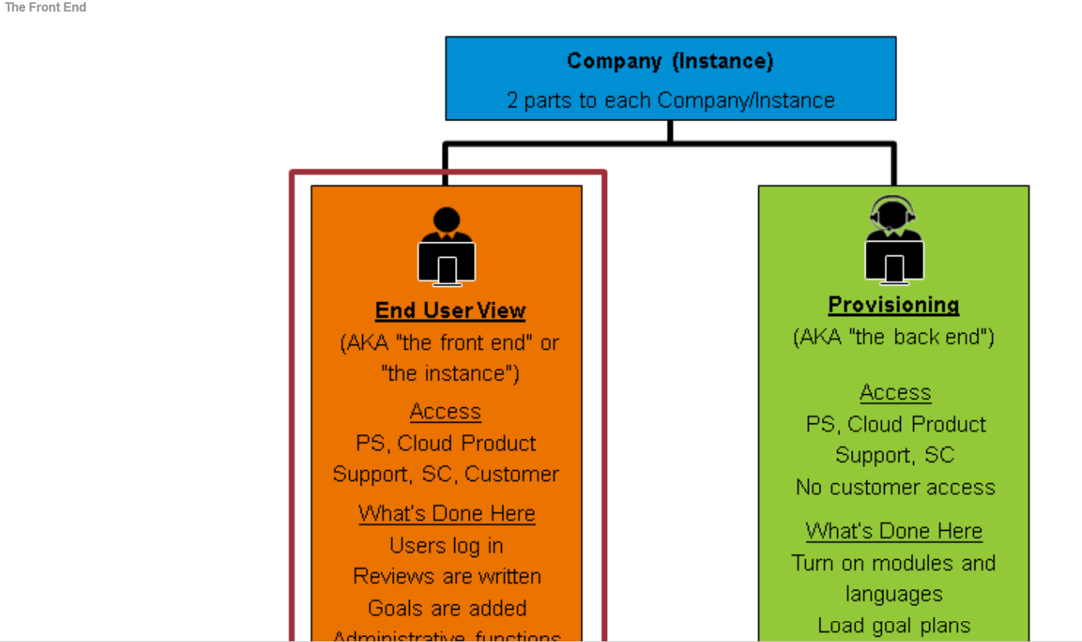

--

**Performance and Goal Management Feature Settings**

In SAP’s long term goal of implementing or configuring SAP SuccessFactors HCM to be easier and faster plus empowering customers, some provisioning settings have been added to Admin Center. Since administrators do not have provisioning access, this allows the administrator to turn features on and off without the need of requesting it through a SAP SuccessFactors/SAP consultant.

| **Performance Management Feature Settings** | **Description** |
| --- | --- |
| Enable Continuous Performance Management | This feature enables users to get a quick feedback on work through frequent and structured conversations with their manager. It helps managers track their team members’ progress effortlessly and offers a simple way to provide coaching advice. To enable this feature you need to have Generic Object and Role-based permission features. |
| Stack Ranker for Performance Management – Enable display of all forms but self | This controls whether or not Team Rater (aka Stack Ranker) can be used by raters other than the Direct Manager. When enabled, other raters (Matrix Manager, EMM, etc, can rate a user using Team Rater. |
| Enable Performance Management Access Permission | This feature will provide the ability within RBP to determine which roles have access to the Performance Management tab from the main menu. |
| Enable Team Overview Access Permission | This feature will provide the ability within RBP to determine which roles have access to the Team Overview sub-tab in Performance Management. |
| Stack Ranker for Performance Management | This enables the stack ranker feature. Stack ranker allows raters to quickly review the rating for those they are evaluating and visualize how subjects compare with or stack up against one another. |
| Enable PM Form Search Competencies | By enabling this feature, when the user is in the competency section, they are provided with the ability to search for any competency beyond those associated with their job role. |
| Rich Text Editor for PM and 360 | This enables RTE for both Performance Management and 360 Degree Multi-Rater Review Tool. An online rich-text editor allows users to edit rich text and presents a "what-you-see-is-what-you-get" (WYSIWYG) editing area. The aim is to reduce the effort for users trying to express their formatting directly as valid HTML markup. |
| Rich text editor gives confirmation cleanup on text pasted from MS-Word (currently, only affects pages that use common PM code) | This provides an option to users to override the universal functionality of automating the text cleanup from MS-Word. (NOTE: (w/IE 11 –when copying from MS Word to IE –the cleanup is handled automatically by the browser and the confirmation is not rendered). |
| Hide Delete Icon inside Form | Enabling this flag will remove the delete button from inside the form (assuming the delete button is enabled in Form Template Settings). It would still be visible from the Inbox view. |
| Disable the internal scrollbar next to forms (Performance Management v11 Only) | Checking this flag will disable the internal scrollbar but this does not affect the browser scrollbar. This is applicable to PMv11 and not to PMv12 Acceleration |
| Enable the GM-PM Sync up | This feature enables Performance Management to fetch the goals from Goal Management even when the performance form is not opened. |

| **Goal Management Feature Settings** | **Description** |
| --- | --- |
| Disable TGM link in Quick Cards | This feature disables the link to go to the goal plans via quick cards. Quick Cards are the small rolodex-card icons shown next to each employee’s name in most name lists in the system. Disabling the link will disable the link to goal plans globally from the quick cards. |
| TGM/CDP Goal Transfer Wizard | SAP SuccessFactors Goal Management has the ability to enable "Copy Goal from Other Objective Plan". Using this feature, it is also possible to transfer a goal from one plan to an-other in a few simple steps. This feature allows a user to copy goals from their own goal plans, not from another person's plan. |
| Enable Goal Management Access Permission | It requires “Version 11 UI framework (ULTRA). This provides the ability to allow you to hide the Goals tabs from the navigation of the system for specified users. |
| Goal Import | This option enables a feature that allows users to import goals and goal related data into the system via batch. |
| Enable Group Goals 2.0 | This option enables Group Goal 2.0, allowing the creation of group goals 2.0, which supports tasks/targets/milestones, calculated rating and allows fields to be made editable by group goal members. Managers can only assign group goals to specific target populations (if configured) per goal plan. |
| Enable target population for group goals | Some permissions can only be exercised with the presence of a people group (target population), which the permissions can act upon. A target population is a group of users whom the granted users above can have access to. For ex-ample: Your organization has five departments, but you only want Administrator Joe to Change User Information for Department A only. In this case, the target is 'Department A'. With this switch, Admins can set up permission roles for viewing goal plans and assigning group goals separately. |
| Enable Team Goals | This option enables the Team Goal feature and permissions to grant appropriate access |
| Enable Initiatives | This option enables the Initiative feature and permissions to grant appropriate access |
| Enable Delete Team Goals Share | This option enables the ability when sharing the team goal with another user to grant them rights to delete the team goal. This was put in place as a safeguard to give the team goal primary owner exclusive rights to delete or to allow the co-owners the ability to delete. |

--

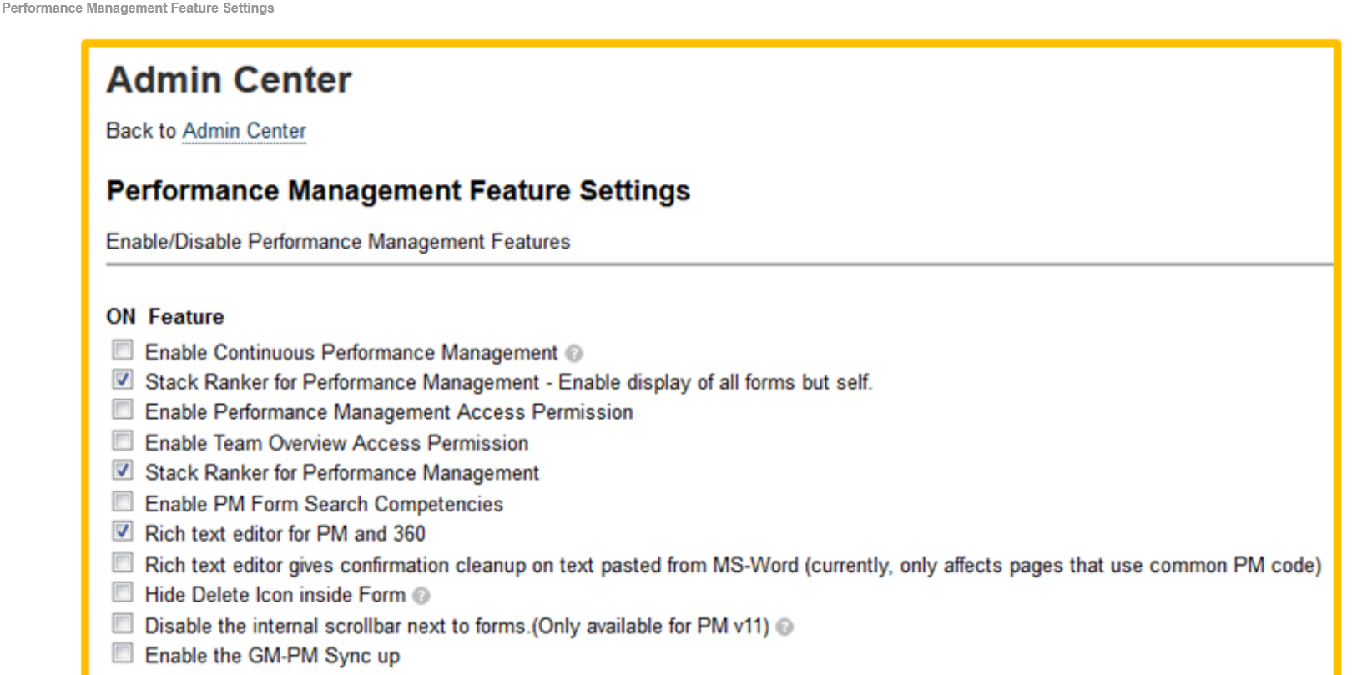

--

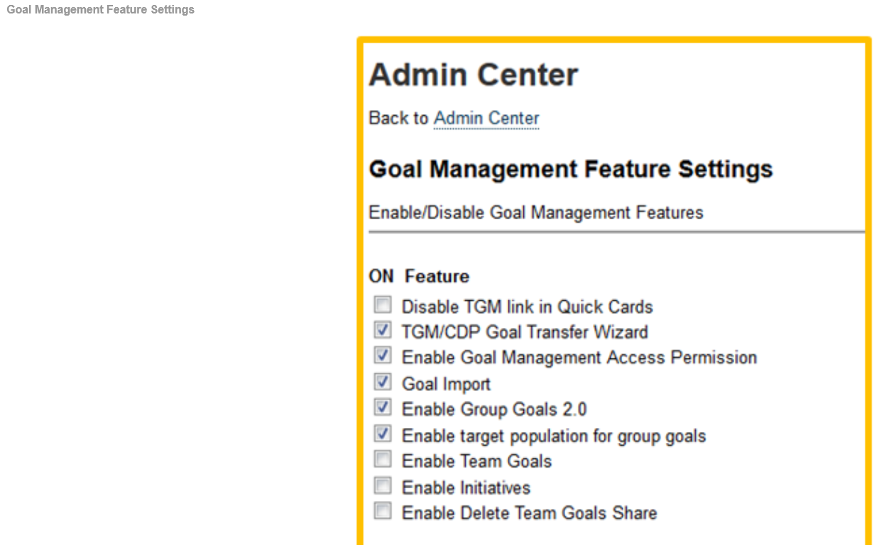

--

Aplicación movil

Las funciones de SAP SuccessFactors Mobile son cada vez más importantes. Esto incluye la funcionalidad de los planes de objetivos, de los formularios de revisión del desempeño, de la Gestión del rendimiento continuo y de los formularios de múltiples grados de 360 ​​grados. No todas las opciones que funcionan en la interfaz web son actualmente compatibles con la aplicación móvil. Para obtener más información, revise la matriz de funciones de SAP SuccessFactors Mobile que se puede encontrar en SAP Help Portal.

--  
Protección de datos y privacidad.

Con la versión Q1 2018, se han puesto a disposición de nuestros clientes varias nuevas características de privacidad y protección de datos, y se han mejorado algunas características existentes.

--

Protección de datos y características de privacidad Las características de privacidad y protección de datos incluyen, por ejemplo, la capacidad de informar sobre los cambios en los datos personales y la capacidad de informar sobre todos los datos personales del sujeto de datos disponibles en la aplicación. Los clientes también tendrán opciones para configurar reglas de retención de datos a nivel de país para los empleados activos e inactivos que purgarán permanentemente los datos personales de las aplicaciones de SAP SuccessFactors. Es responsabilidad del cliente adoptar las características que considere apropiadas. Se puede encontrar más información en SAP Help Portal: <https://help.sap.com/cloud4hr>.

--

Resumen Ahora debería poder: ## Identificar los beneficios y herramientas asociados con los módulos de rendimiento y objetivos SAP SuccessFactors ## Describa los componentes básicos de los módulos de producto Performance and Goals de SAP SuccessFactors Describa la interfaz de usuario y las principales opciones de navegación

--

Acerca de este tema Los permisos basados ​​en roles permiten a los empleados diferentes tipos de acceso dentro del sistema SAP SuccessFactors en función del rol que desempeñan dentro de su organización. Esta lección muestra cómo crear grupos de permisos y crear y otorgar permisos. Tiempo estimado para completar este tema: 1 hora 35 minutos Objetivo (s) Después de completar esta lección, podrás: ## Administrar permisos basados ​​en roles (RBP).

--

Permisos Los siguientes modelos de permisos están disponibles actualmente en SAP SuccessFactors: ## Permisos basados ​​en roles (RBP) ## Permisos estándar ("legacy") Los permisos basados ​​en roles permiten la automatización de permisos asignados a roles o grupos. Los grupos pueden ser dinámicos, lo que permite que esta automatización tenga lugar.

--

Permisos basados ​​en roles (RBP)

Los permisos basados ​​en roles (RBP) permiten que un cliente tenga tantas funciones en el sistema SAP SuccessFactors como sea necesario. Los permisos basados ​​en roles también proporcionan la capacidad de otorgar a cada rol un nivel diferente de granularidad de permisos. El marco no solo permite el control de los permisos otorgados a un usuario, sino que también permite al administrador restringir el alcance de los empleados administrados.

Con el marco de permisos basado en roles, los permisos pueden basarse en el trabajo que realiza cada individuo o grupo, así como en los grupos de personas a las que tienen acceso en el sistema. Por ejemplo, el cliente puede desear crear un rol que sea el único responsable de Compensación y Beneficios y otorgarlo a los gerentes regionales en los EE. UU. Y Europa.

Para una organización más grande que necesita niveles más altos de eficiencia administrativa, se pueden especificar reglas automáticas de concesión. Los nuevos empleados que se unan a la organización (o pasen a un nuevo rol dentro de la organización) heredarán automáticamente los permisos definidos para sus roles. Esto reduce en gran medida la cantidad de tiempo dedicado a controlar el acceso de los usuarios a los permisos. Por ejemplo, un rol como Regional HR Talent Manager se puede otorgar a todos en el departamento de Recursos Humanos en los Estados Unidos. Esto automatiza la administración de permisos para que a medida que se agreguen más datos de los empleados, los permisos se ajusten automáticamente tanto a las reglas que coinciden con el departamento de Recursos Humanos en los EE. UU. Como a los empleados en los EE. UU.

--

Conceptos de RBP Los administradores pueden definir muchos roles. El rol define el acceso a datos y funcionalidad. Los roles se otorgan a grupos de usuarios (usuarios otorgados). Los usuarios con derecho pueden realizar los roles en los usuarios objetivo. Los grupos pueden ser dinámicos para automatizar la asignación de permisos.

--

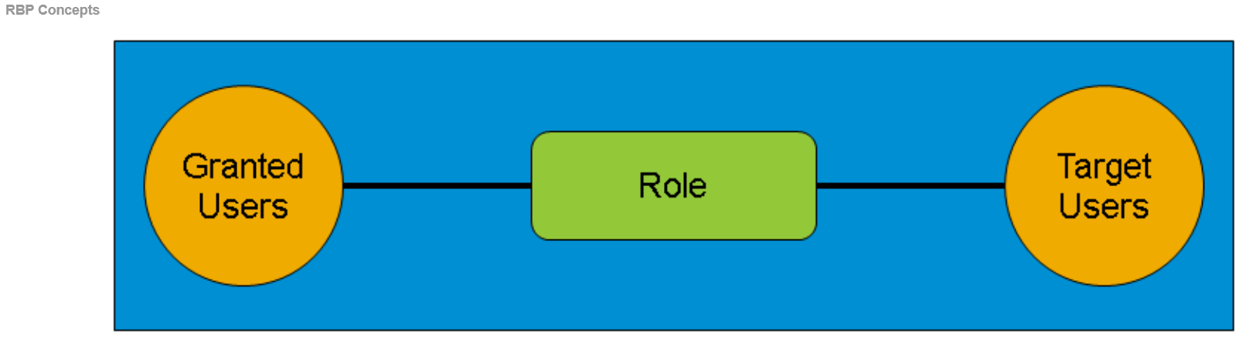

--

Para habilitar RBP

RBP Antes de que se puedan configurar los permisos basados ​​en roles, deben estar habilitados en el aprovisionamiento. Hay varios pasos involucrados en habilitar permisos basados ​​en roles. Pasos 1.Inicie sesión en Aprovisionamiento, navegue hasta su empresa y luego seleccione Configuración de la compañía. 2. Seleccione la casilla de verificación junto a Permisos basados ​​en roles. 3. Desplácese hacia arriba para guardar los cambios haciendo clic en Guardar característica.

1. Log in to Provisioning, and navigate to your company, and then select *Company Settings*.
2. Select the checkbox next to *Role-based Permissions*.
3. Scroll up to save changes by clicking *Save Feature*.

--

Otorgar permiso de administrador para administrar RBP

Pasos

1. Ingrese a la instancia y navegue hasta el Centro de administración. Compare su instancia con la figura, otorgando permisos de administrador, para verificar que el RBP esté activado.

2. Navegue al Centro de administración → Administrar empleados → Establecer permisos de usuario → Administrar acceso de permiso basado en roles.

3.Haga clic en Agregar usuario, busque y seleccione el usuario administrador.

4. Marque la casilla junto al nombre de usuario del administrador y haga clic en Otorgar permiso.

5. Debe desconectarse para que los cambios surtan efecto, y puede haber algún retraso antes de que se realicen los cambios (de unos minutos a una hora).

Alternativamente, puede navegar a Configuración de la empresa → Actualizar RBP.

1. Log in to the Instance and navigate to *Admin Center*. Compare your Instance to the figure, Granting Admin Permissions, to verify that RBP is turned on.
2. Navigate to *Admin Center* → *Manage Employees* → *Set User Permissions* → *Manage Role Based Permission Access*.
3. Click *Add User*, search for and select the admin user.
4. Check the box next to the admin username and click *Grant Permission*.
5. You must log out for the changes to take effect, and there may be some lag time before the changes are made (anywhere from a few minutes to one hour).

Alternatively, you can navigate to *Company Settings* → *Refresh RBP*.

--

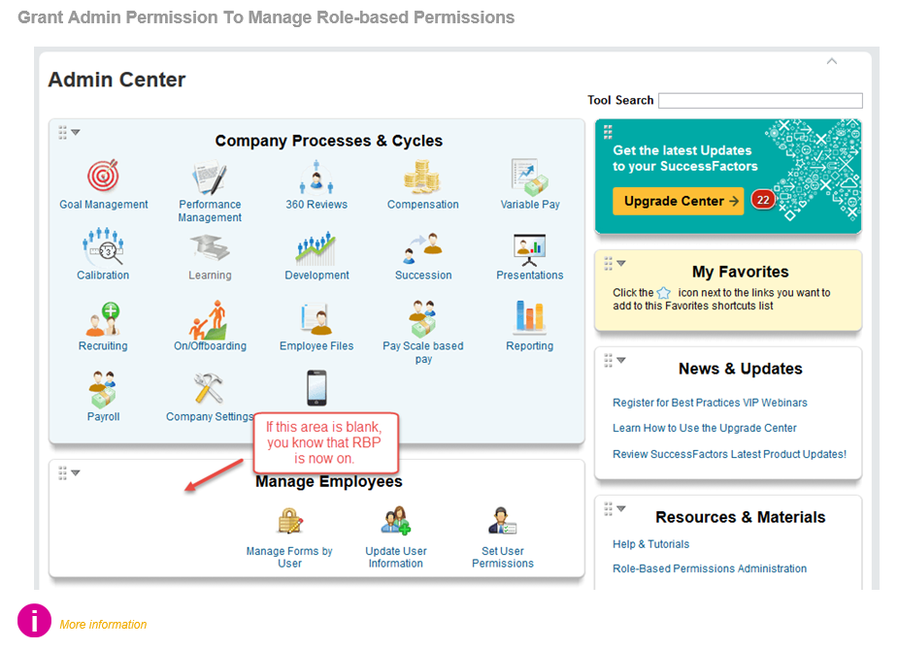

--

Conceder RBP

Ahora que se han otorgado los permisos administrativos necesarios, puede comenzar la configuración del resto de los permisos. Conceder permisos basados ​​en roles es un proceso simple.

Pasos

1. Crear grupos: crea un grupo al que se le otorgará el permiso, luego los grupos que serán administrados por aquellos con los permisos.

2. Cree una función de permiso: defina los diferentes roles. Los roles de permiso definen el acceso a los datos y la funcionalidad de la aplicación.

3. Obtener el rol para un usuario o grupo: vincule los grupos objetivo con los roles. (Esto también se conoce como "vincular el rol a una población objetivo").

1. Create Groups: Create a group that will be granted the permission, then the groups who will be managed by those with the permissions.
2. Create a Permission Role: Define the different roles. Permission roles define access to data and application functionality.
3. Grant the Role to a User or Group: Link the target groups with roles. (This is also referred to as “linking the role to a target population.”)

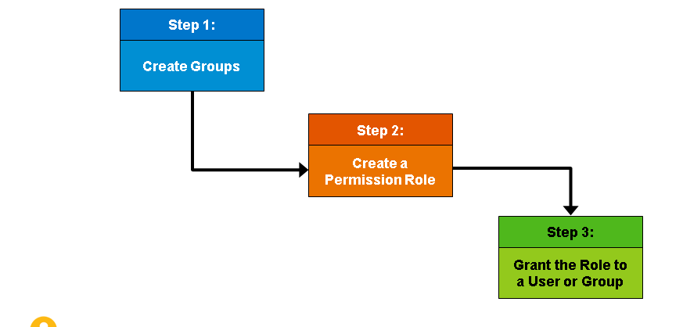

--

Grupos de permiso Un grupo de permisos es un grupo de usuarios que puede definir y usar para otorgar permisos en el marco de Seguridad basada en roles. Puede editar, copiar y eliminar estos grupos, o crear nuevos grupos. Los grupos de permisos se usan para definir grupos de empleados que tienen el mismo grupo de permisos y para agrupar a los empleados que coinciden con una condición predefinida. Esta condición puede provenir de un único parámetro (como, por ejemplo, RR.HH. para un departamento de recursos humanos) o de múltiples condiciones (como recursos humanos y Canadá solo para personal de recursos humanos en Canadá). Se pueden agregar parámetros adicionales para refinar aún más el grupo.

--

Piscinas de personas Los grupos de personas se usan para identificar a los empleados que se ajustan a sus criterios de búsqueda. Los grupos de personas pueden contener múltiples categorías, y cada grupo de permisos puede incluir varios grupos de personas. En SAP SuccessFactors, hay dos formas de crear un grupo de permisos con múltiples parámetros: ## Si agrega categorías adicionales a un grupo de permisos, crea una función 'y', lo que significa que los empleados del grupo de permisos deben pertenecer a cada categoría. ## Si agrega grupos de personas adicionales, crea una función 'o', lo que significa que el grupo de permisos está compuesto por empleados que cumplen con cualquiera de los criterios enumerados

--

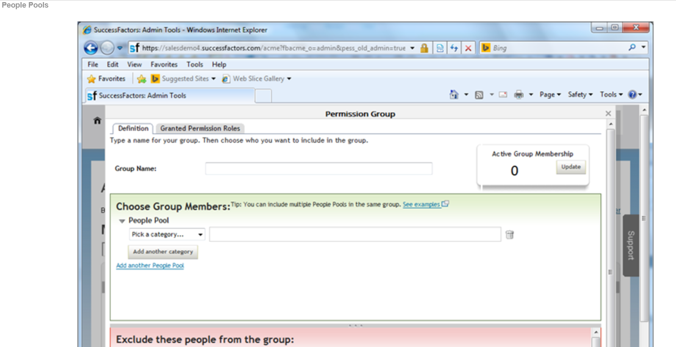

--

Creación de la función de permiso

Un rol de permiso define el acceso a datos y funcionalidad. Los roles de permiso controlan los derechos de acceso que permiten a un empleado o grupo realizar ciertas funciones o ver los datos de otros empleados. Los roles se pueden otorgar a un empleado, grupo o a todos los empleados específicos.

Antes de otorgar permisos a los empleados, tenga en cuenta lo siguiente:

## Los diferentes roles dentro de la compañía.

## Los empleados a los que se debe asignar cada función.

## A quién datos accederán los empleados.

Es importante limitar el número de grupos de permisos y roles creados. Si crea demasiados roles, existe el riesgo de superposición de permisos y acceso incoherente dentro de los grupos. Además, la existencia de demasiados grupos y roles complica las modificaciones de los permisos. Ocasionalmente, las grandes organizaciones complejas requieren muchas funciones para respaldar su modelo de permisos, especialmente cuando varios módulos están dentro del alcance.

--

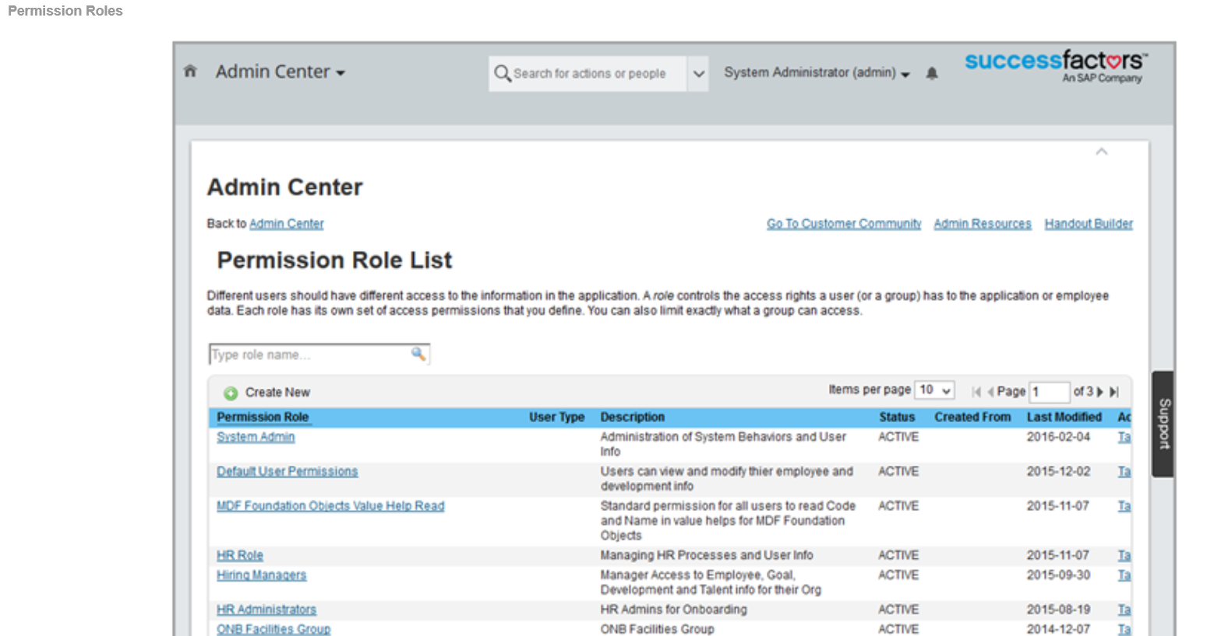

--

**Exercise: Create Permission Group**

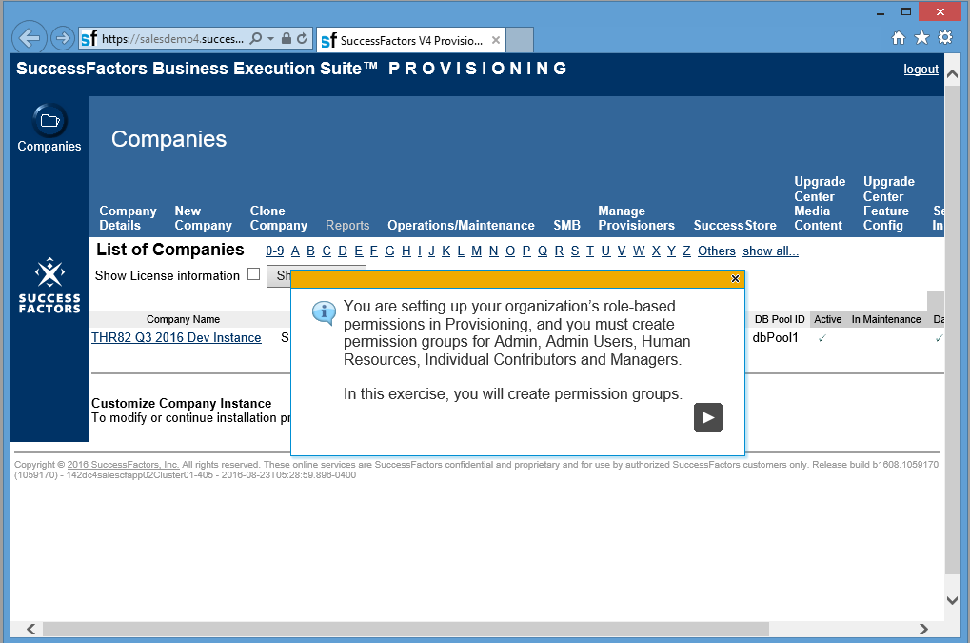

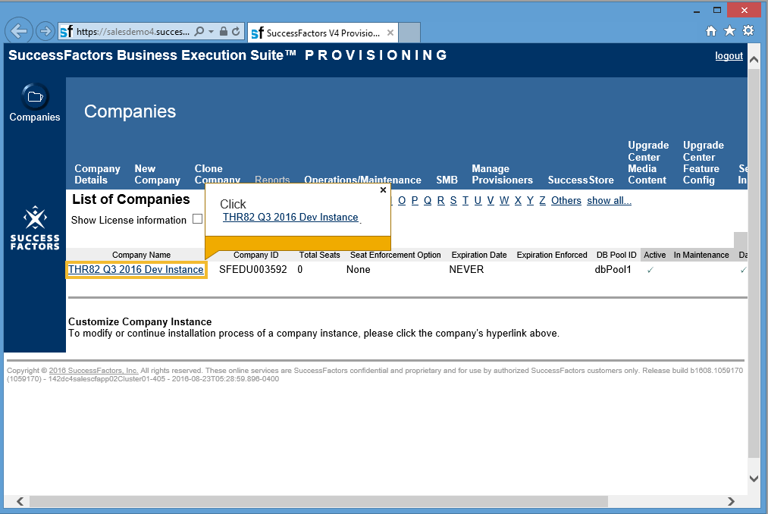

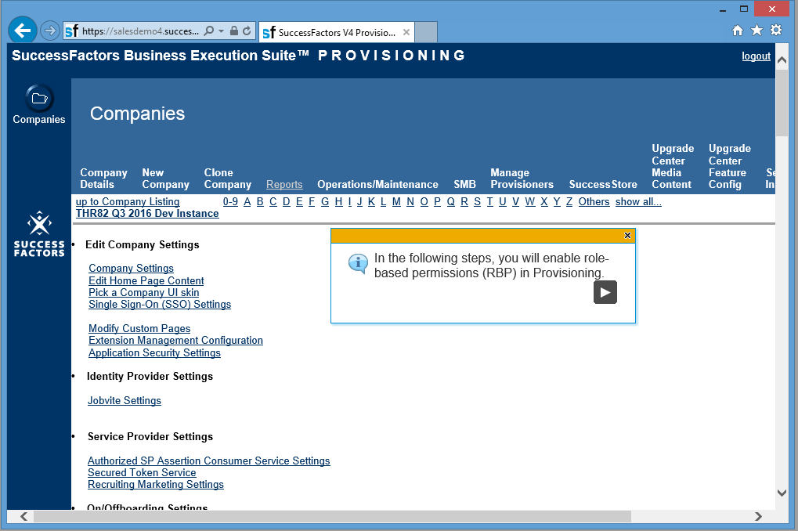

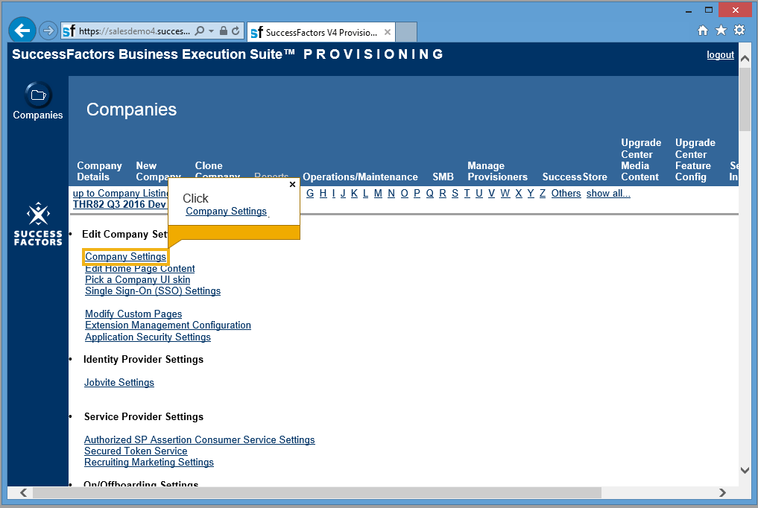

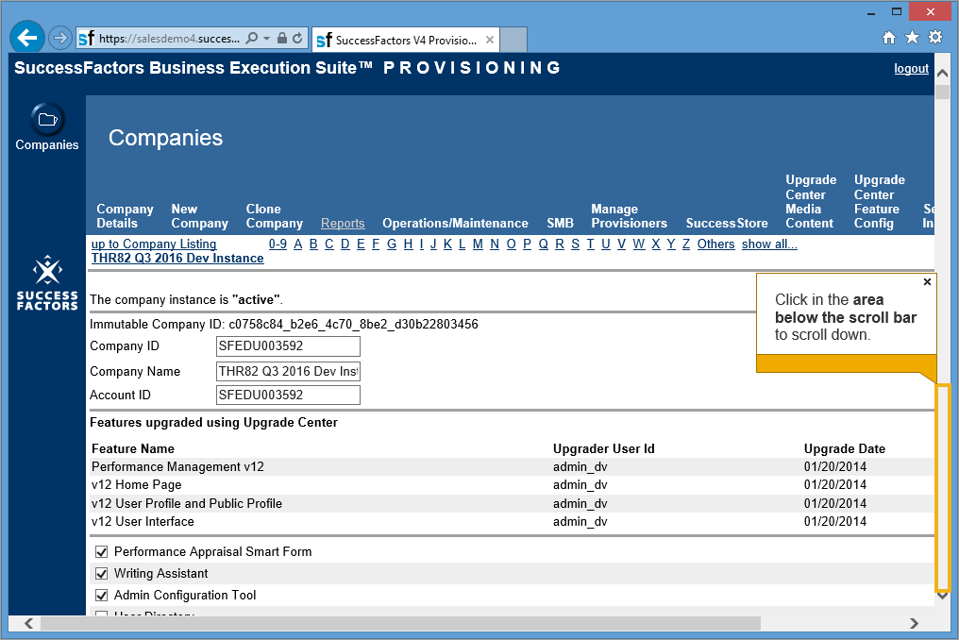

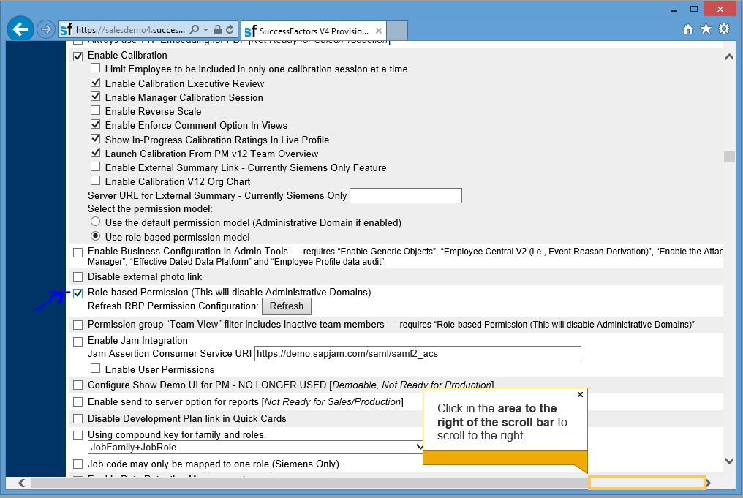

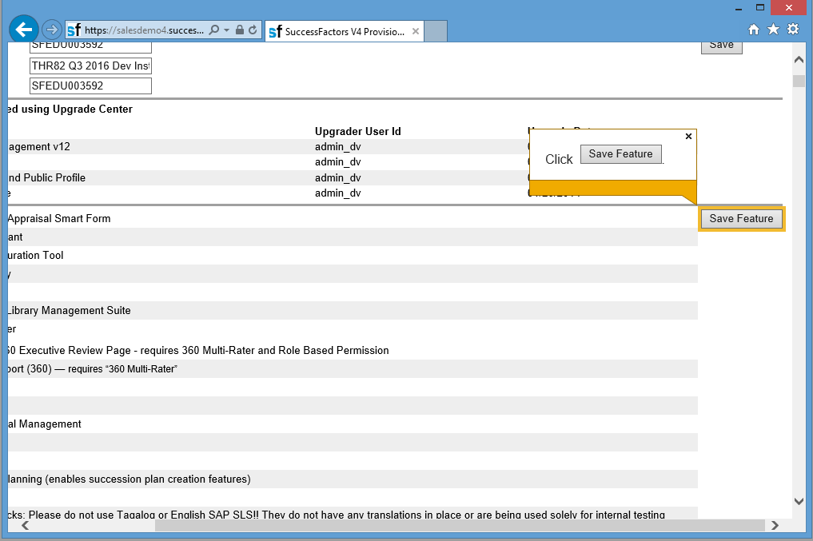

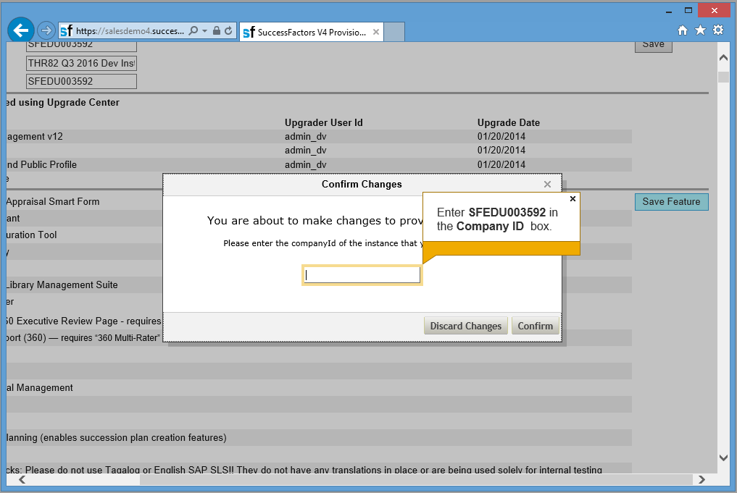

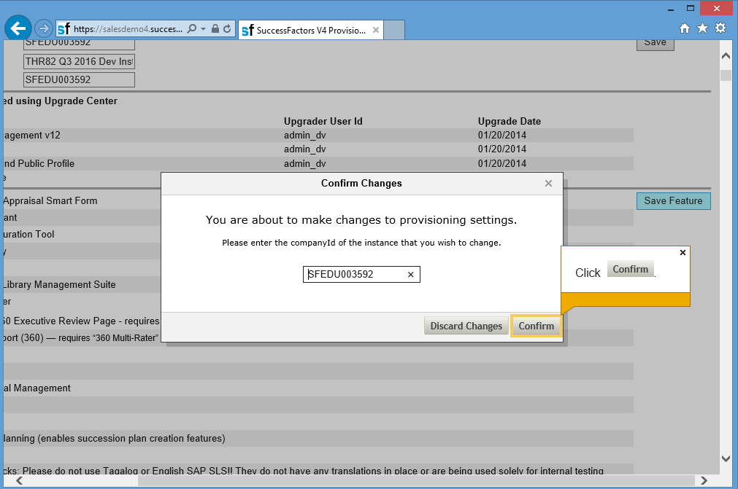

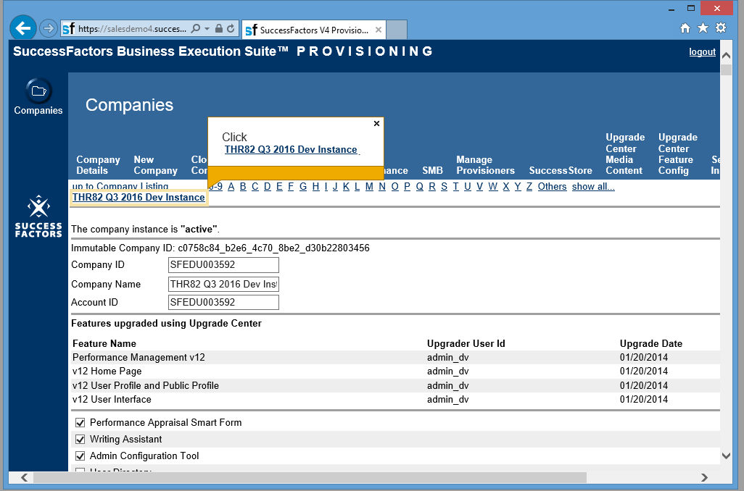

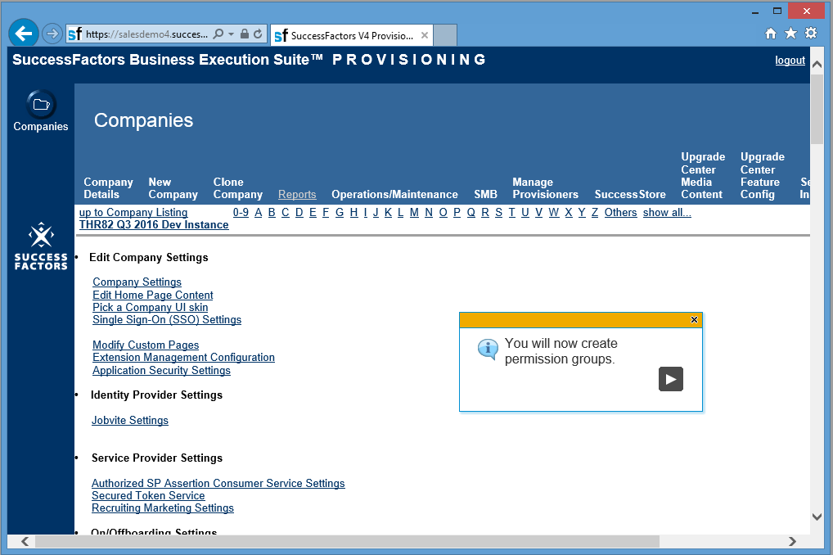

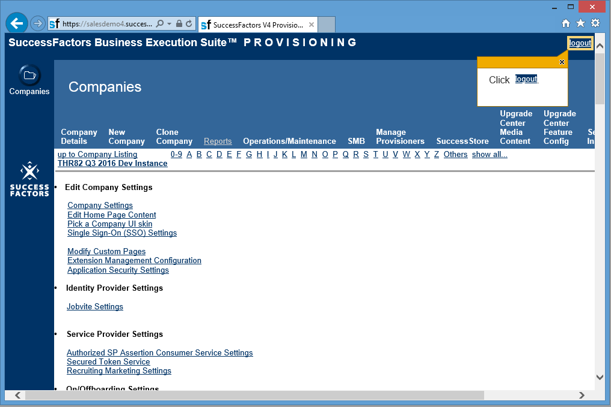

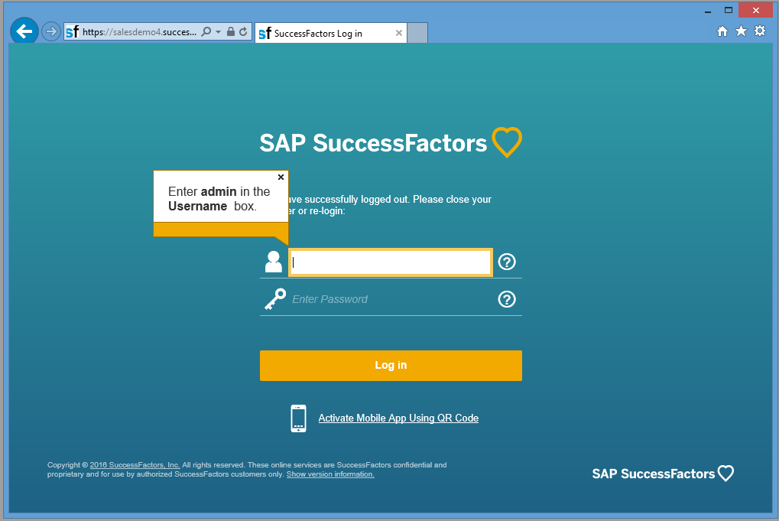

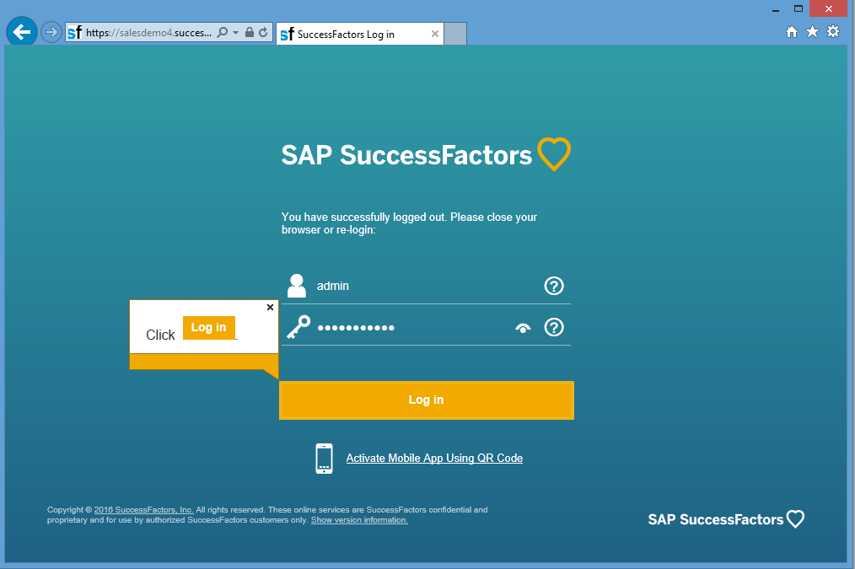

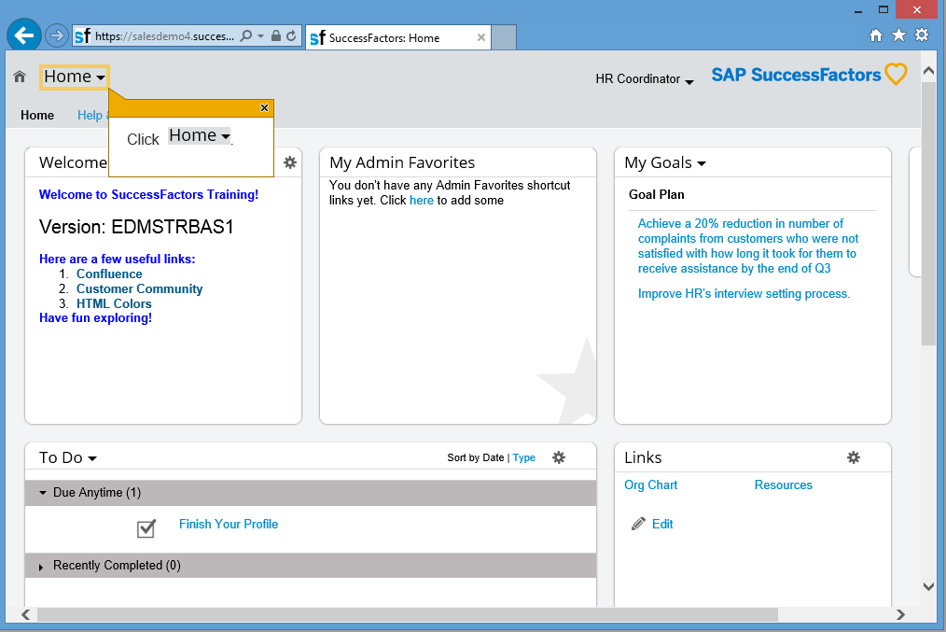

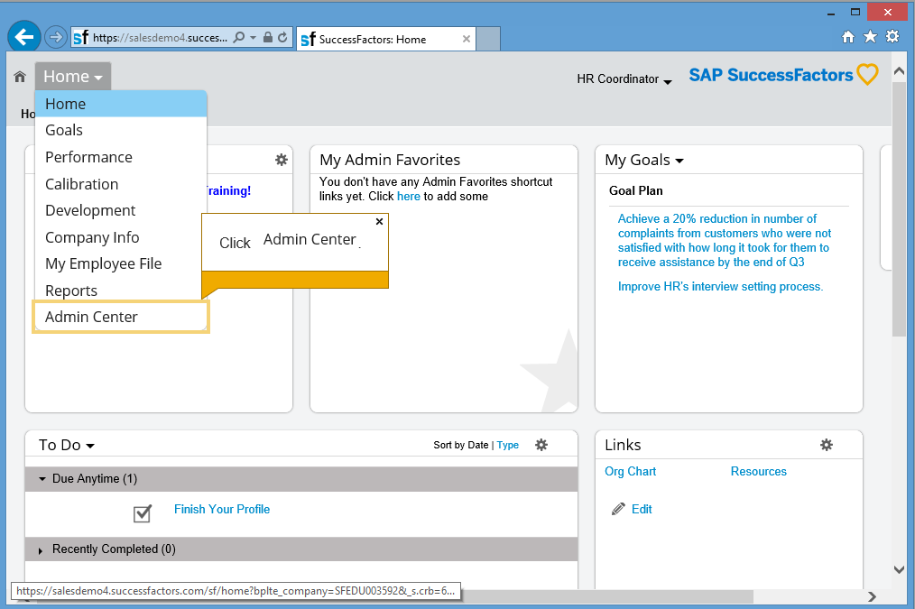

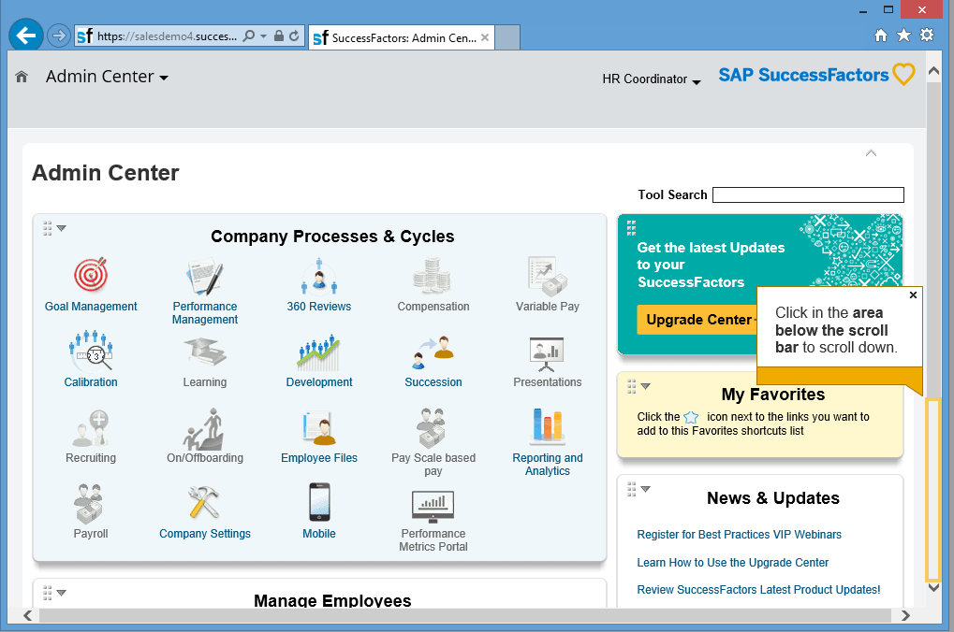

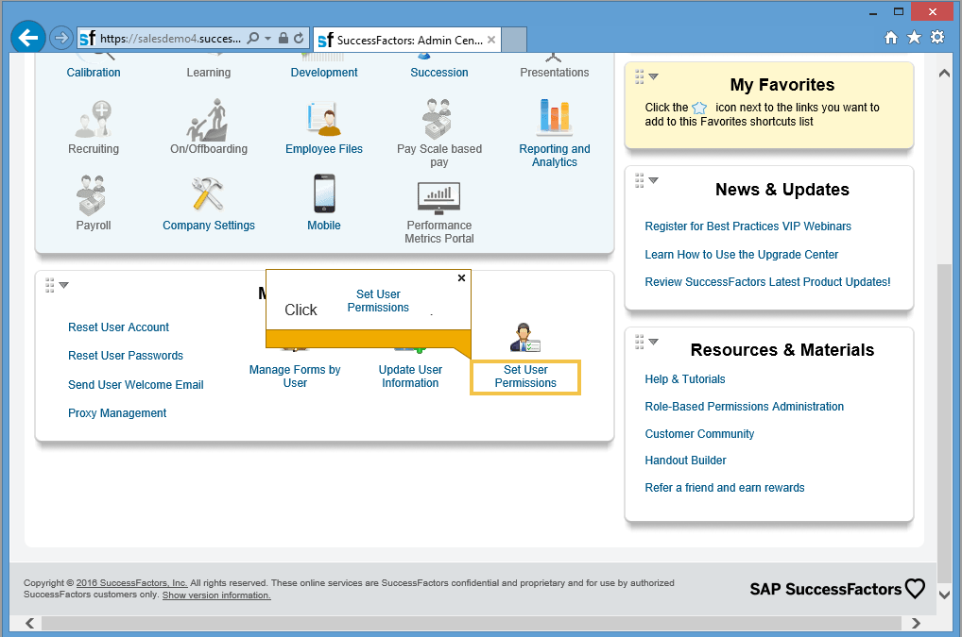

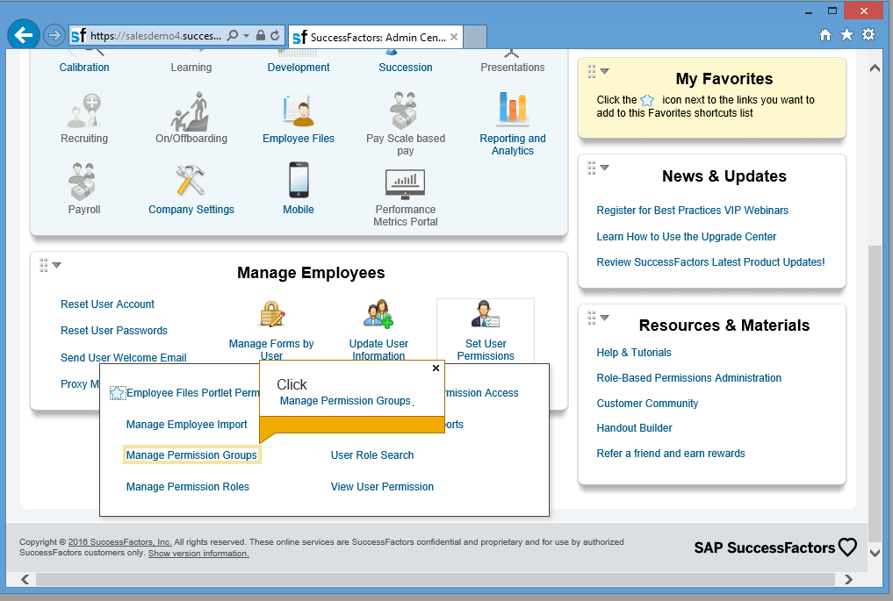

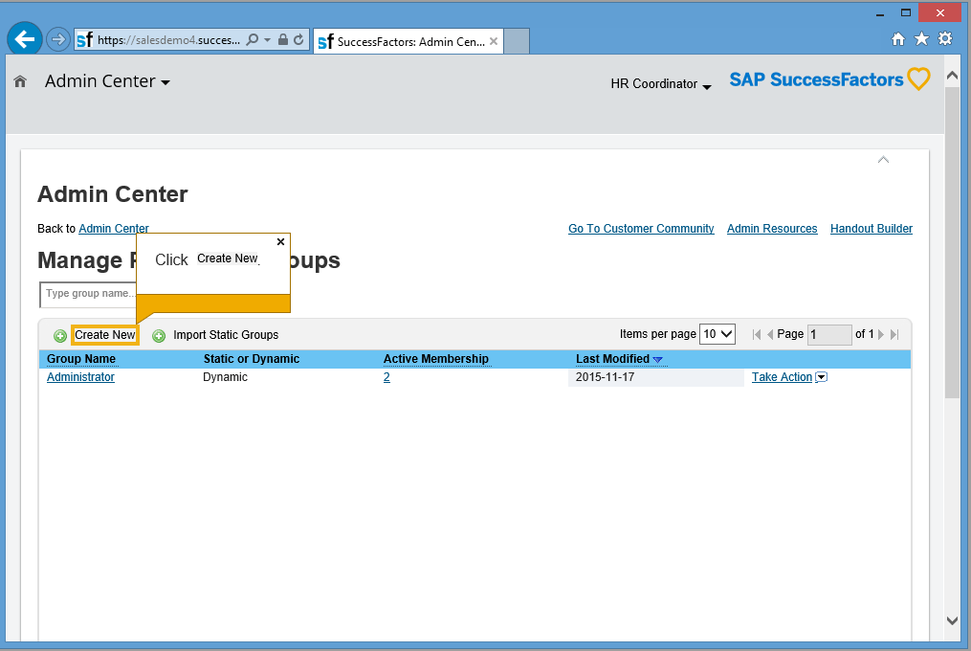

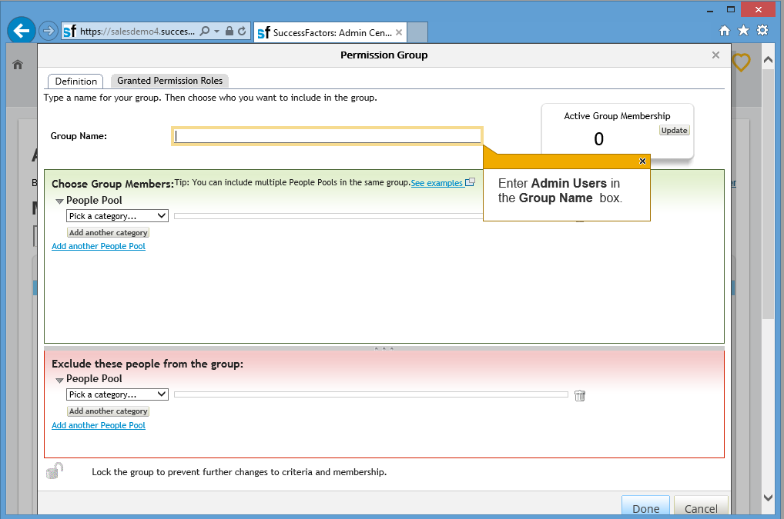

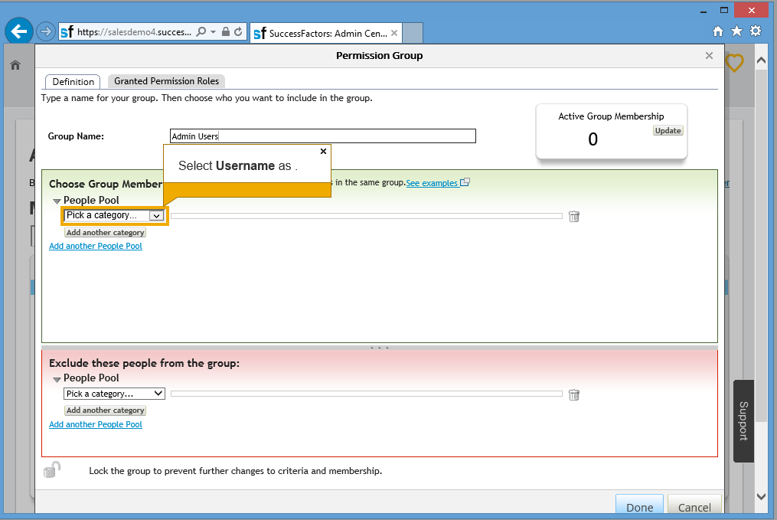

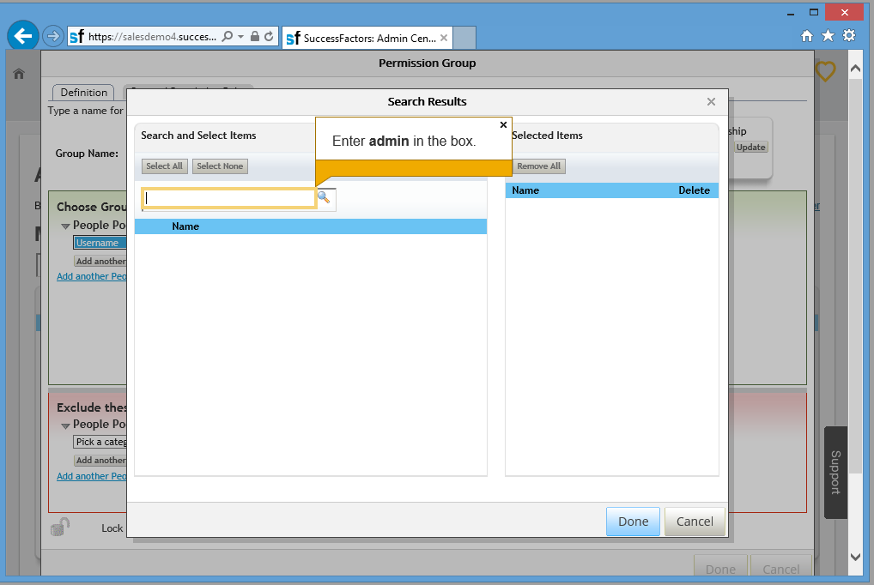

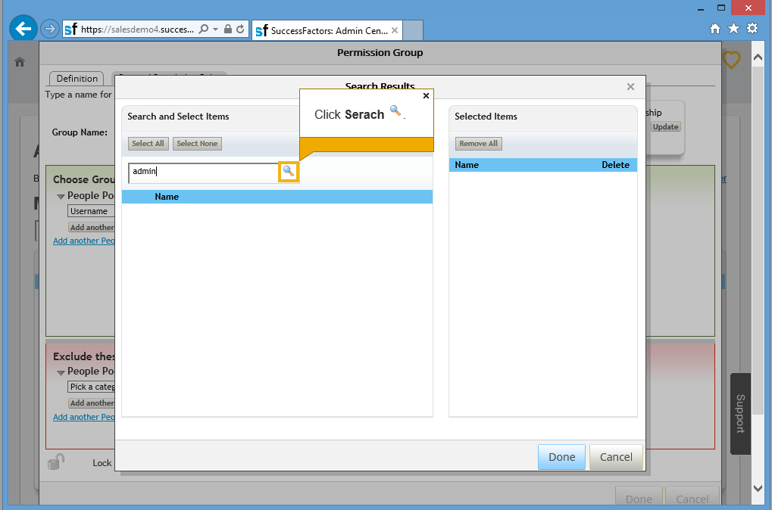

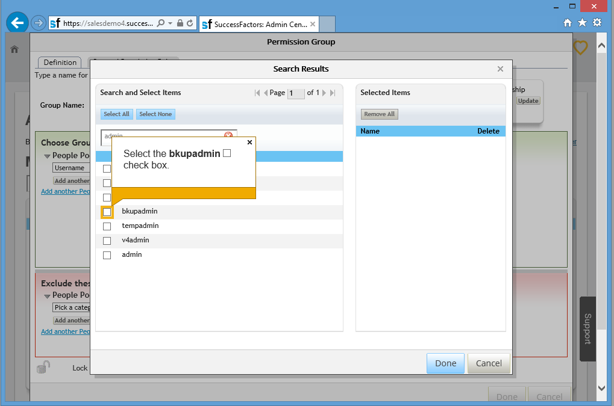

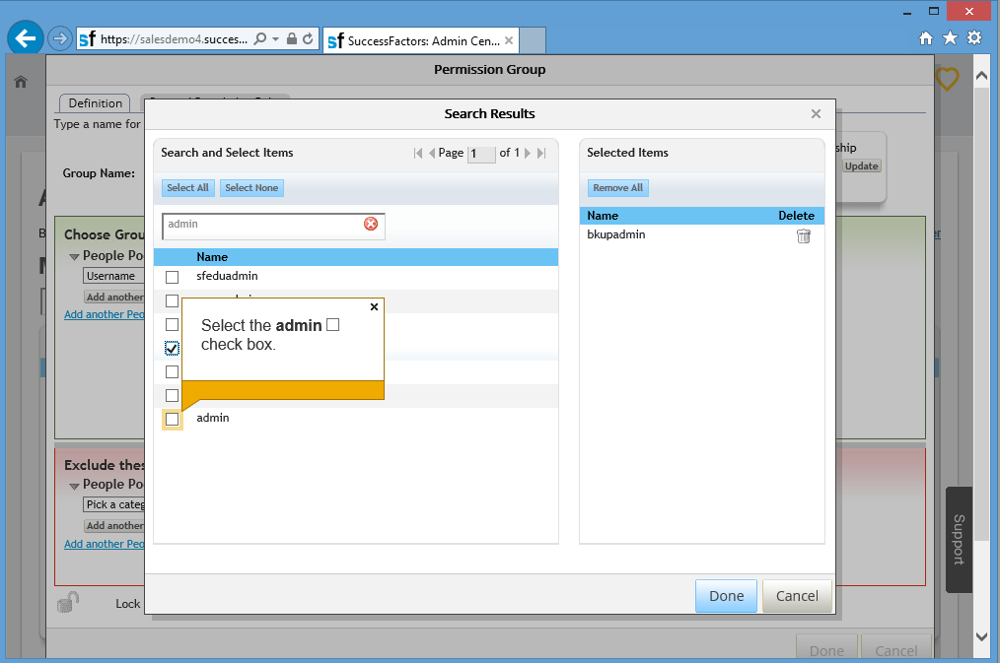

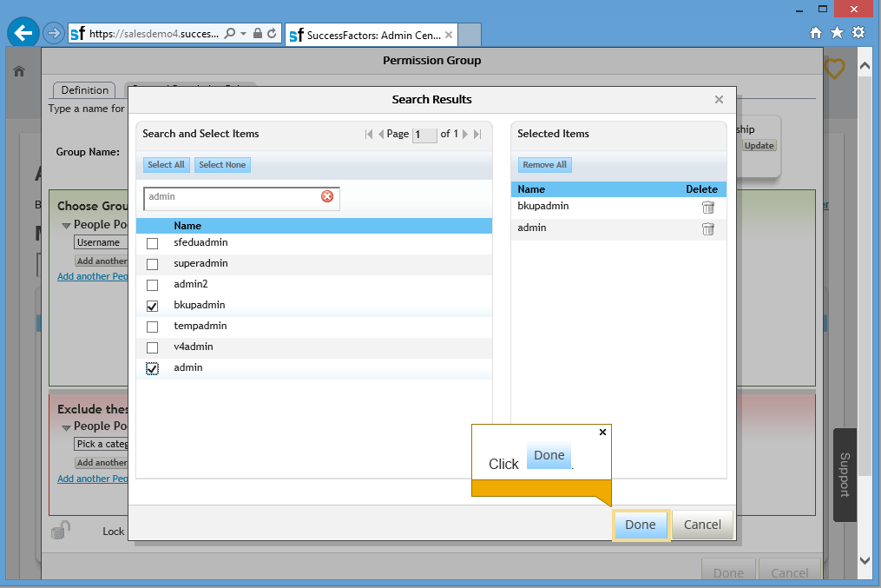

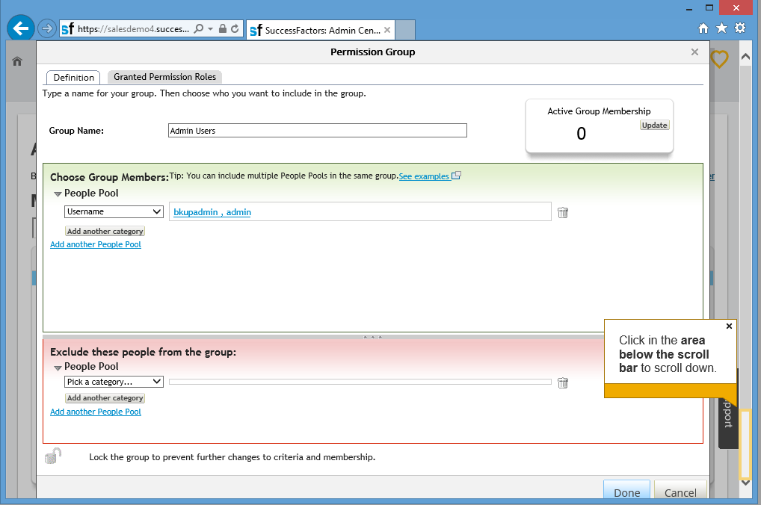

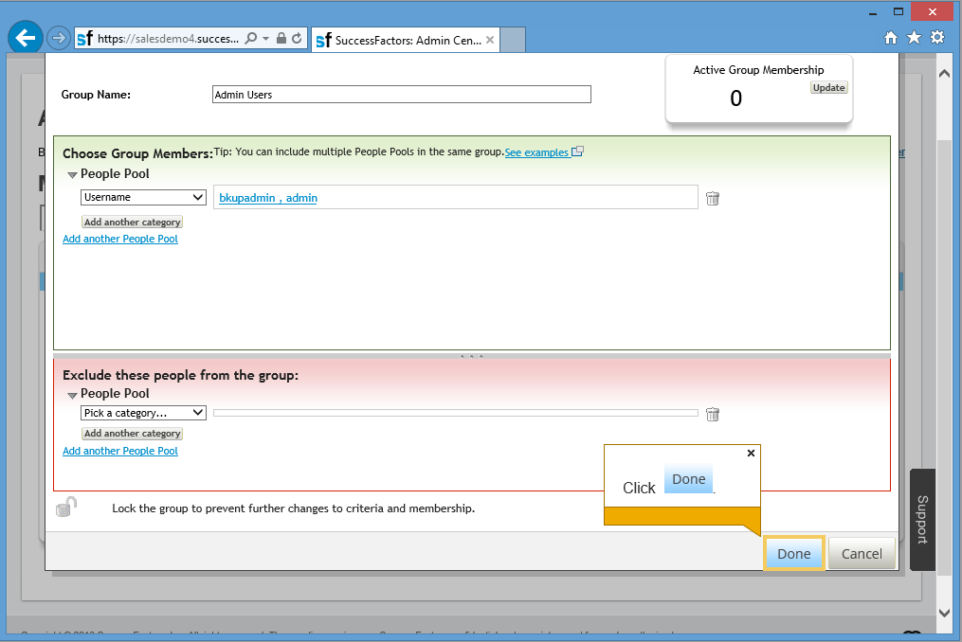

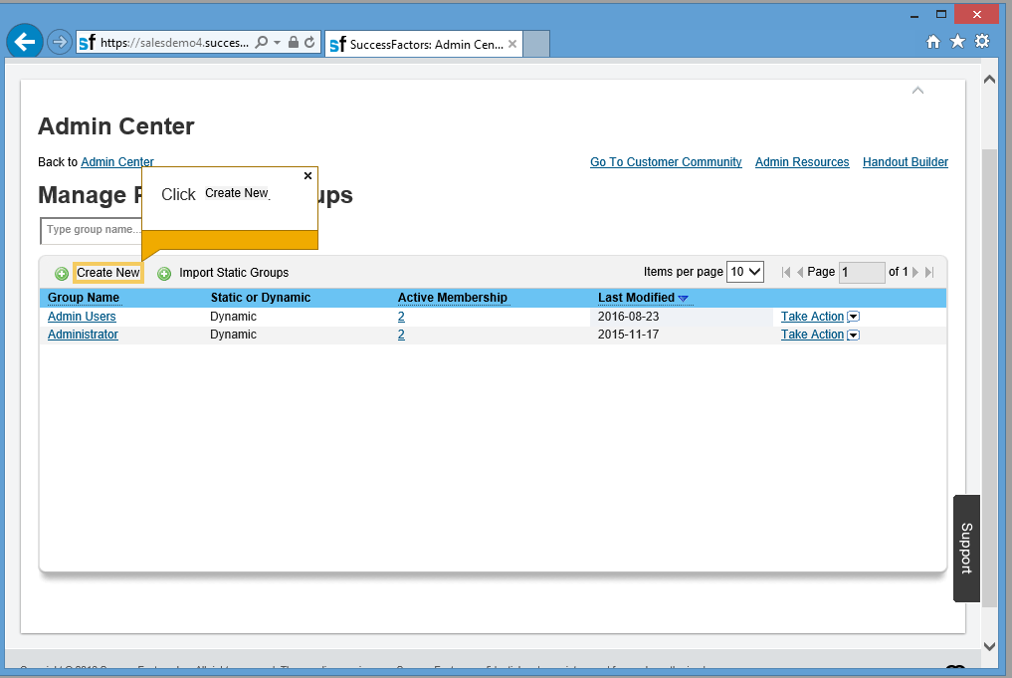

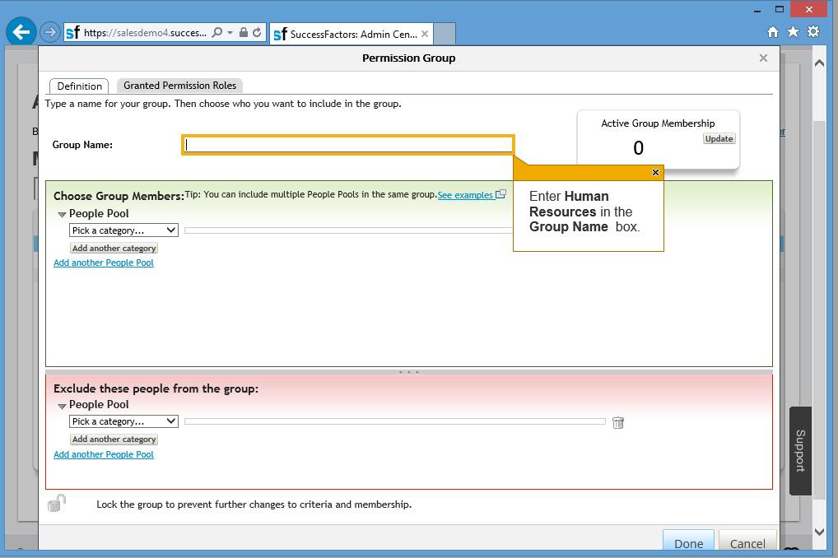

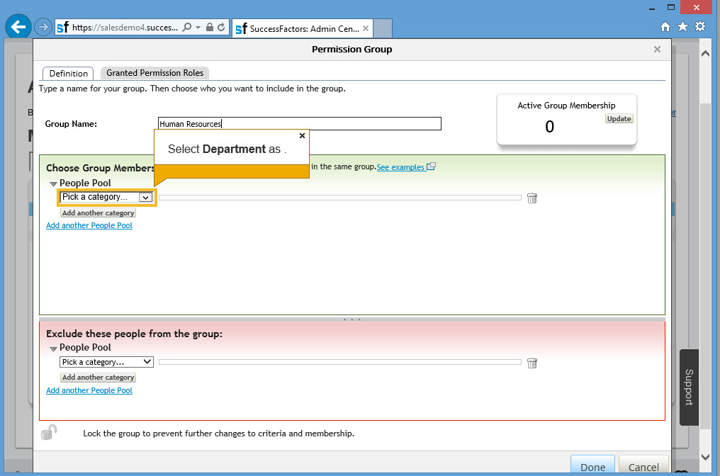

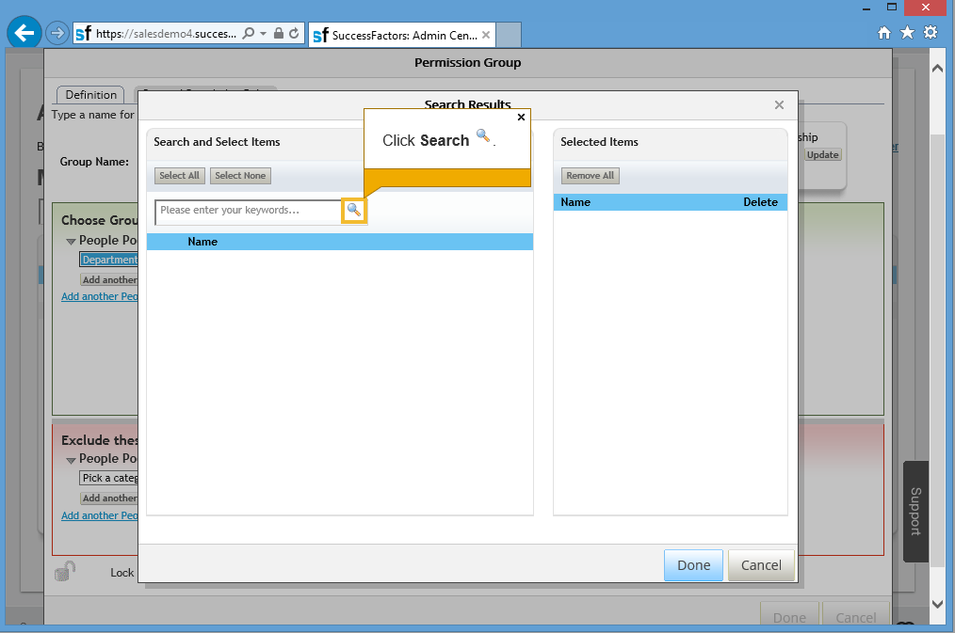

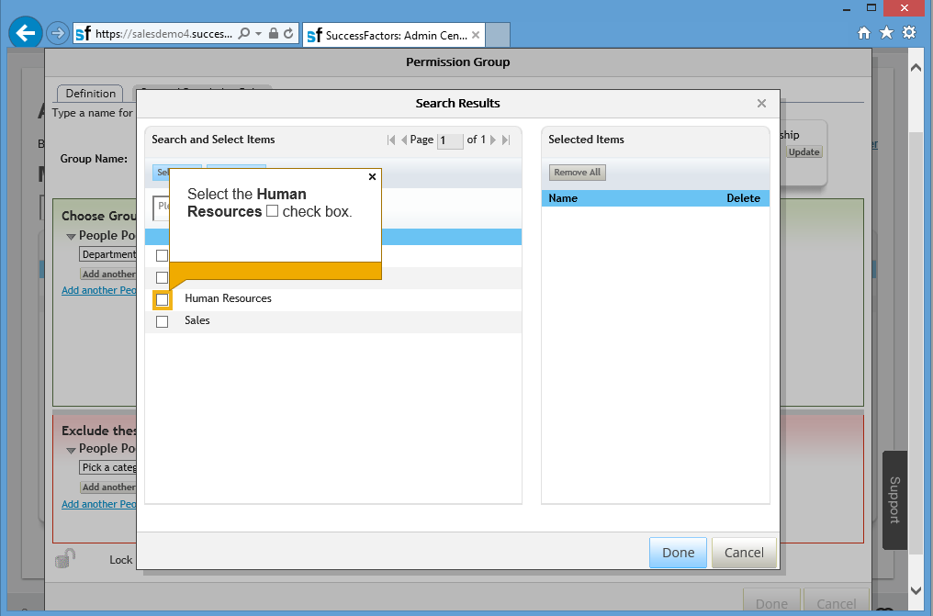

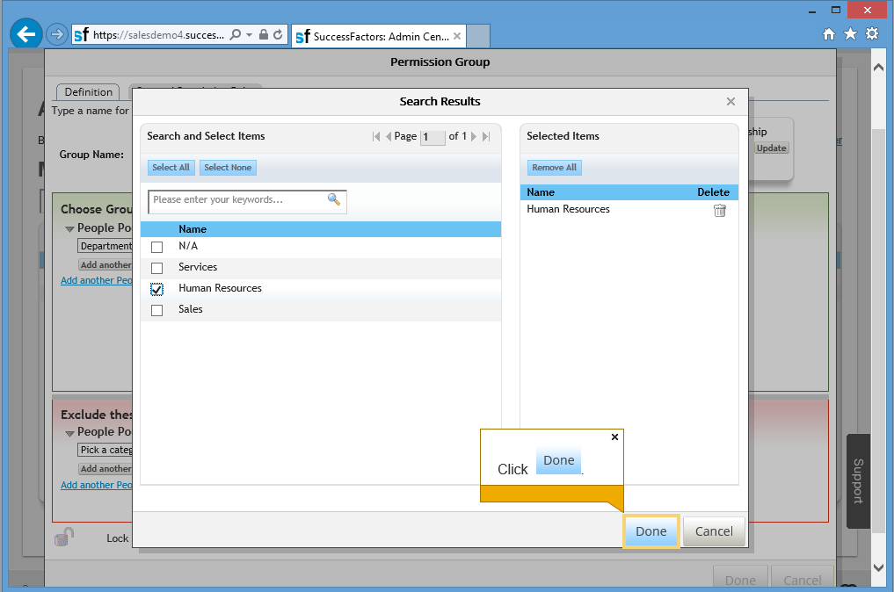

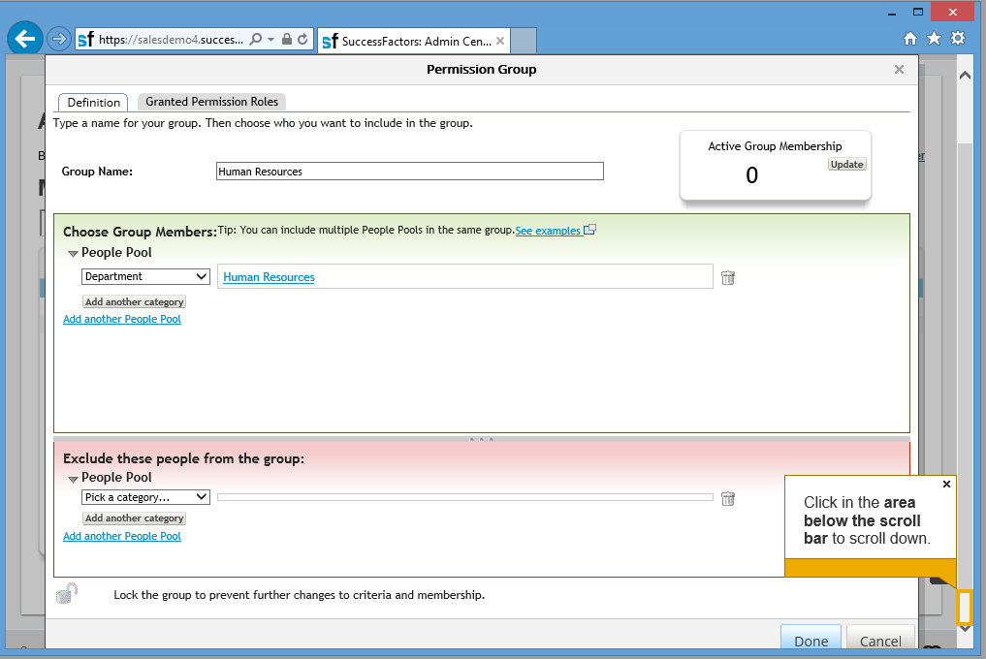

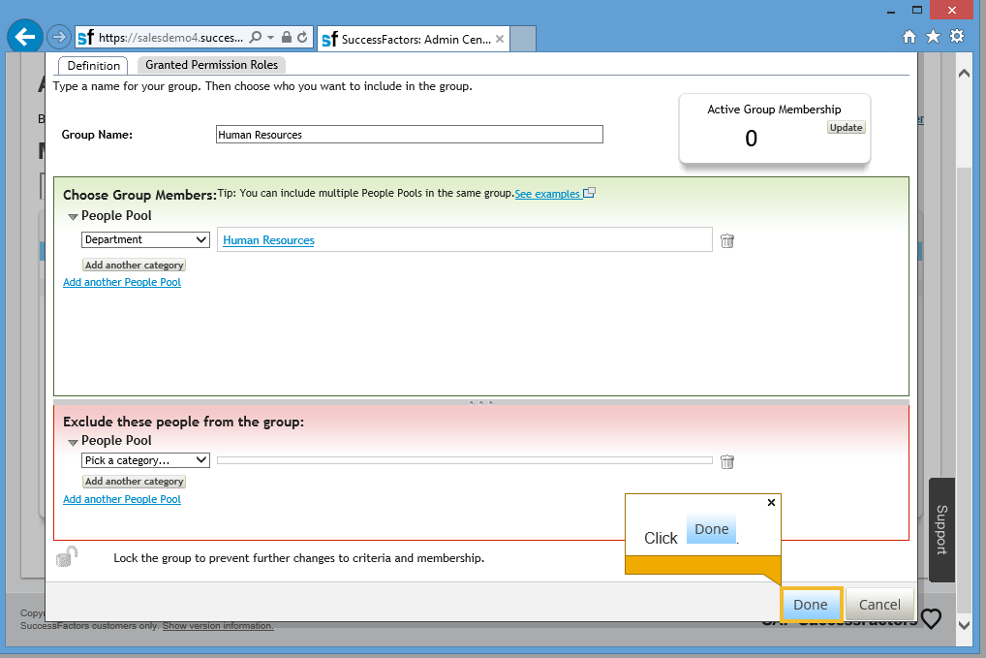

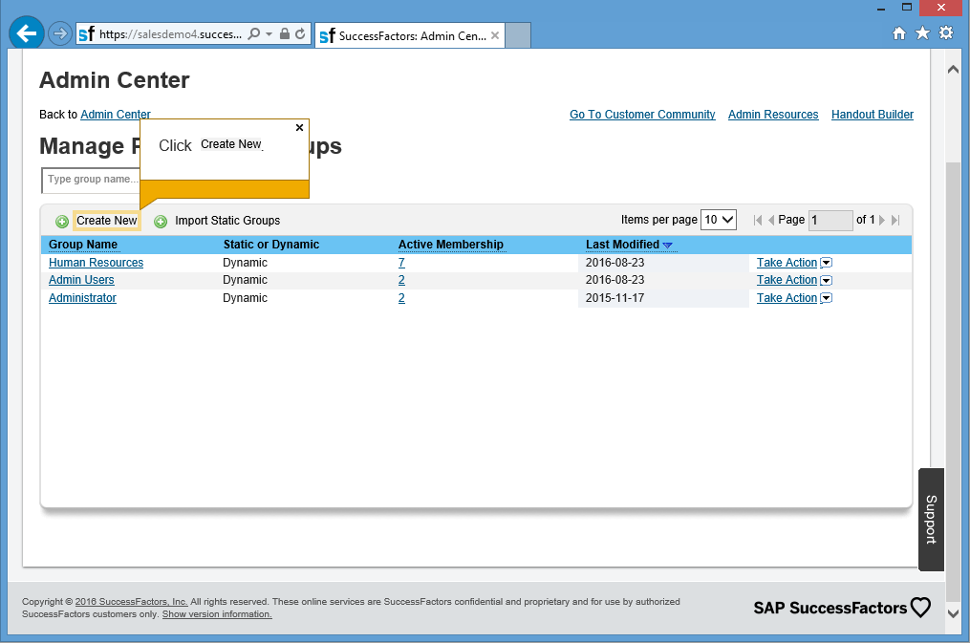

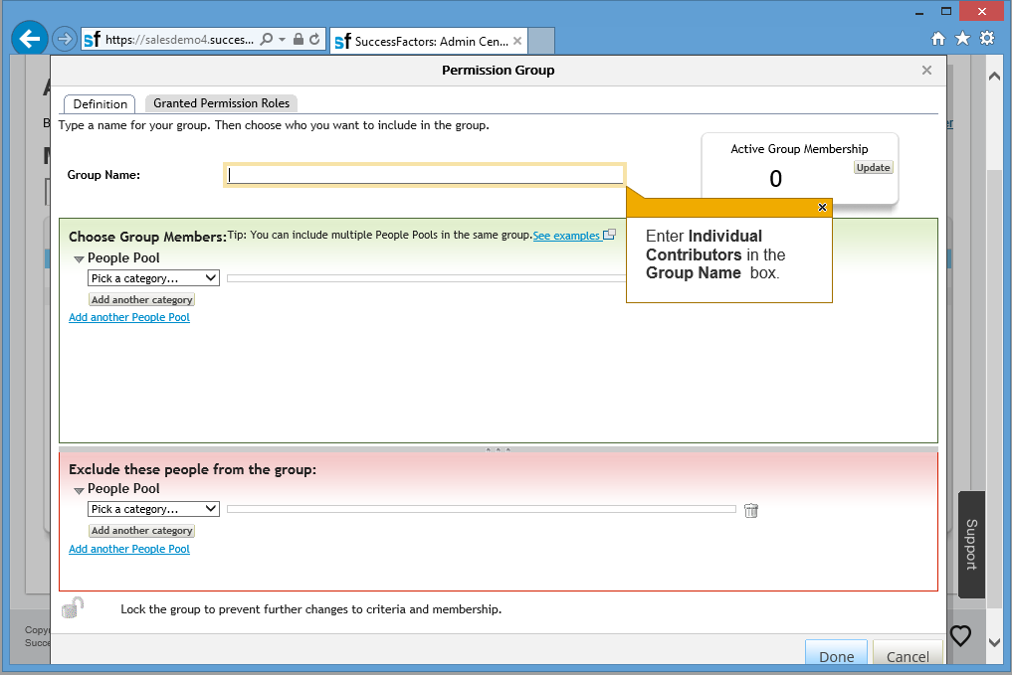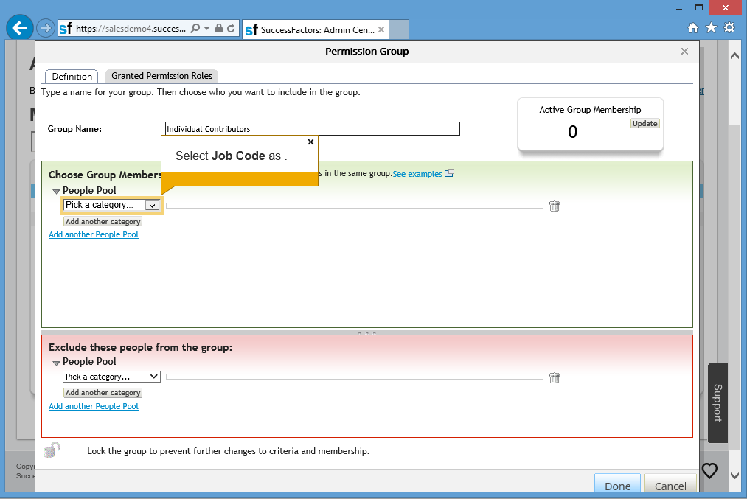

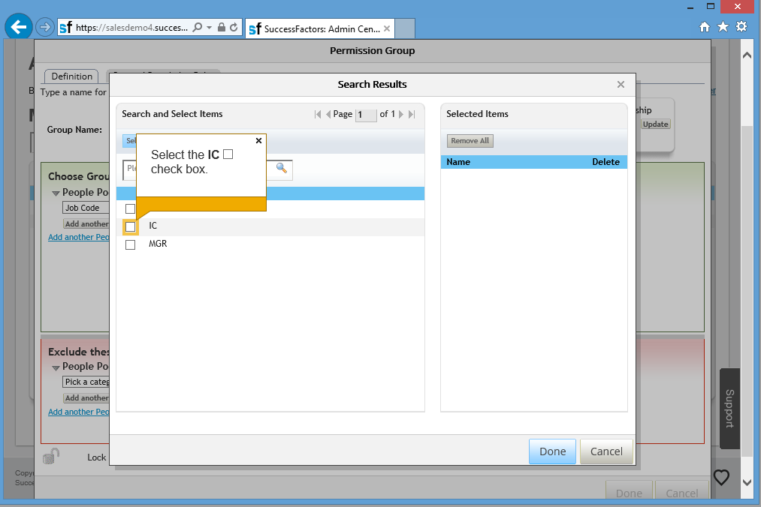

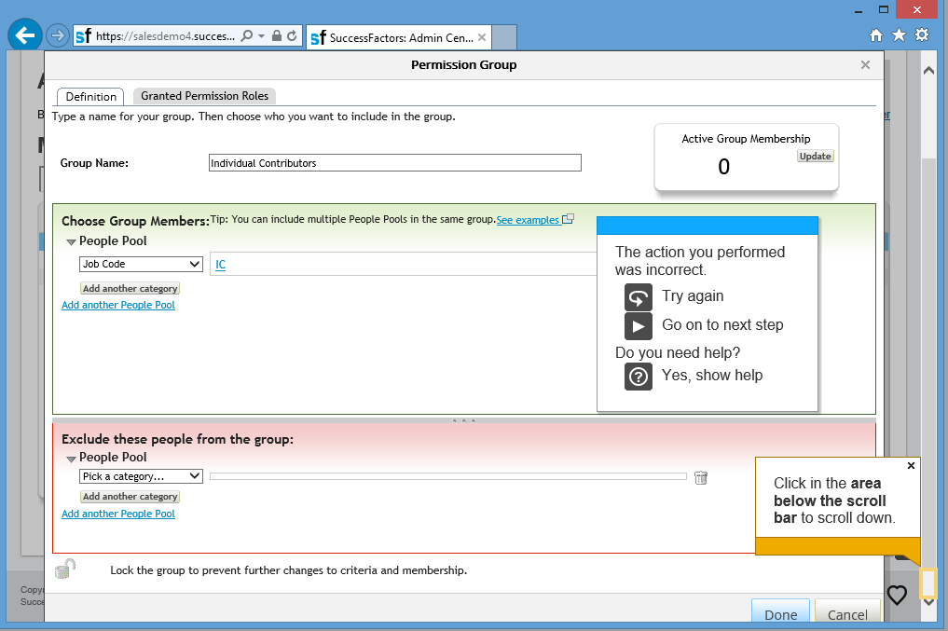

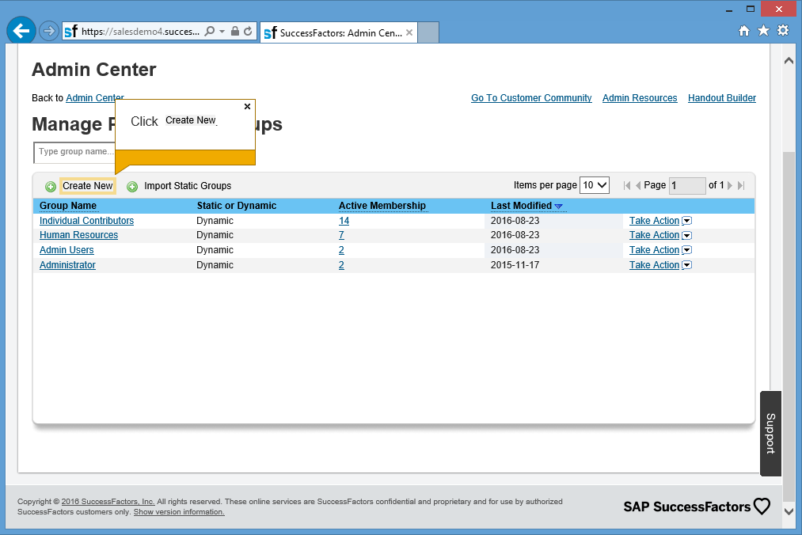

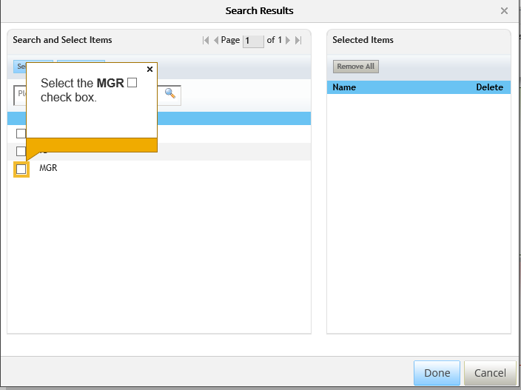

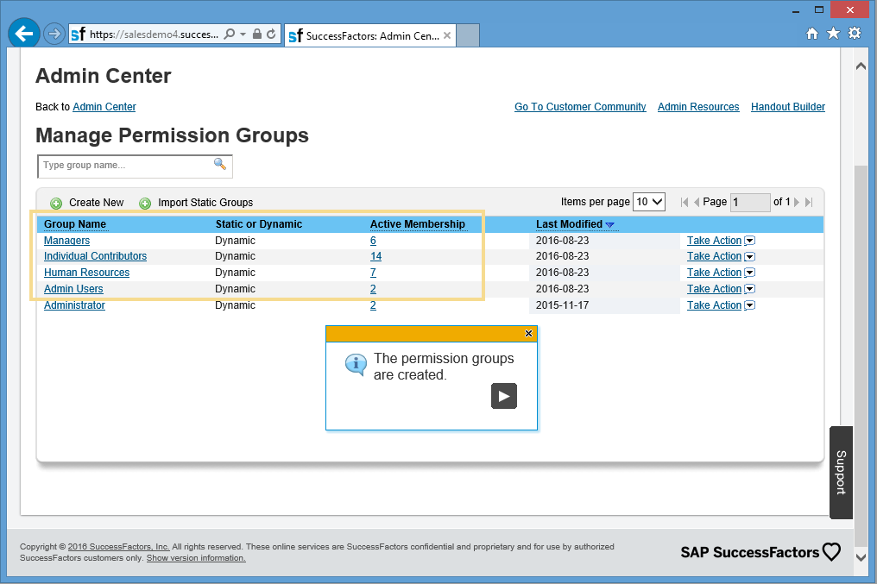

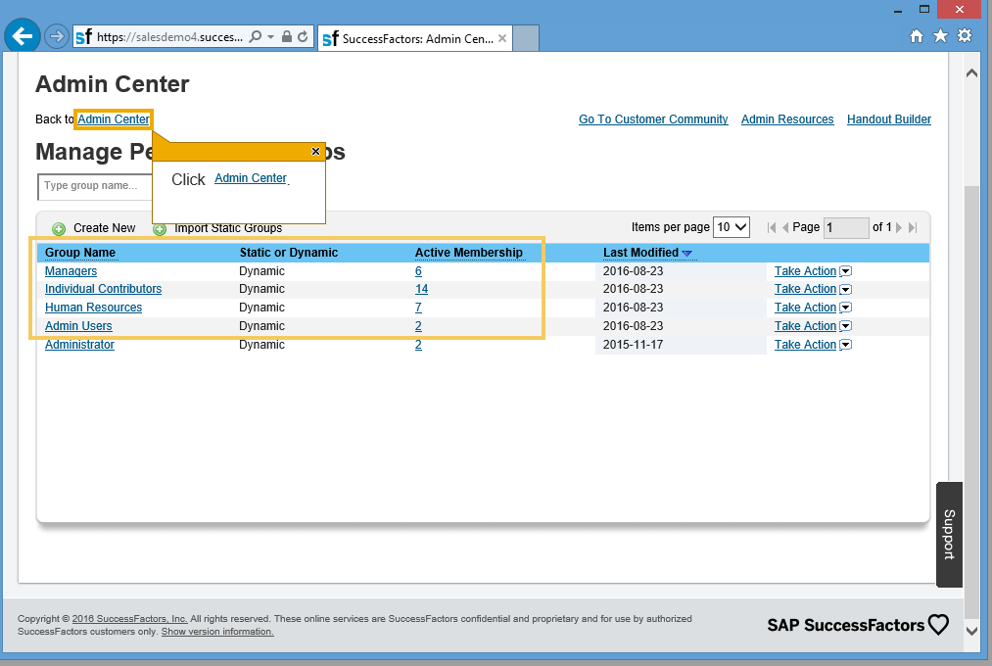

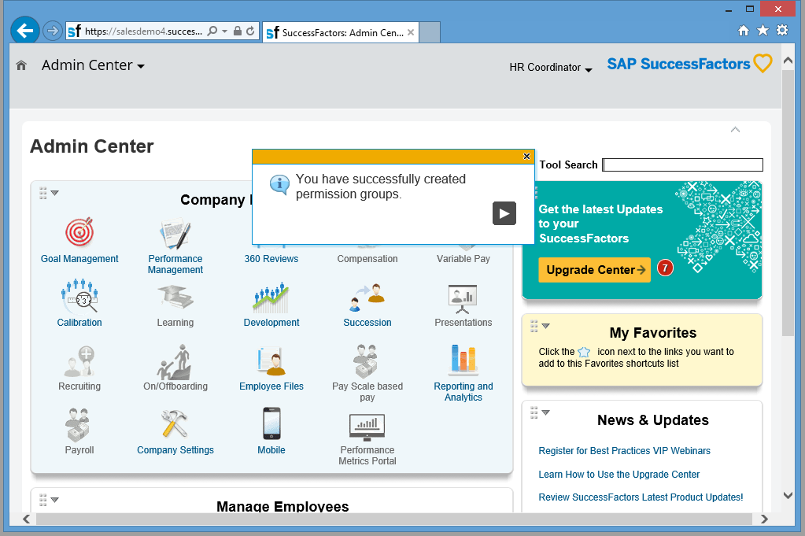

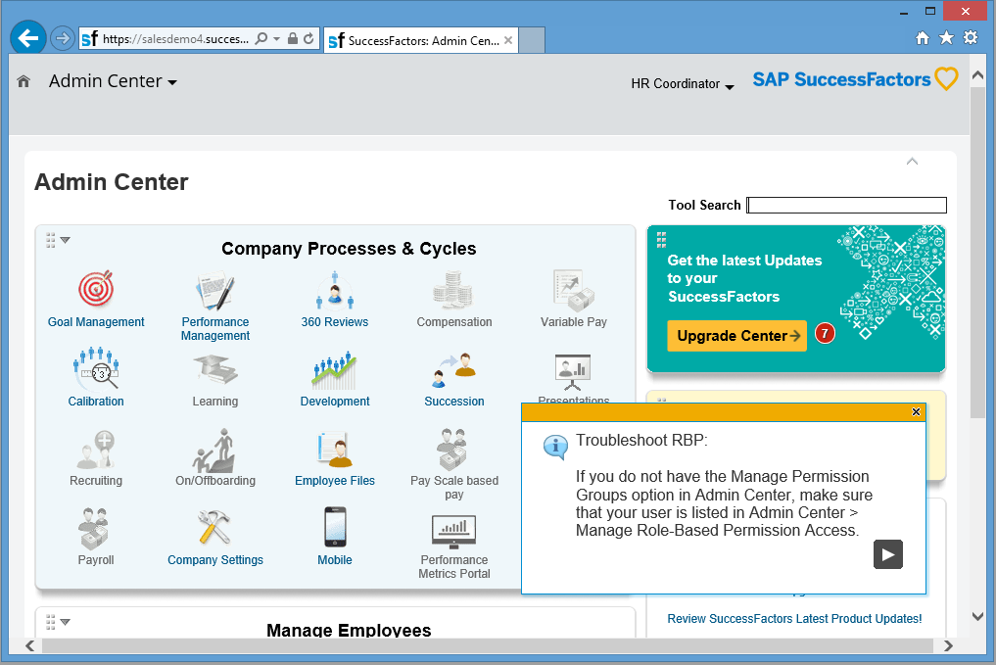

**Exercise: Create and Grant Permission Roles — Super Admin**

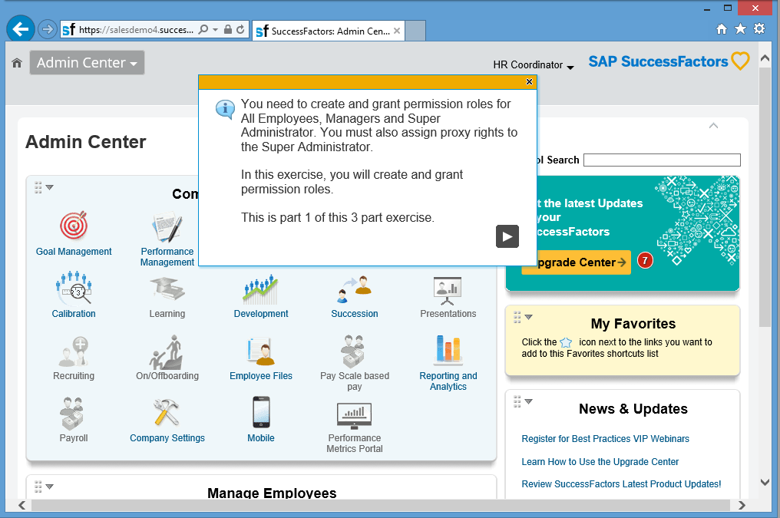

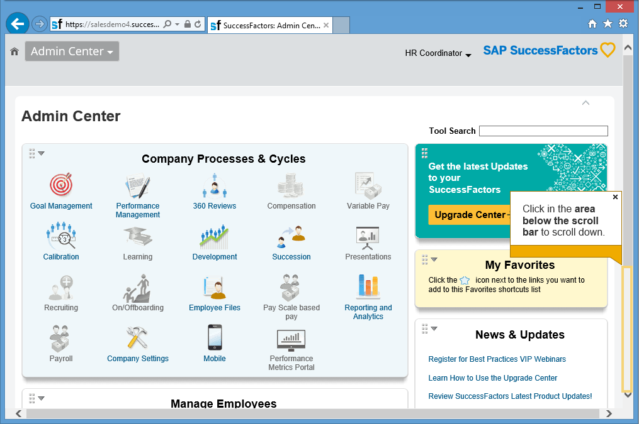

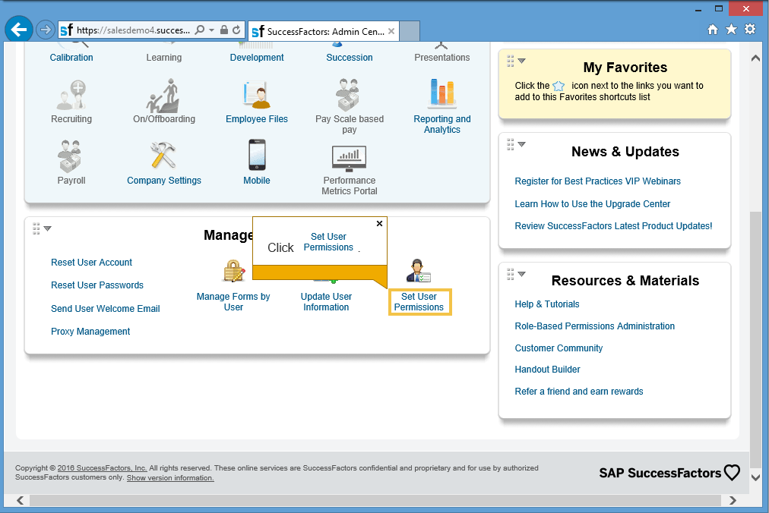

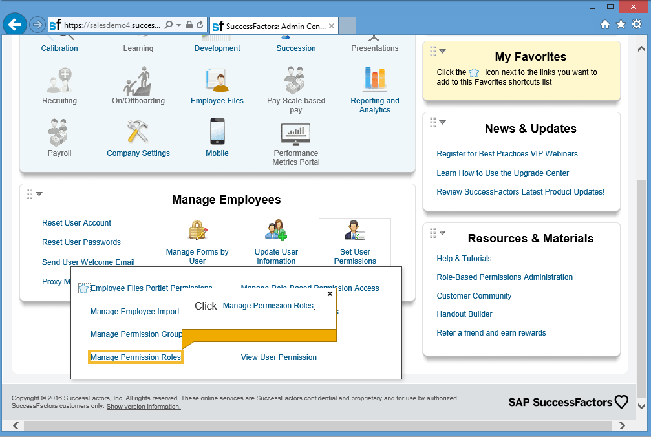

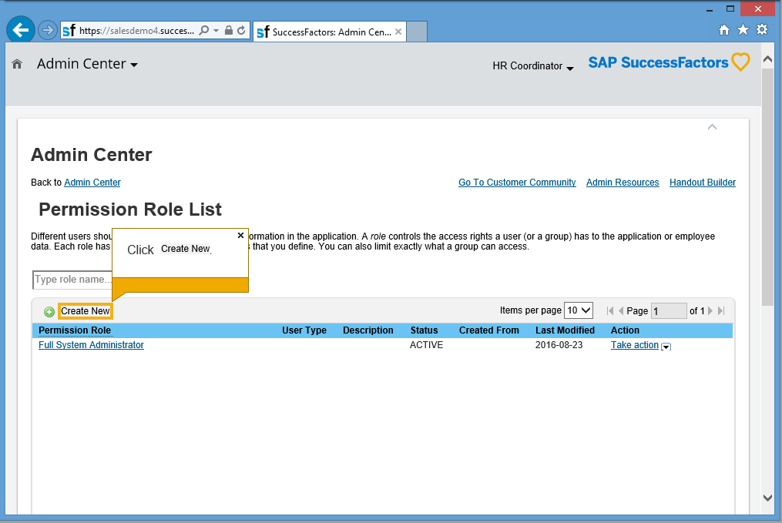

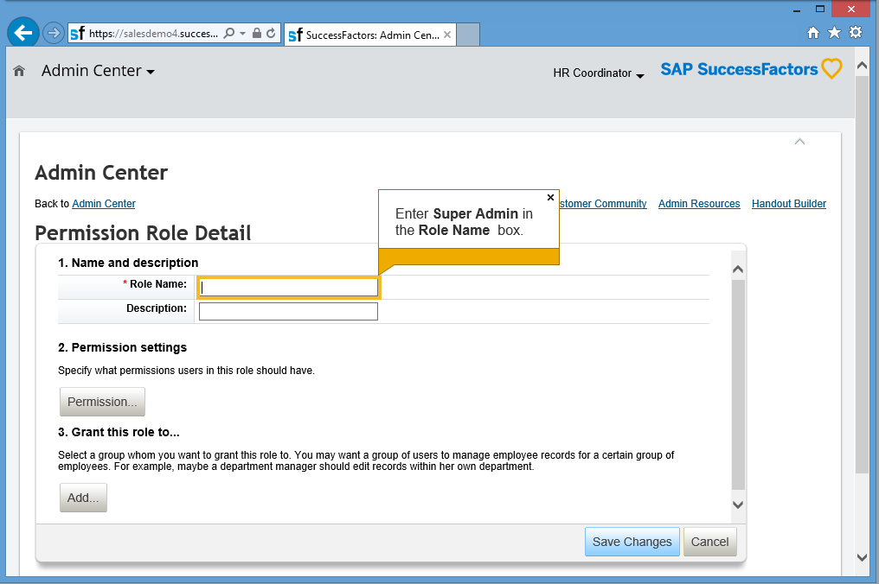

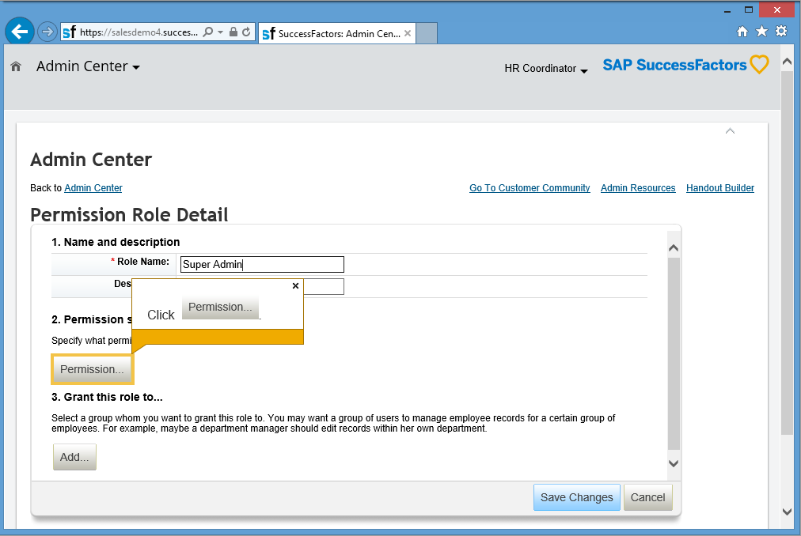

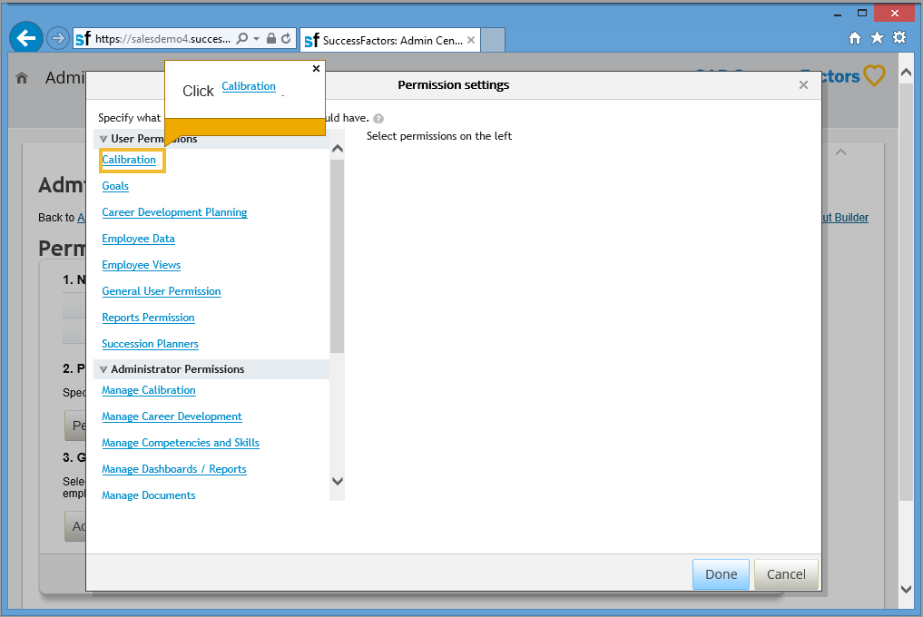

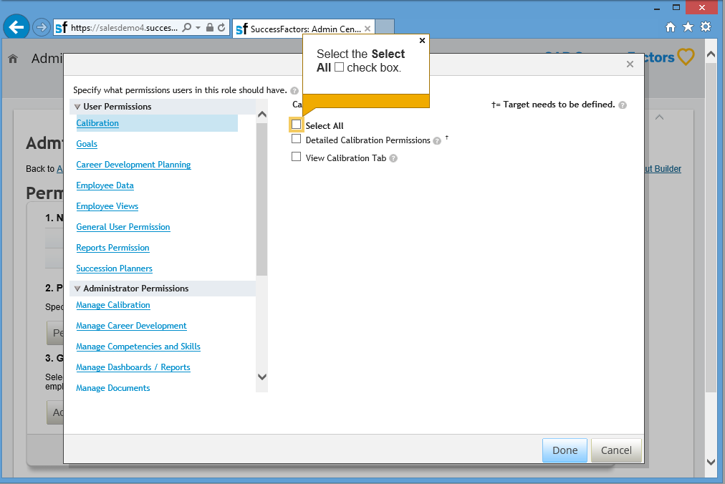

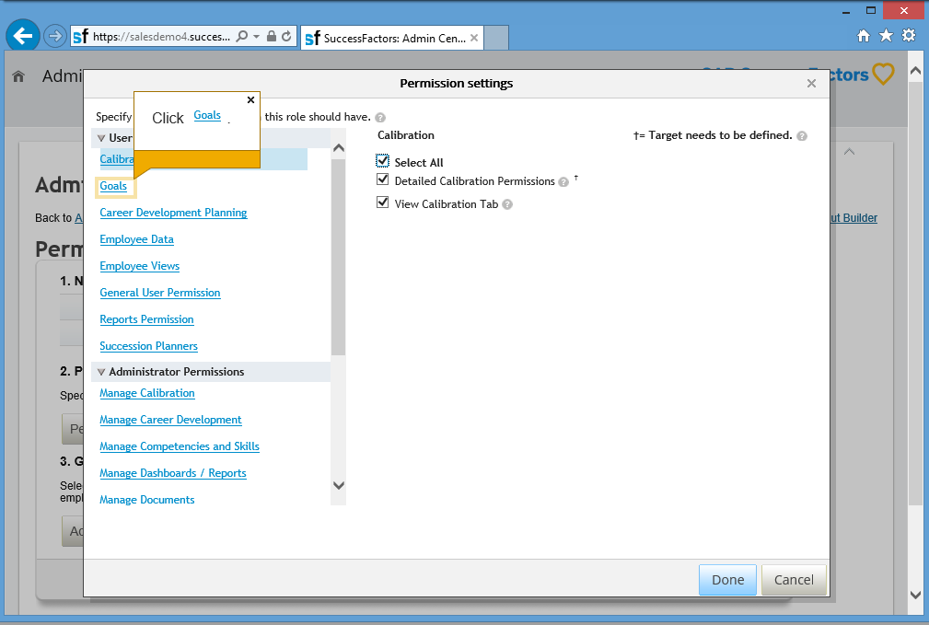

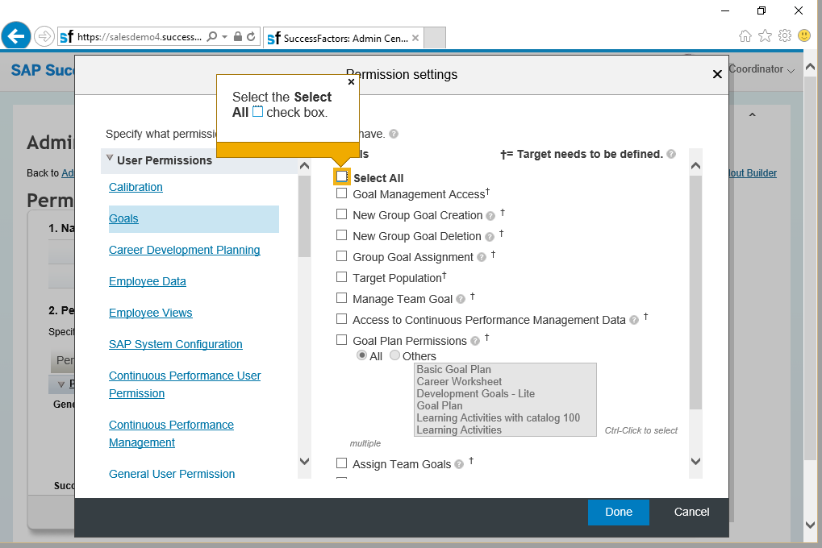

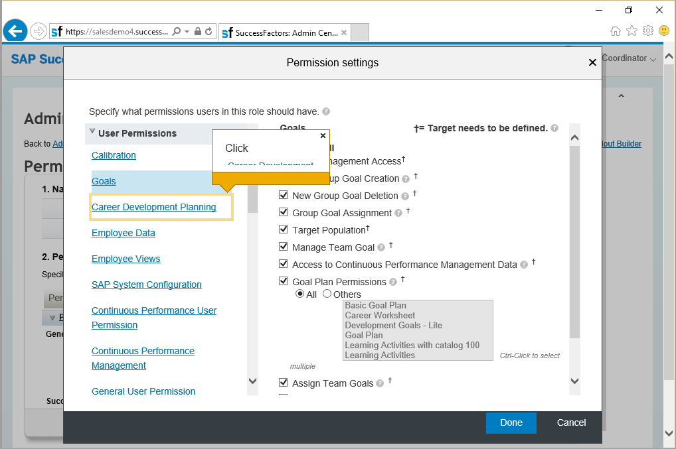

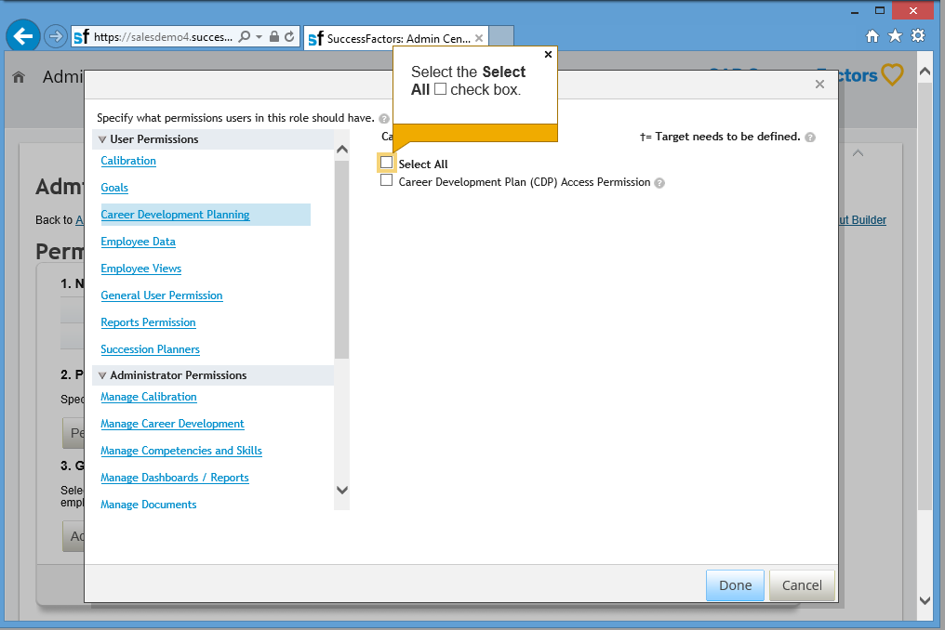

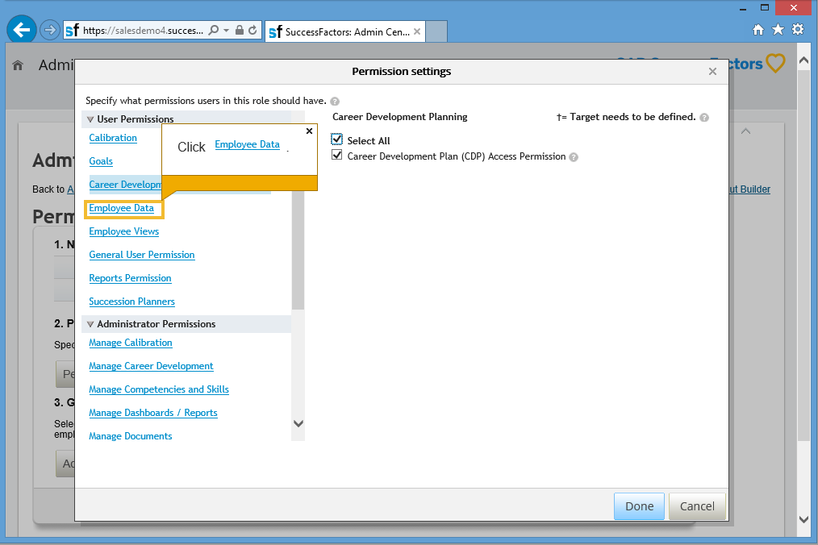

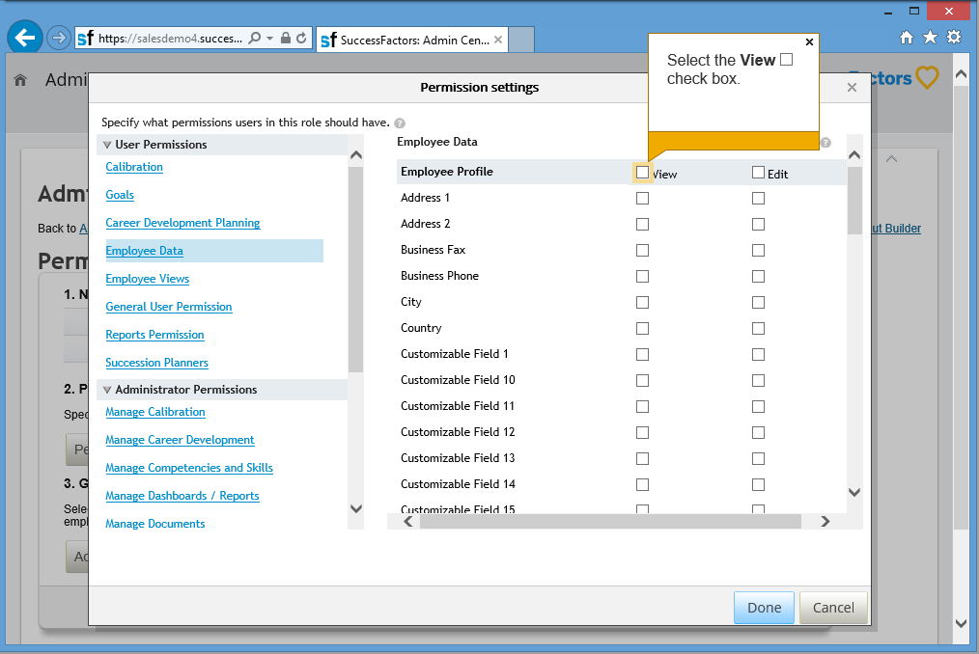

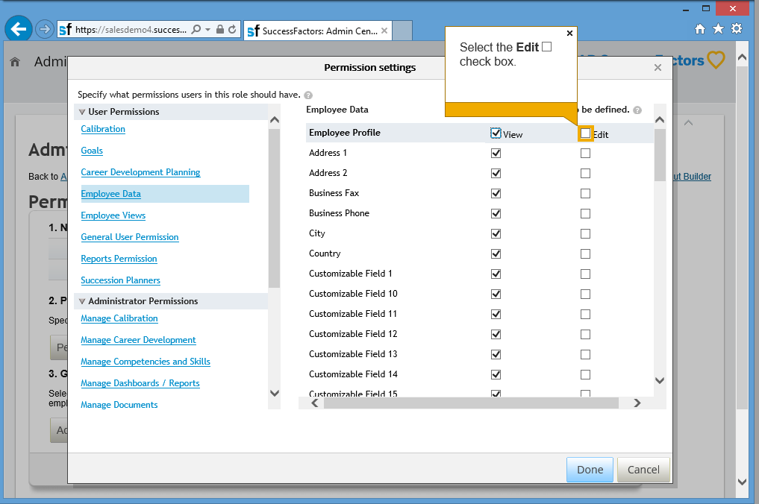

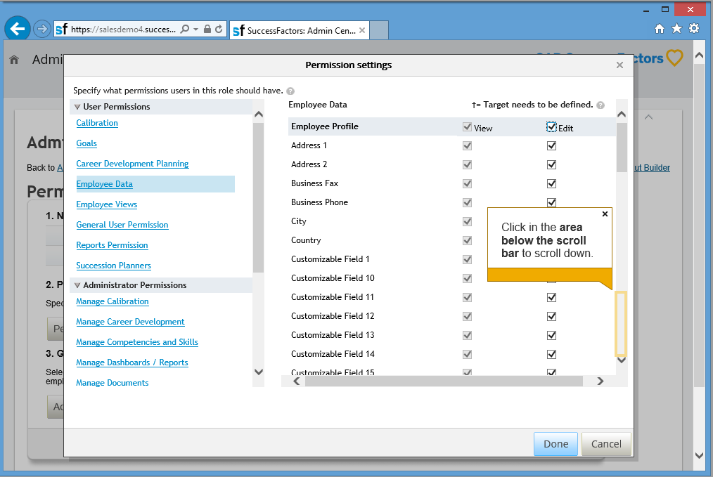

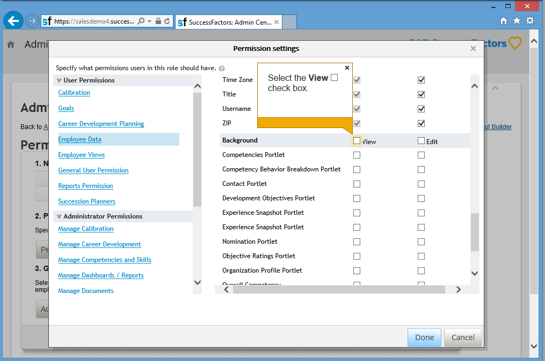

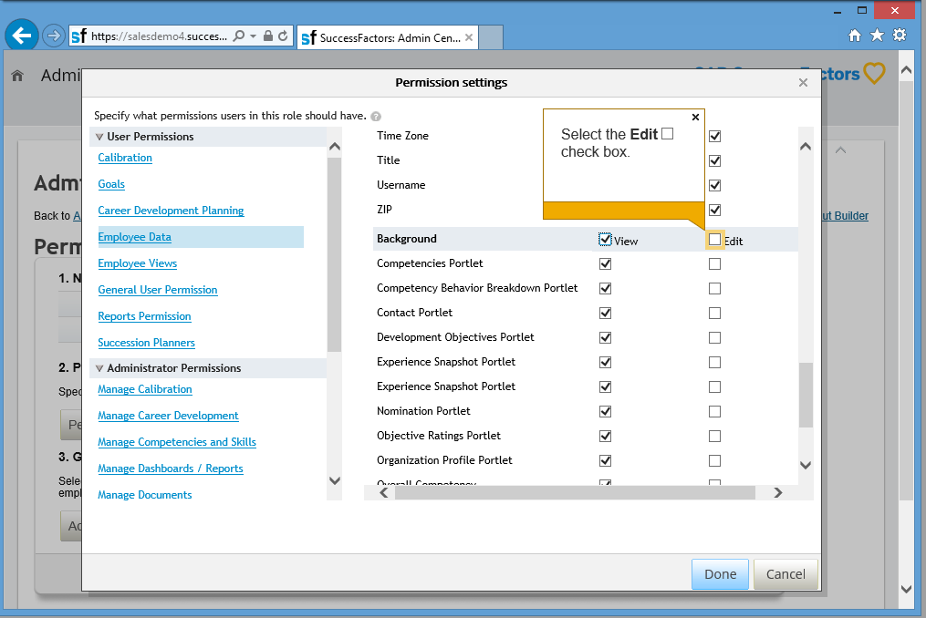

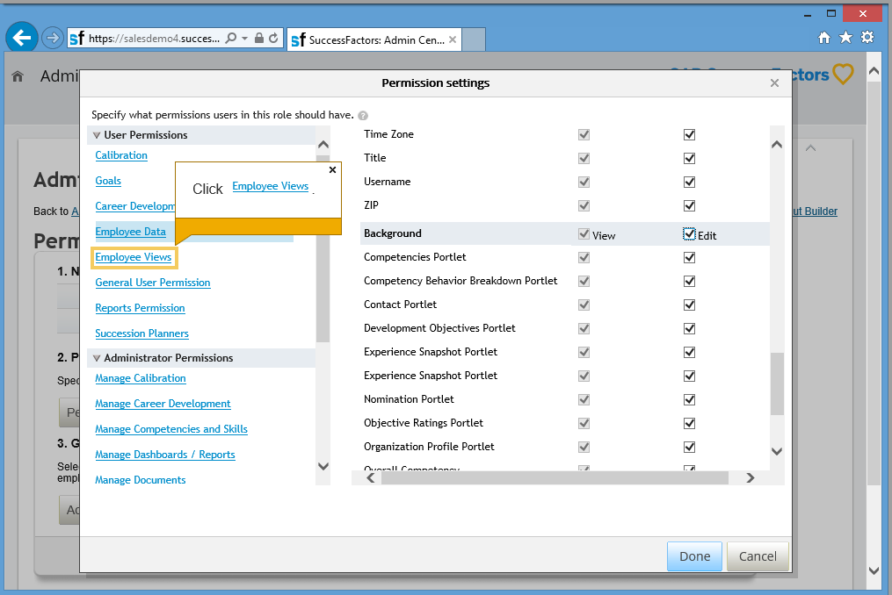

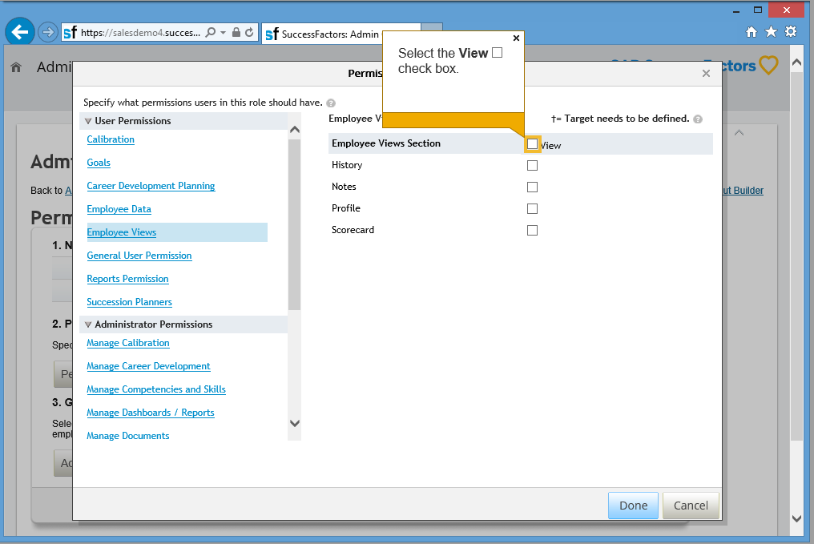

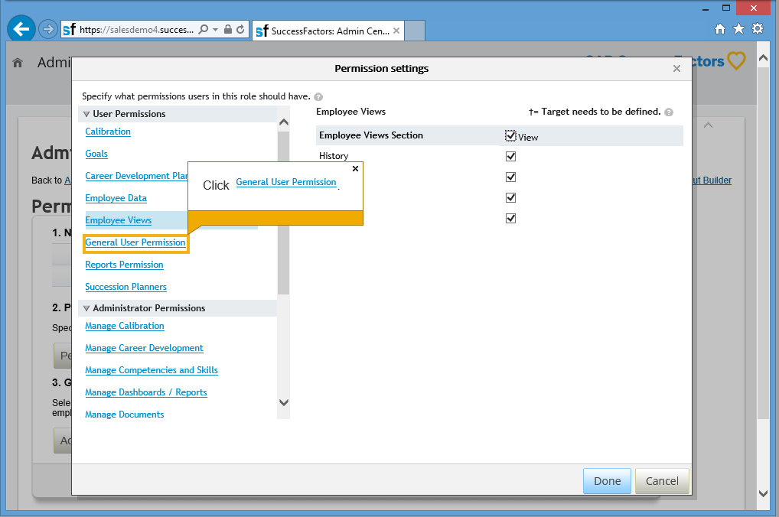

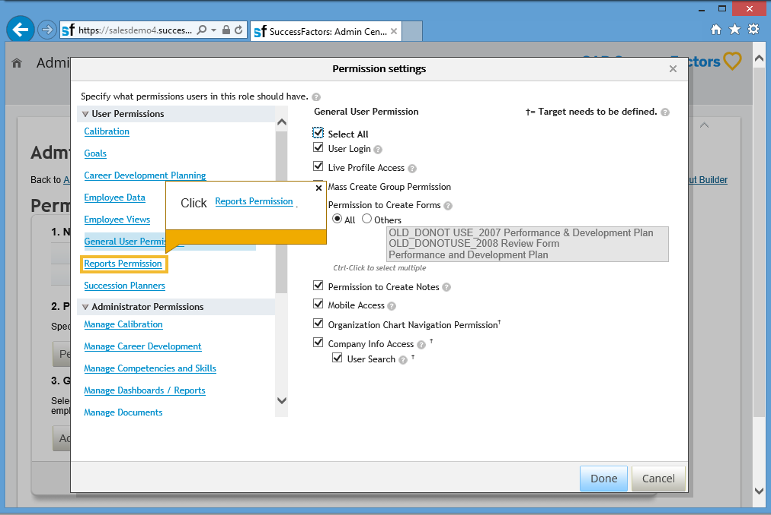

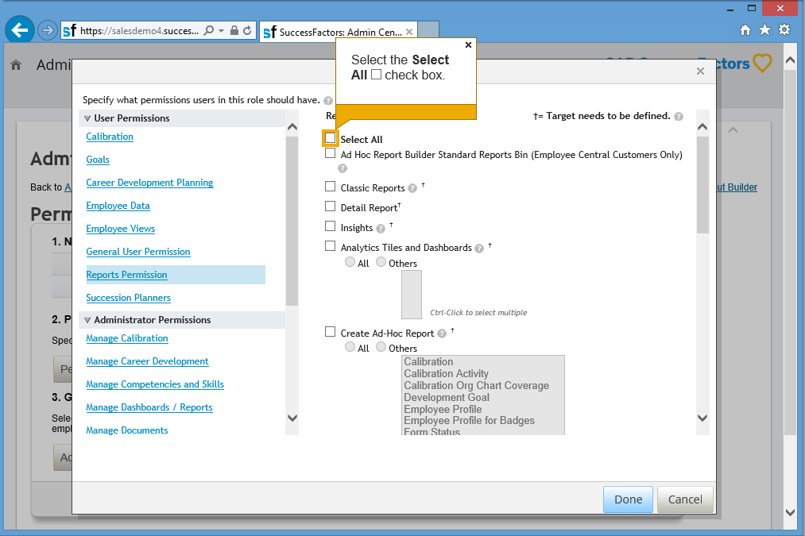

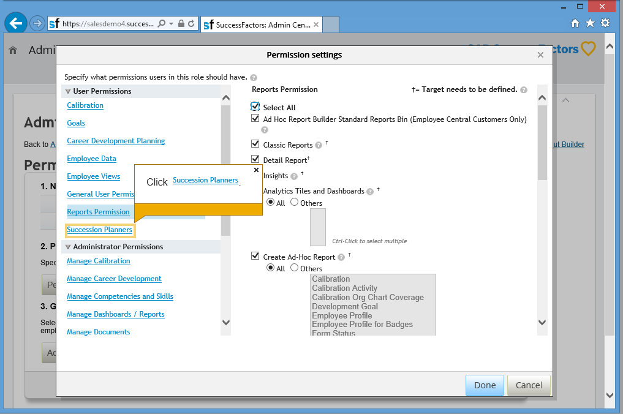

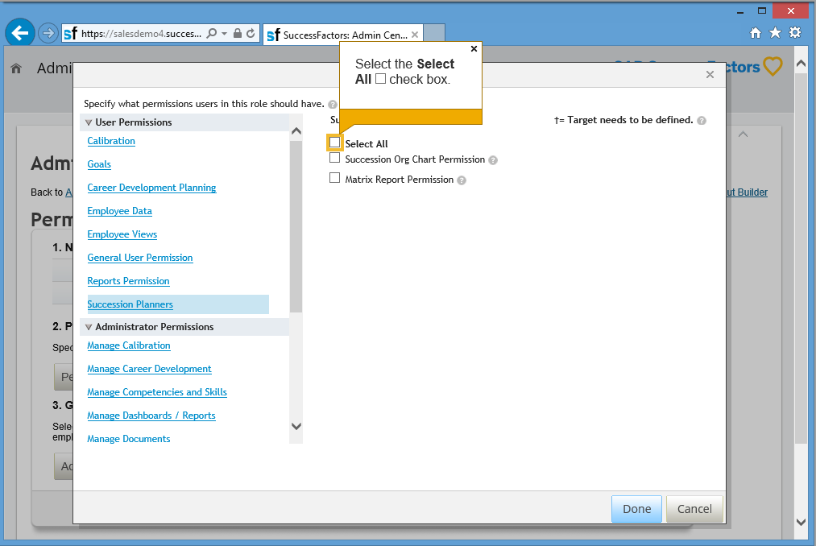

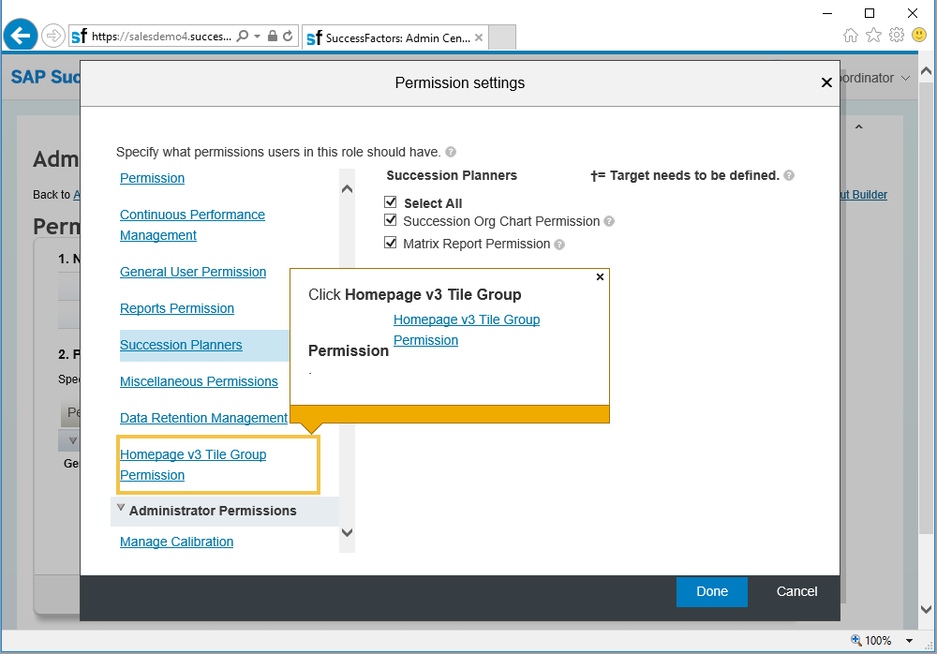

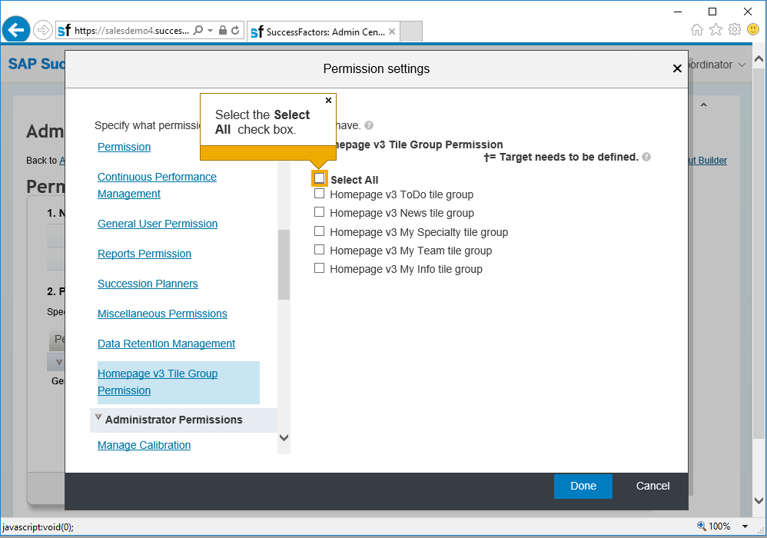

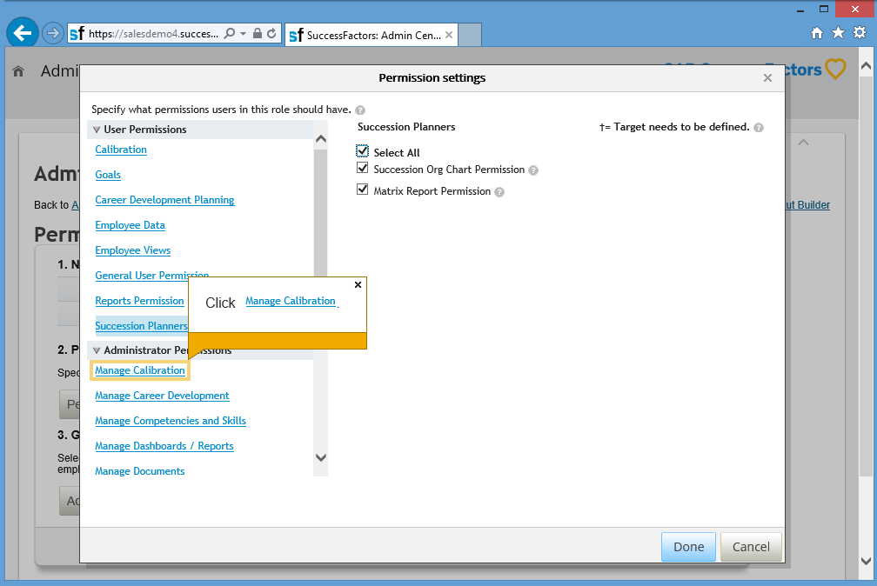

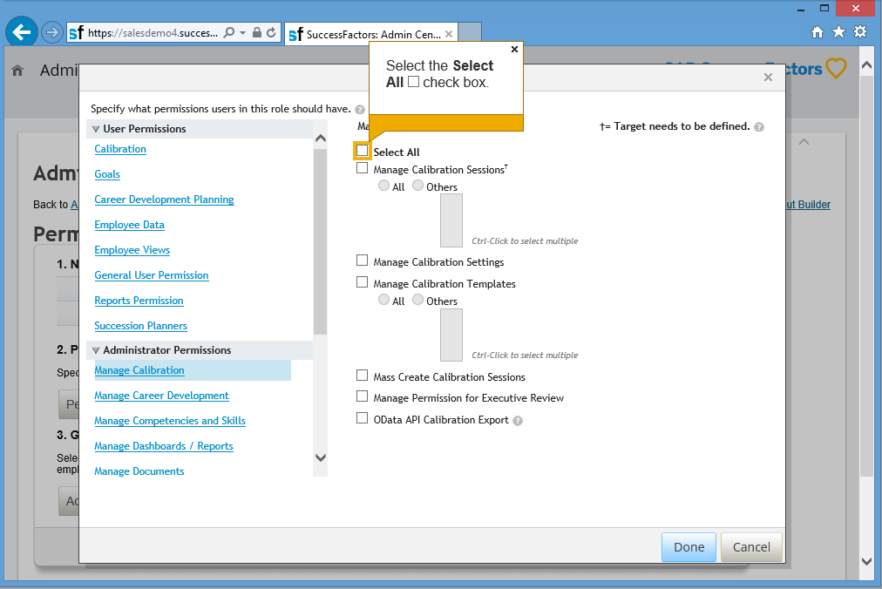

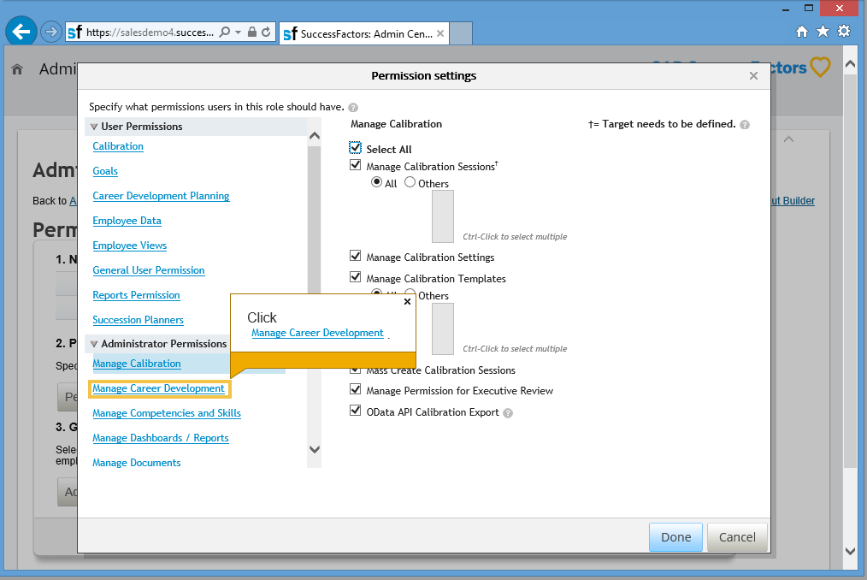

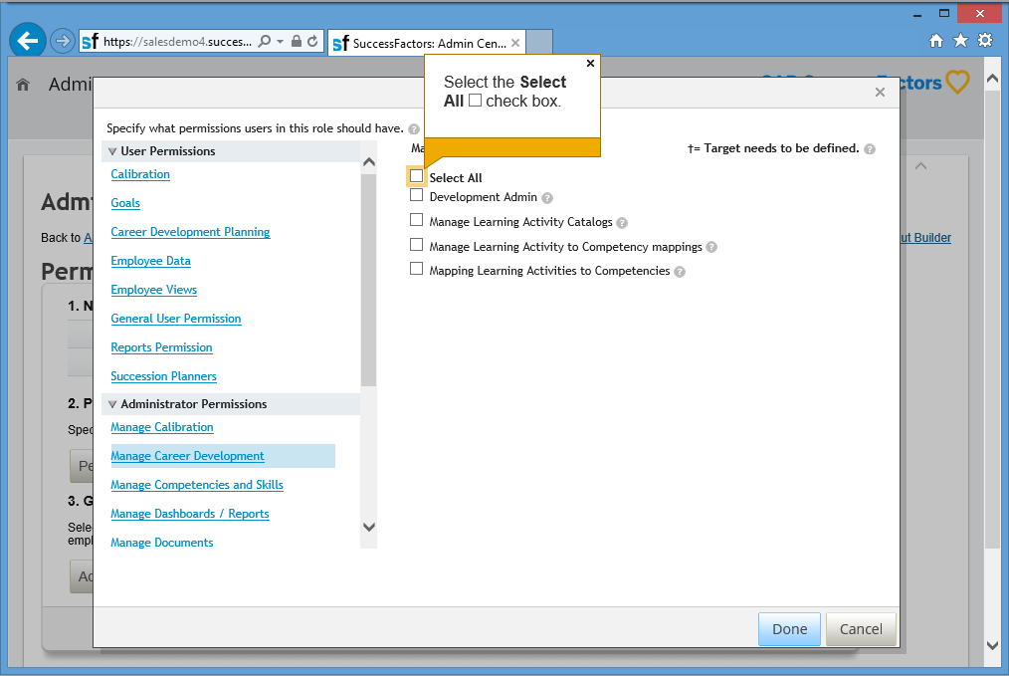

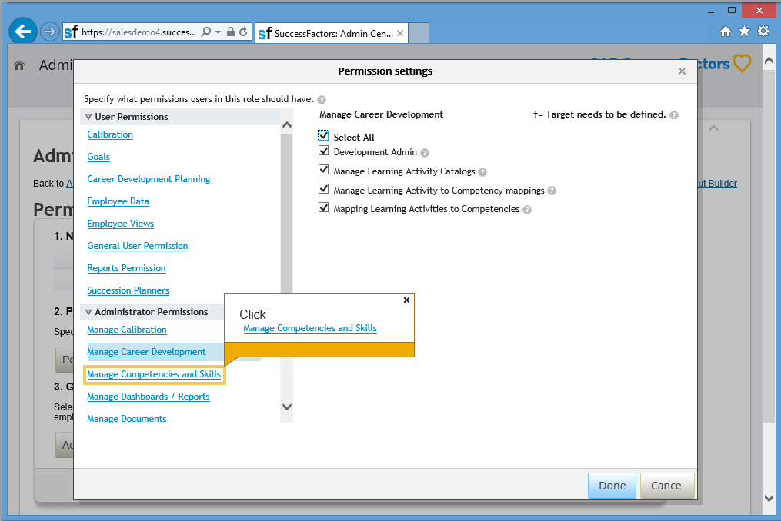

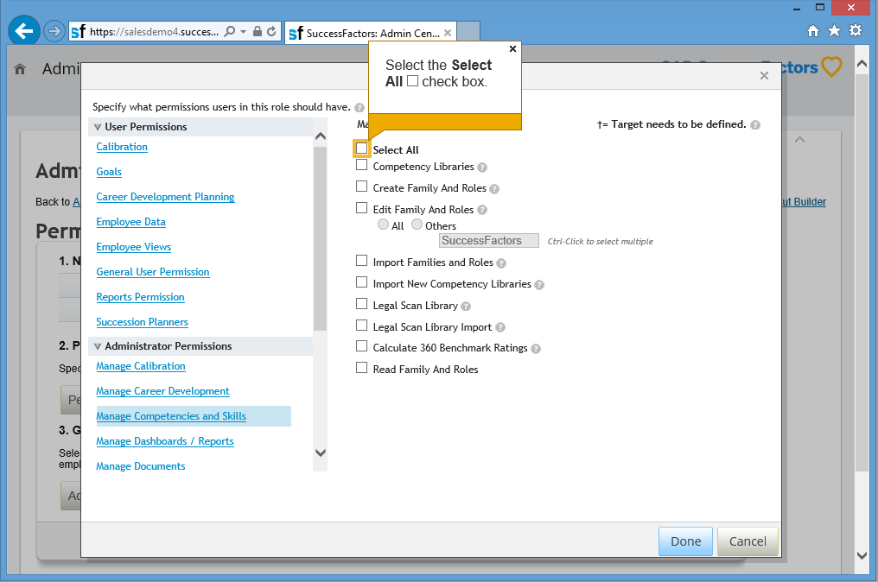

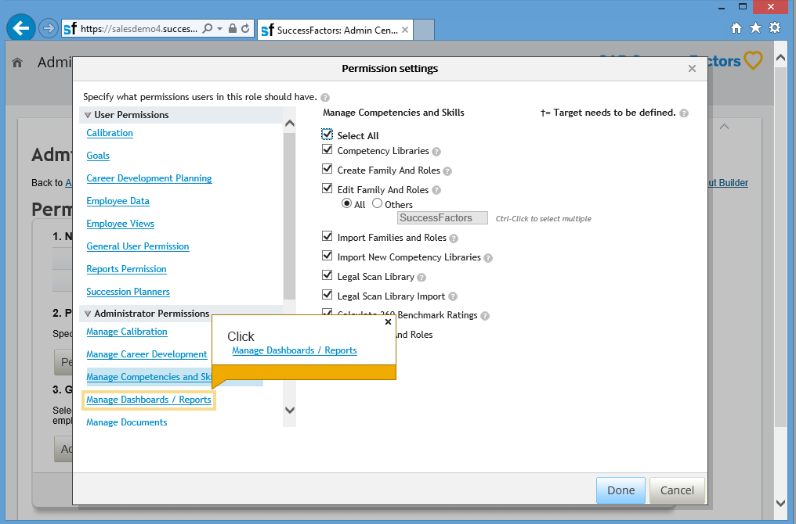

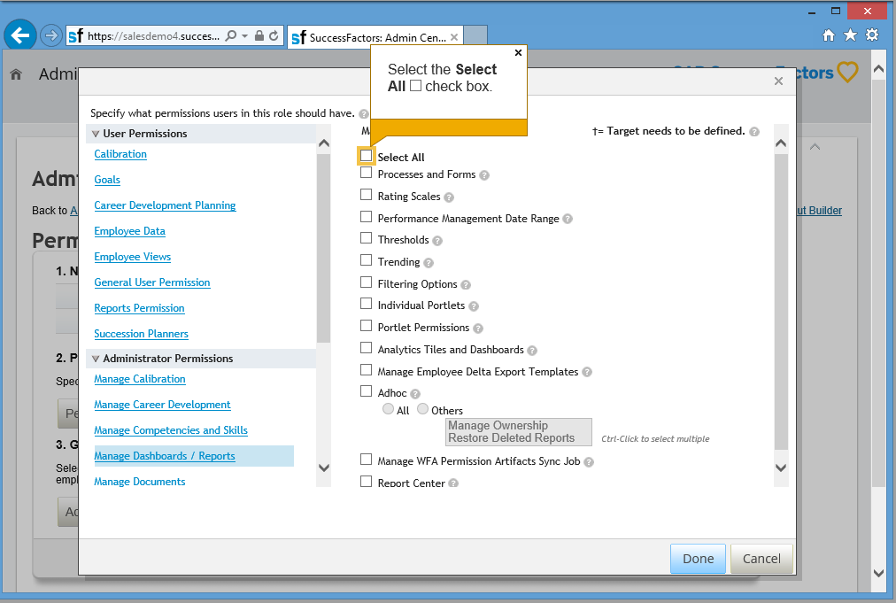

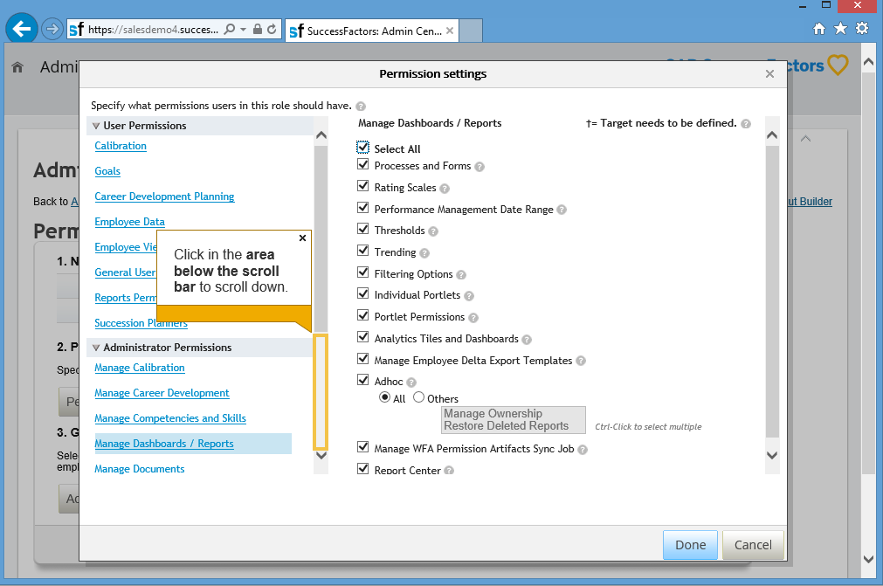

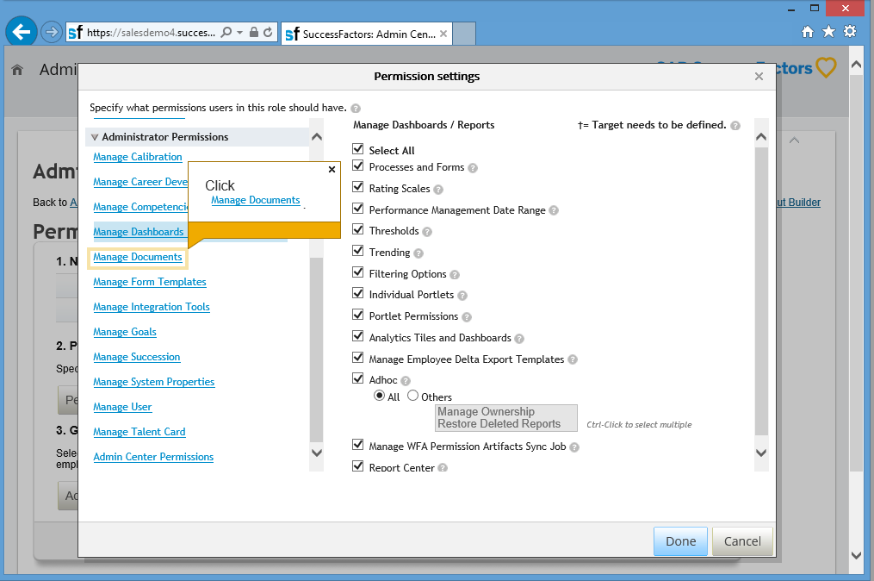

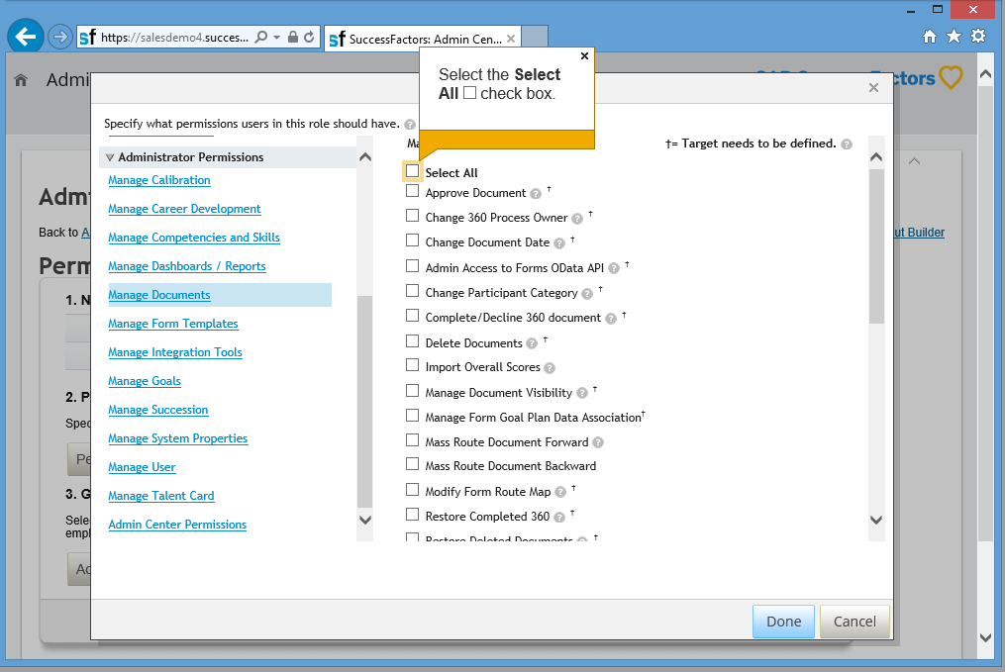

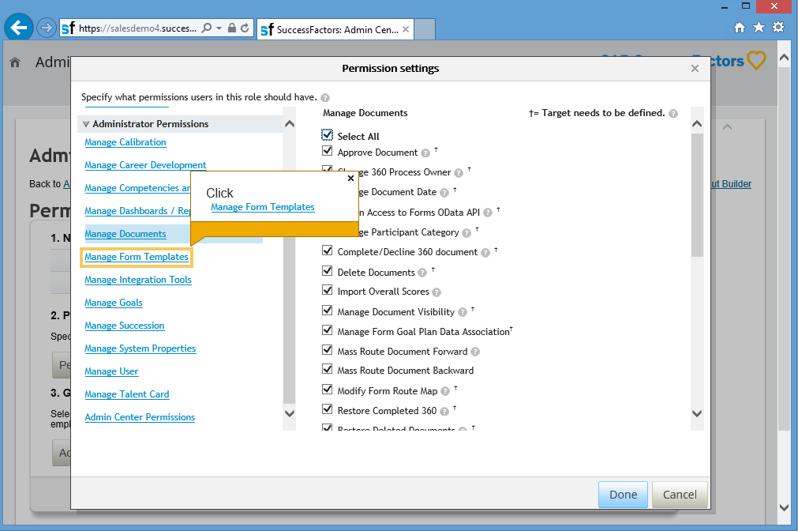

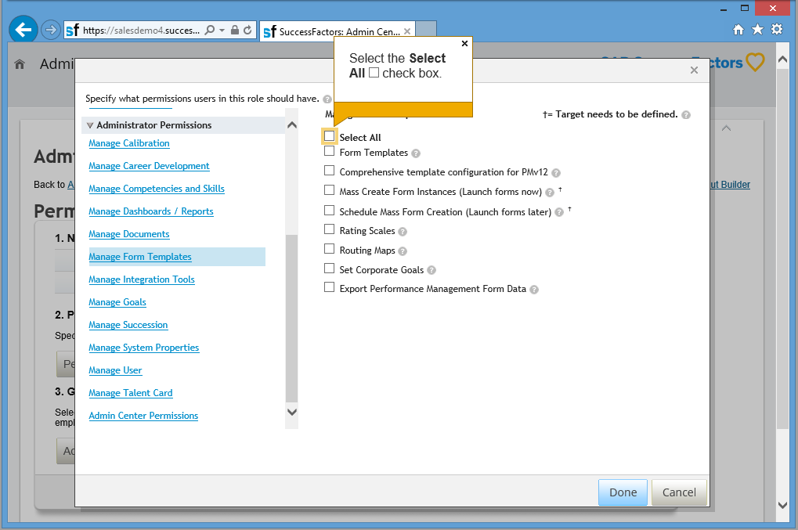

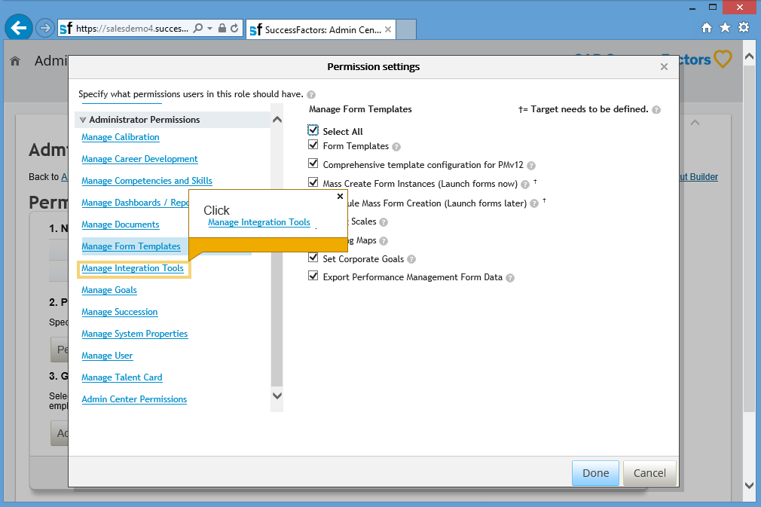

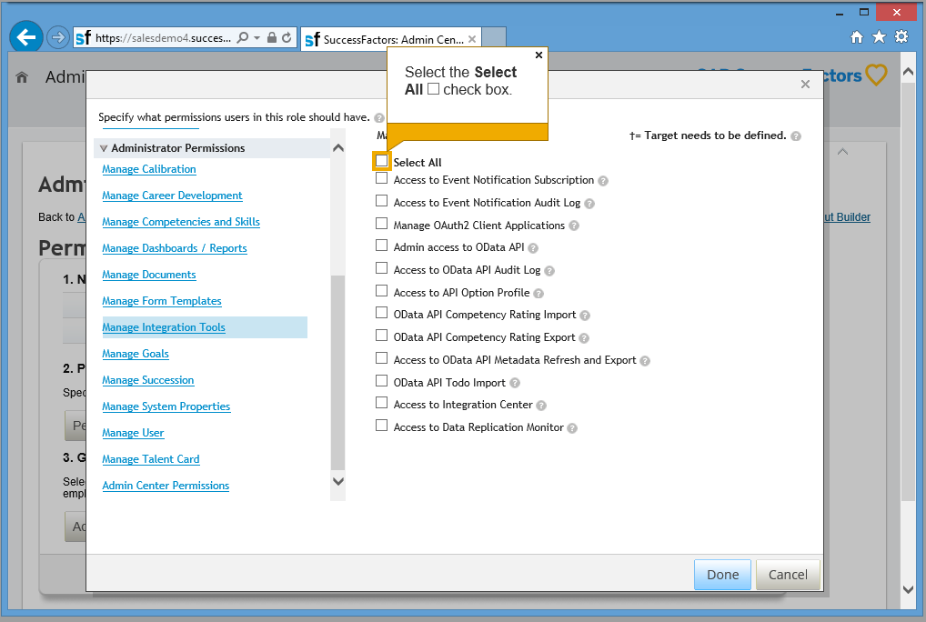

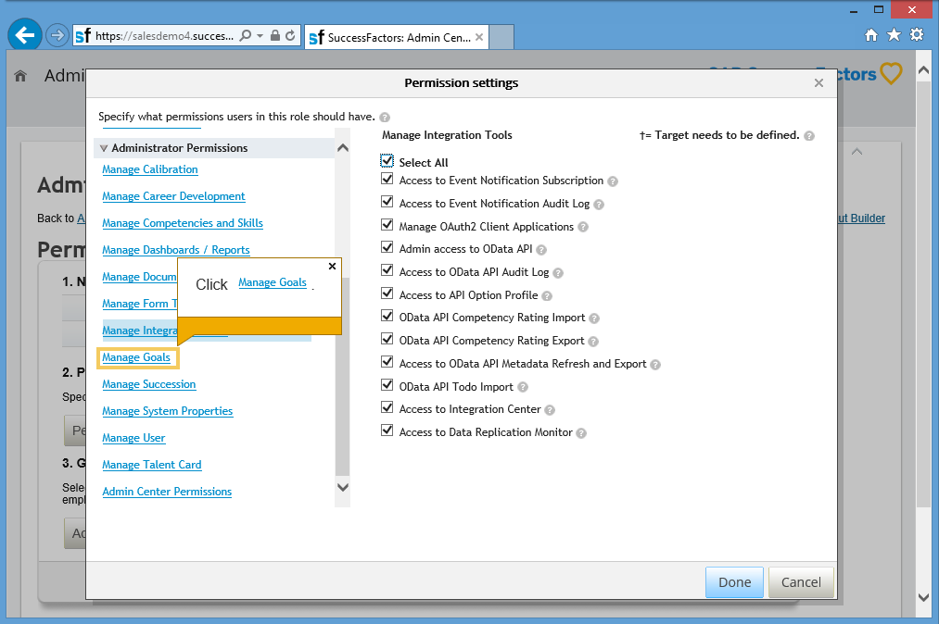

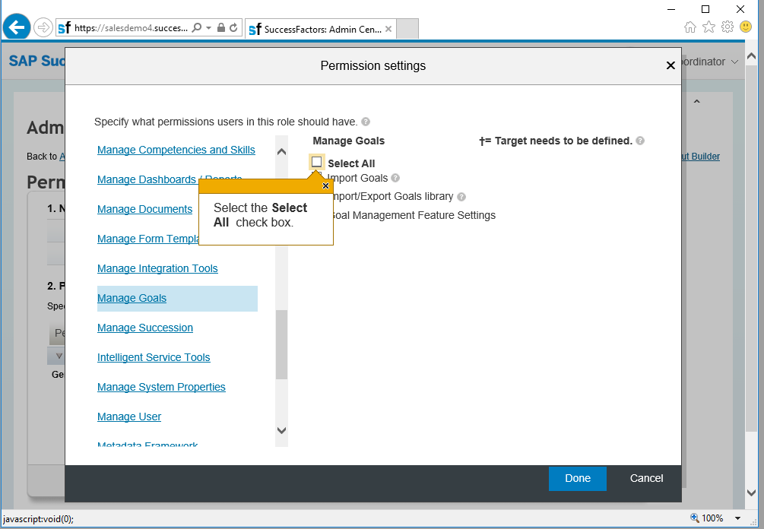

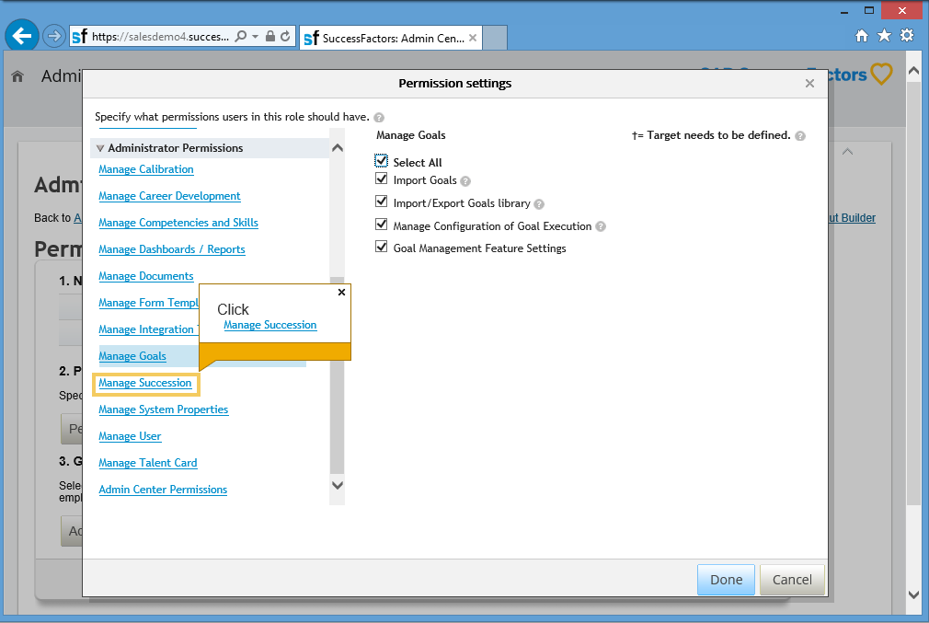

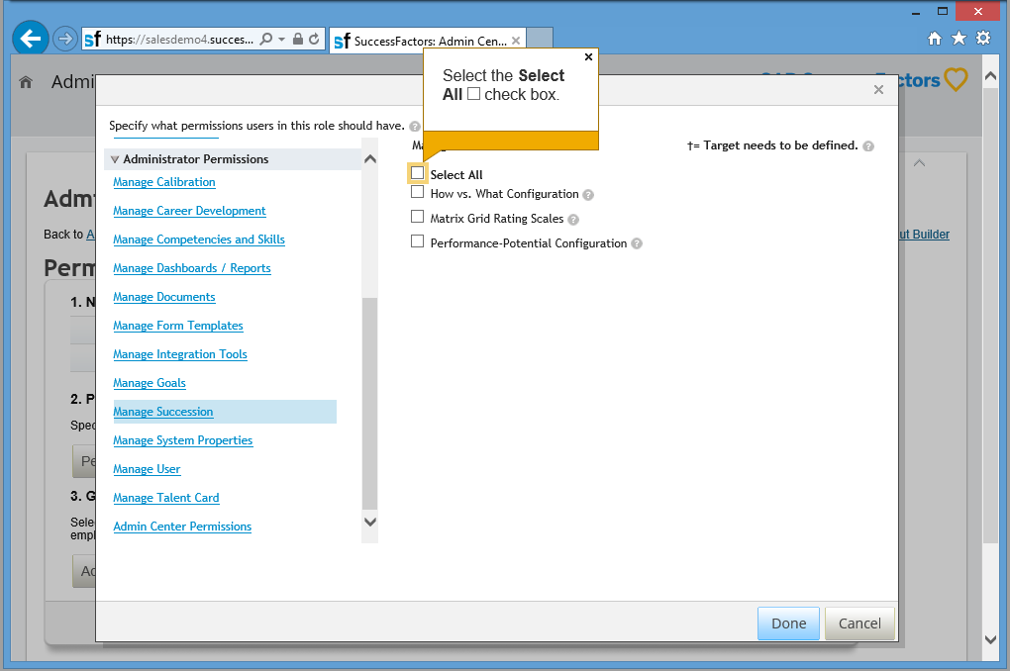

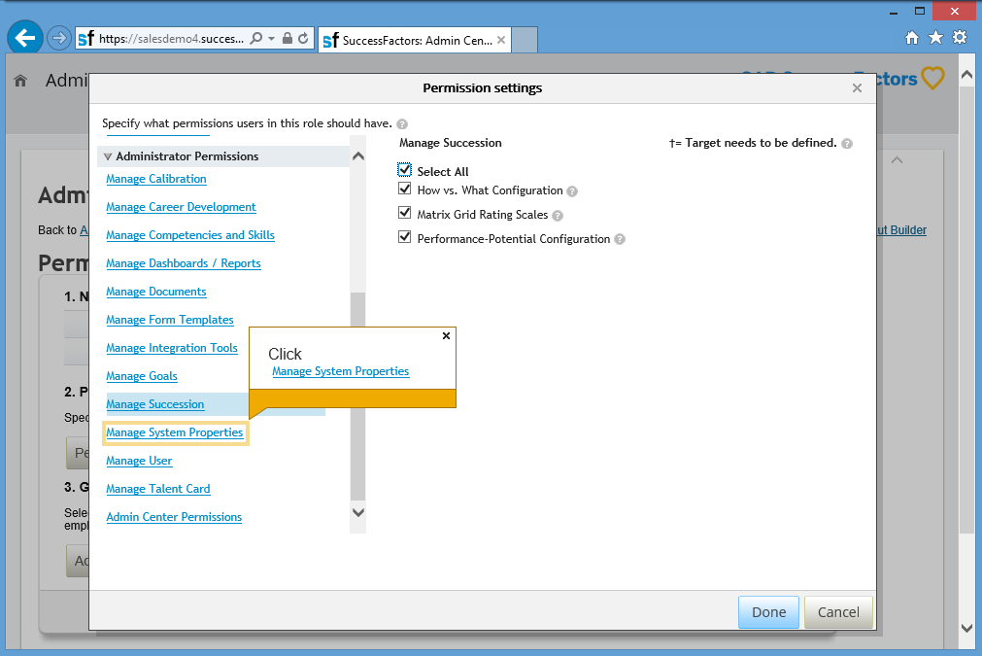

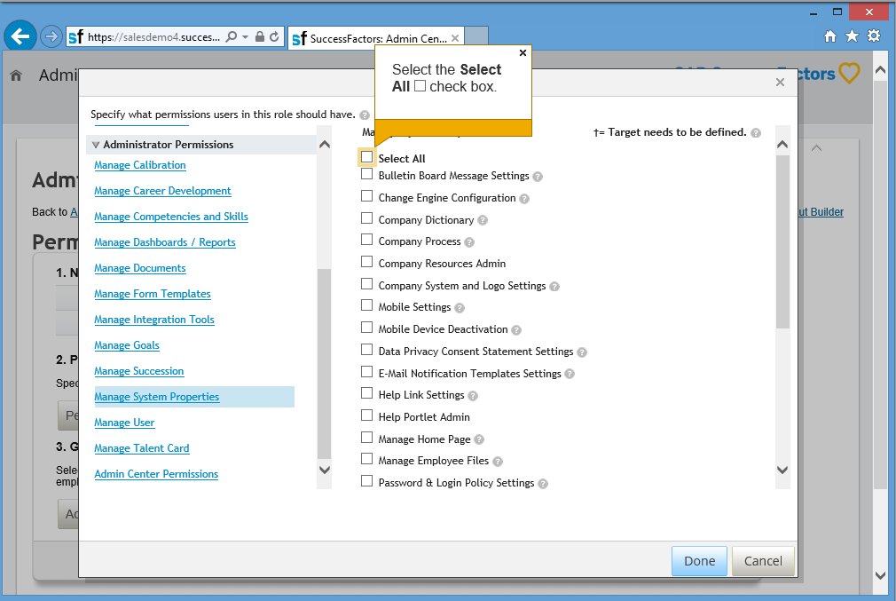

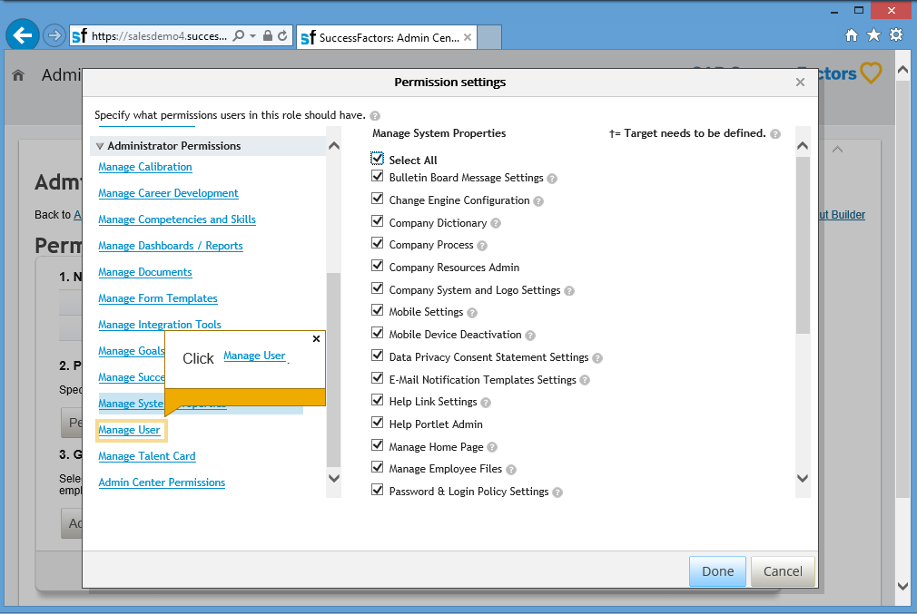

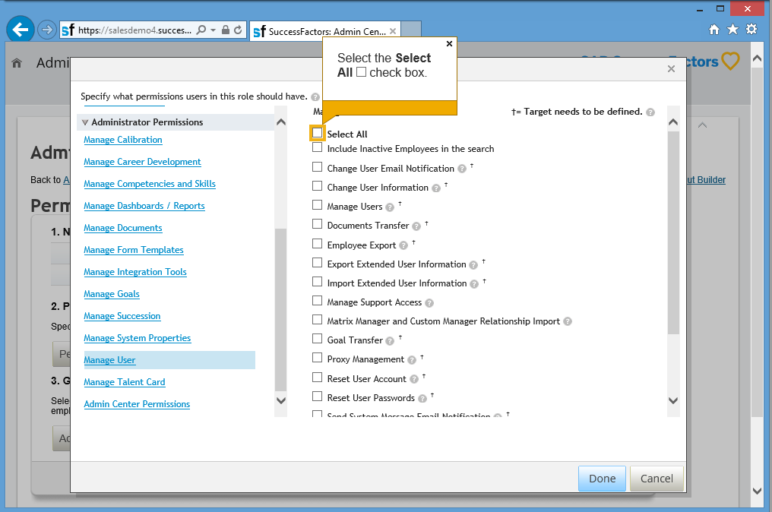

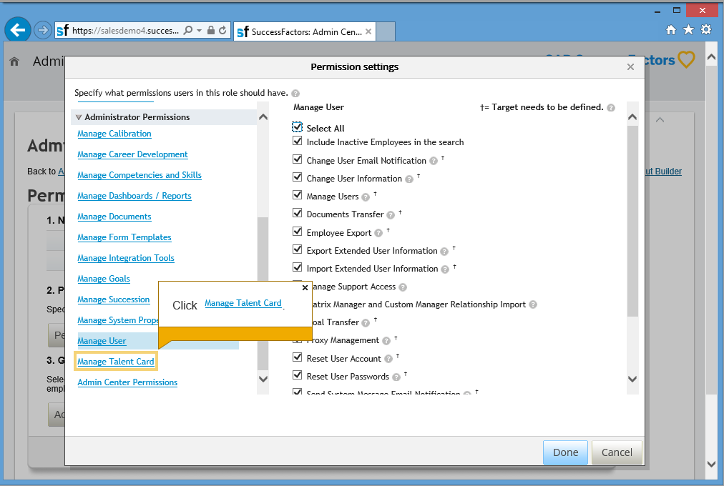

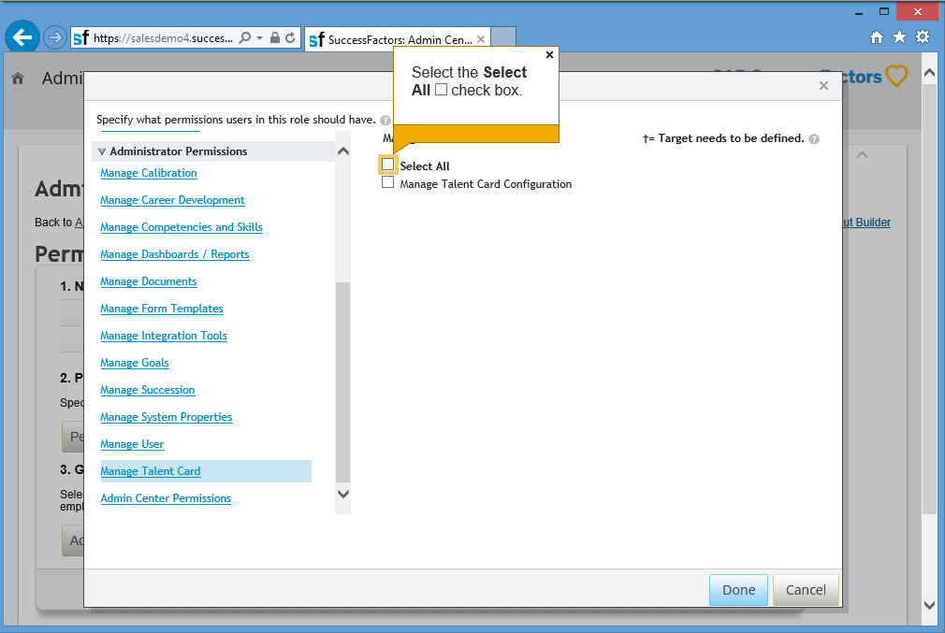

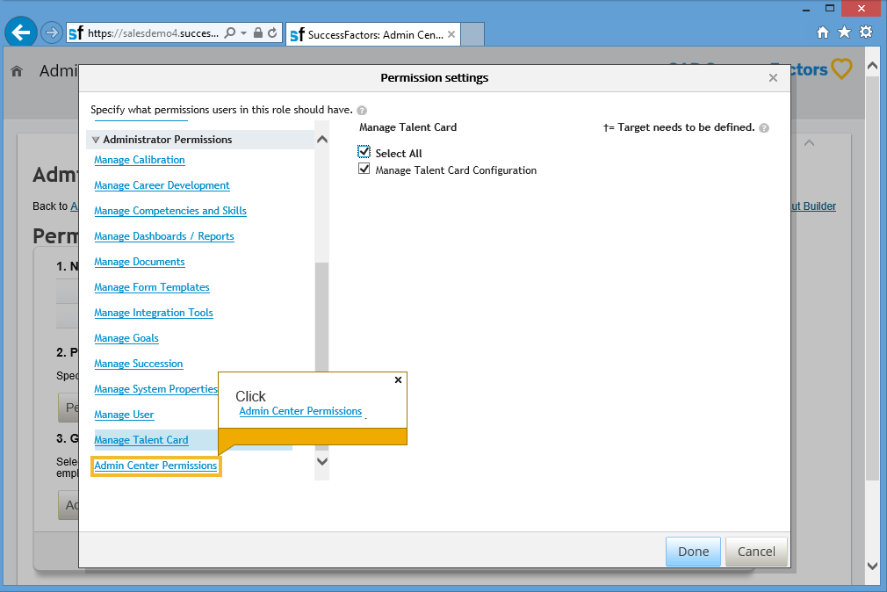

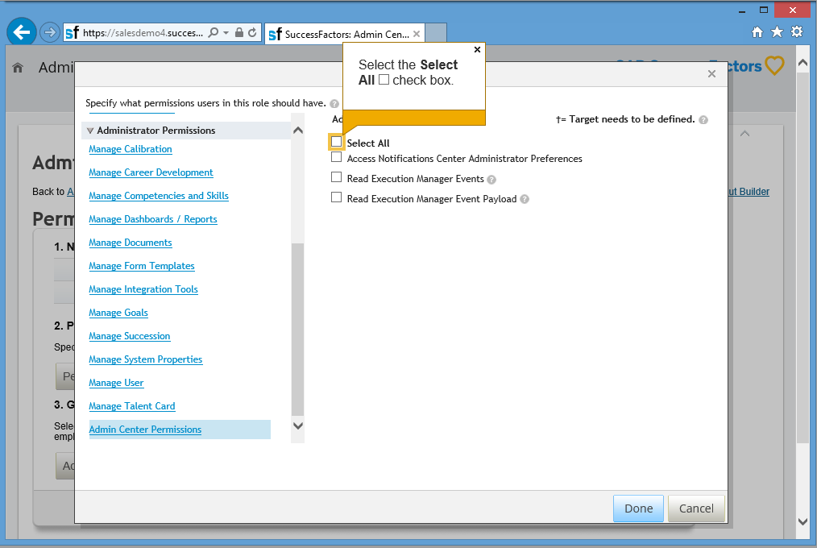

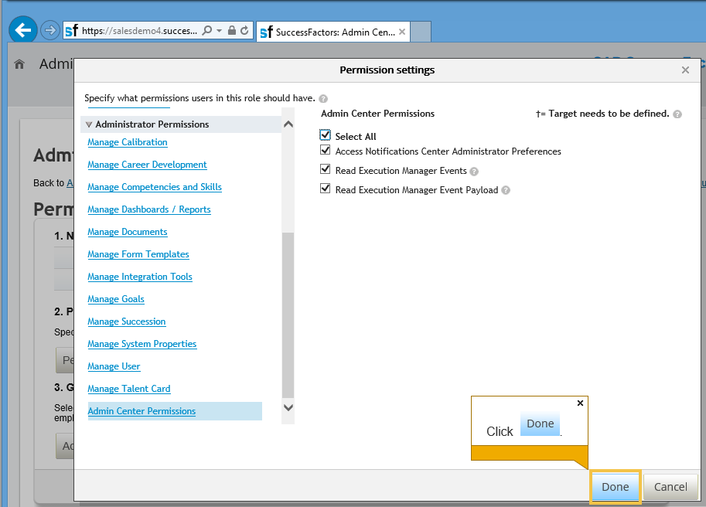

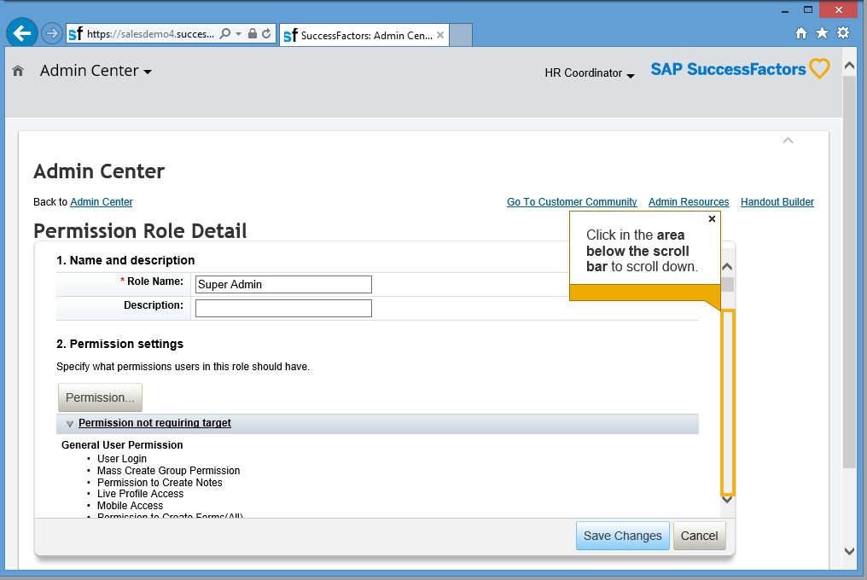

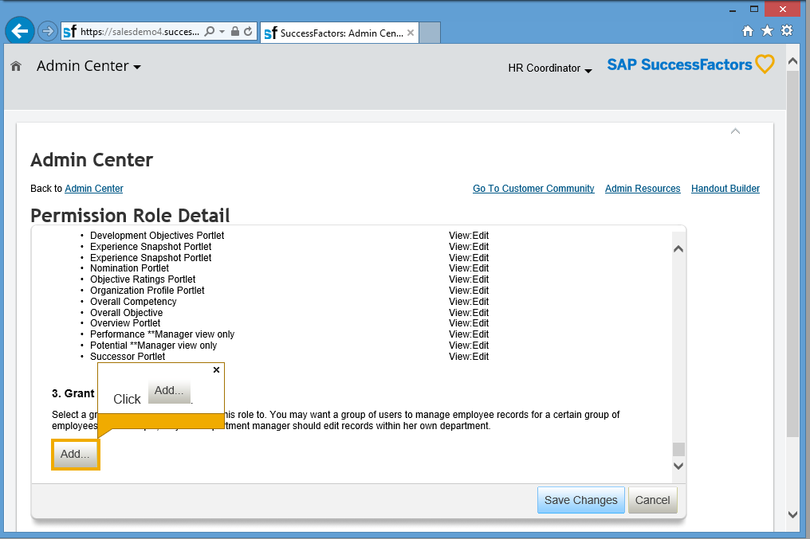

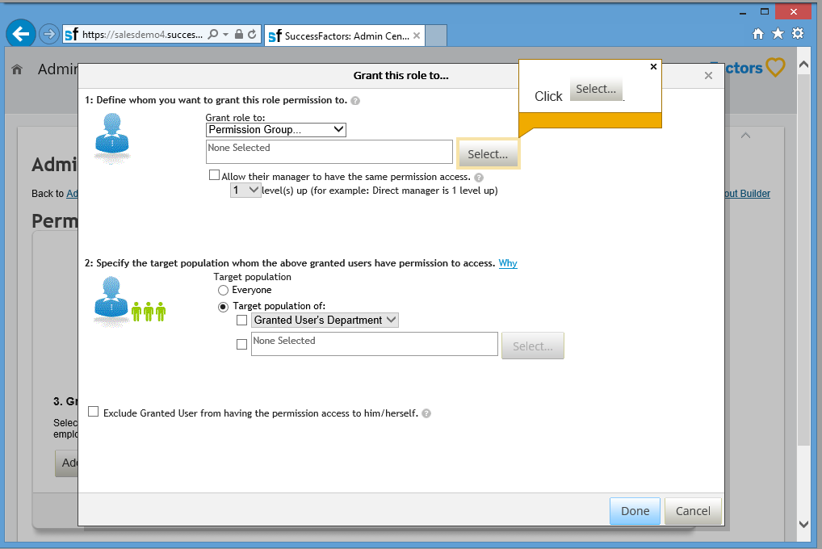

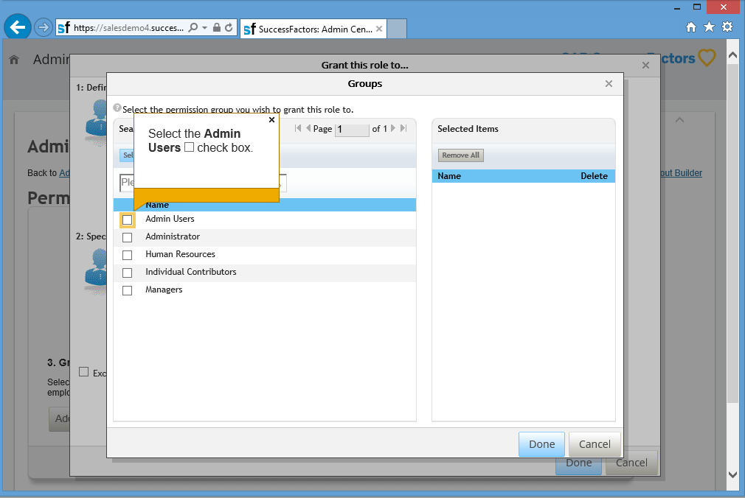

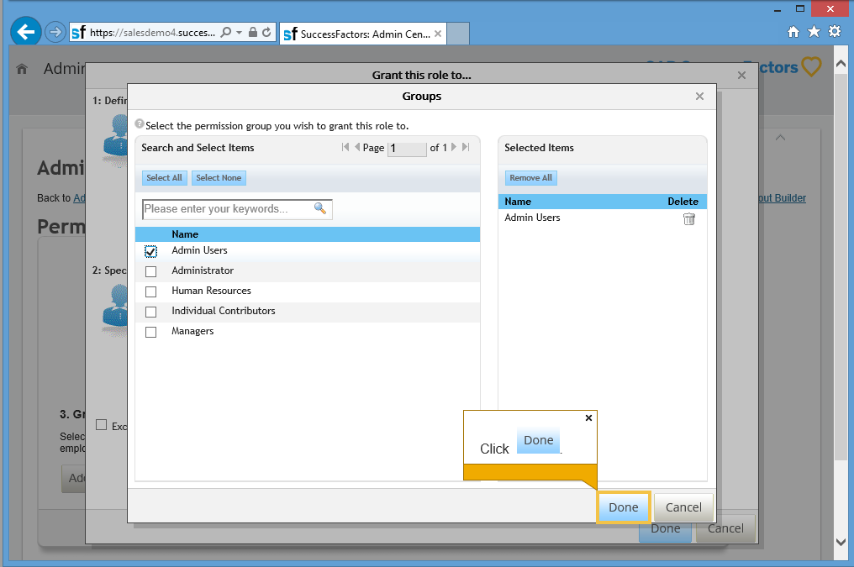

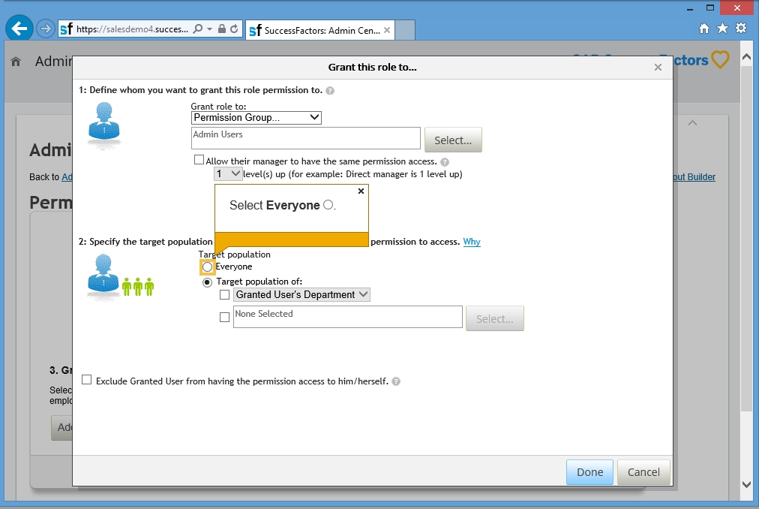

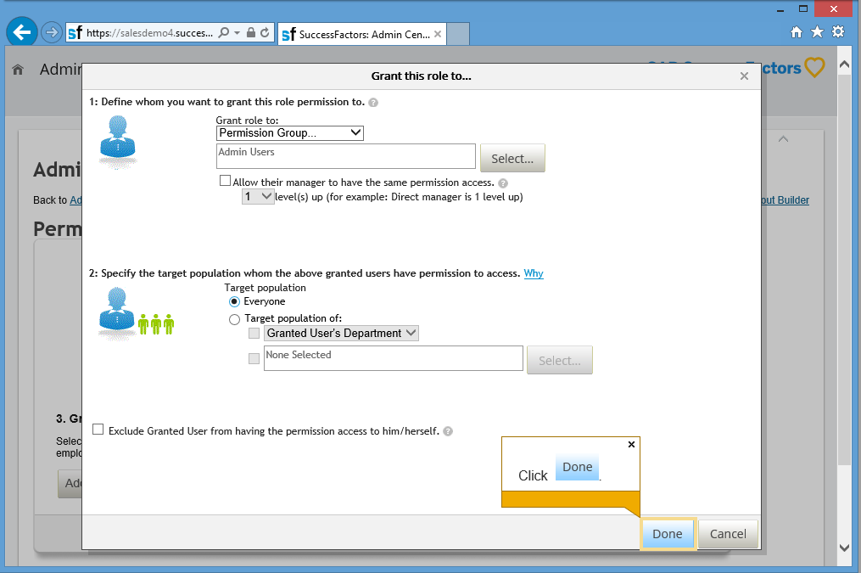

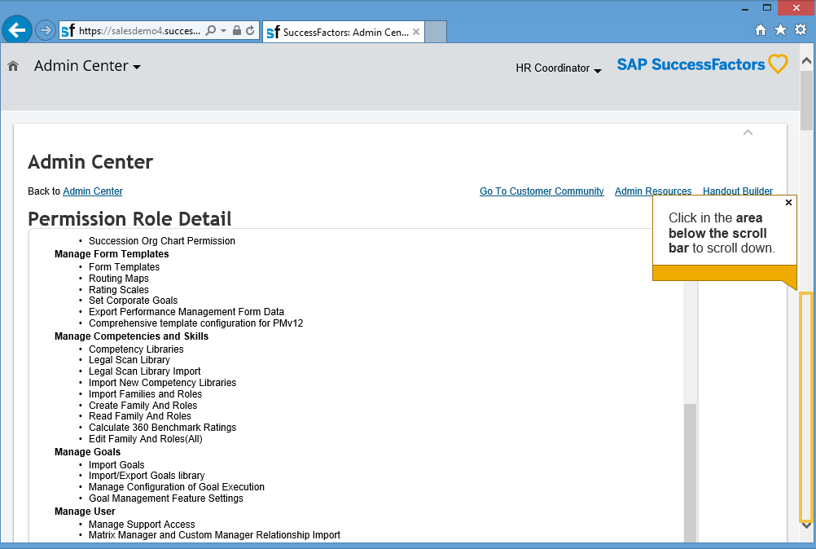

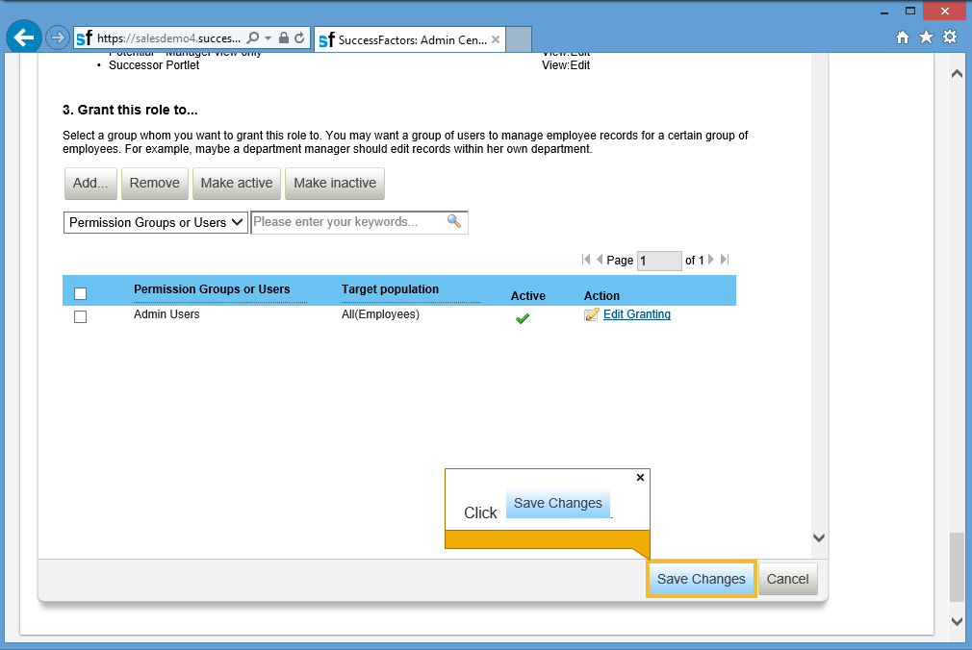

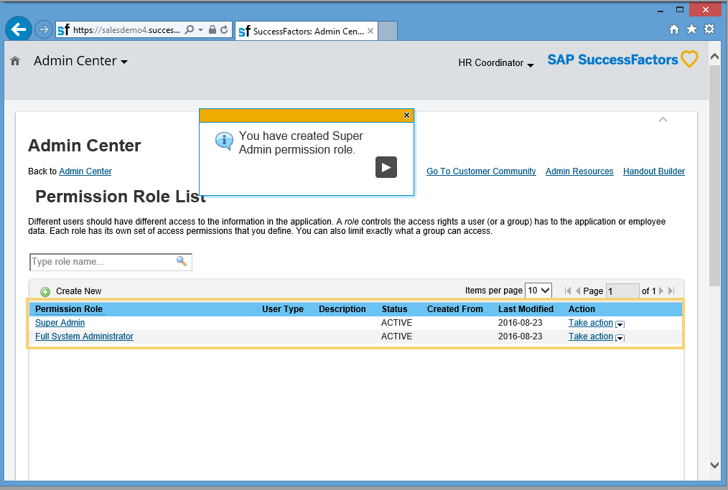

**Exercise: Create and Grant Permission Roles — All Employees**

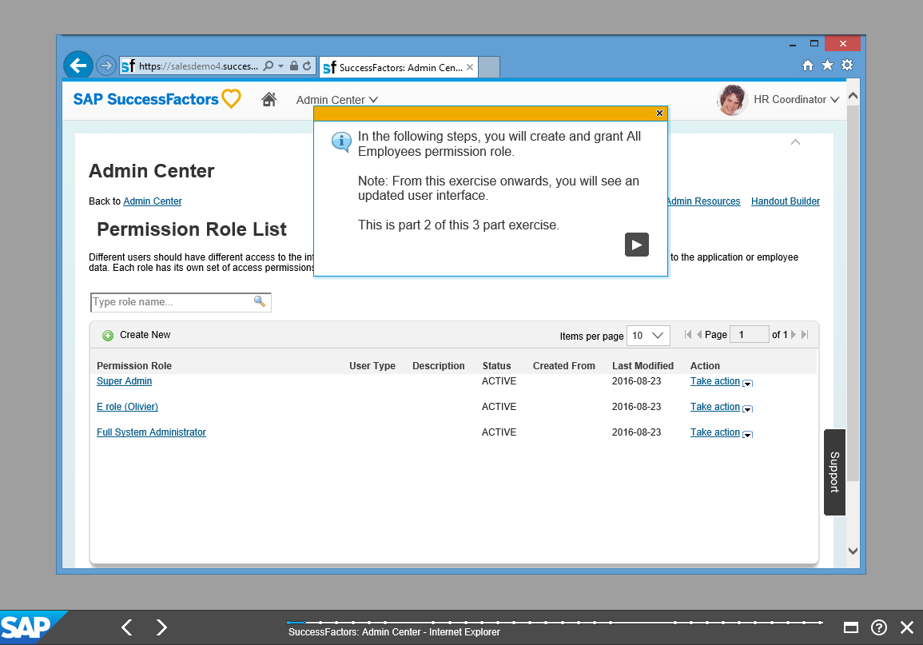

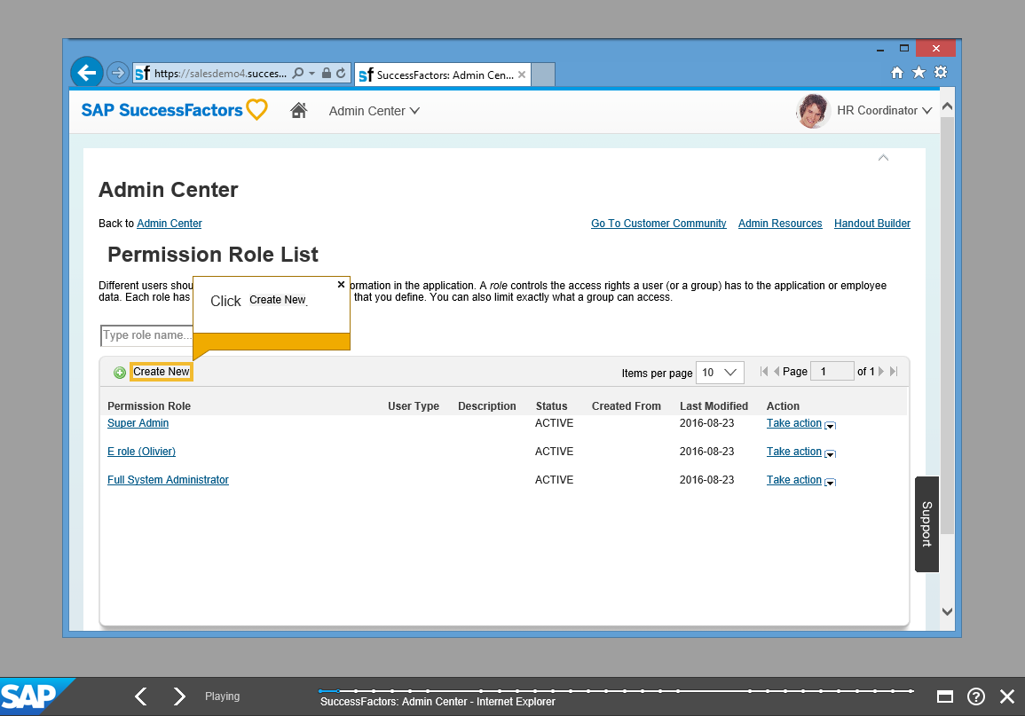

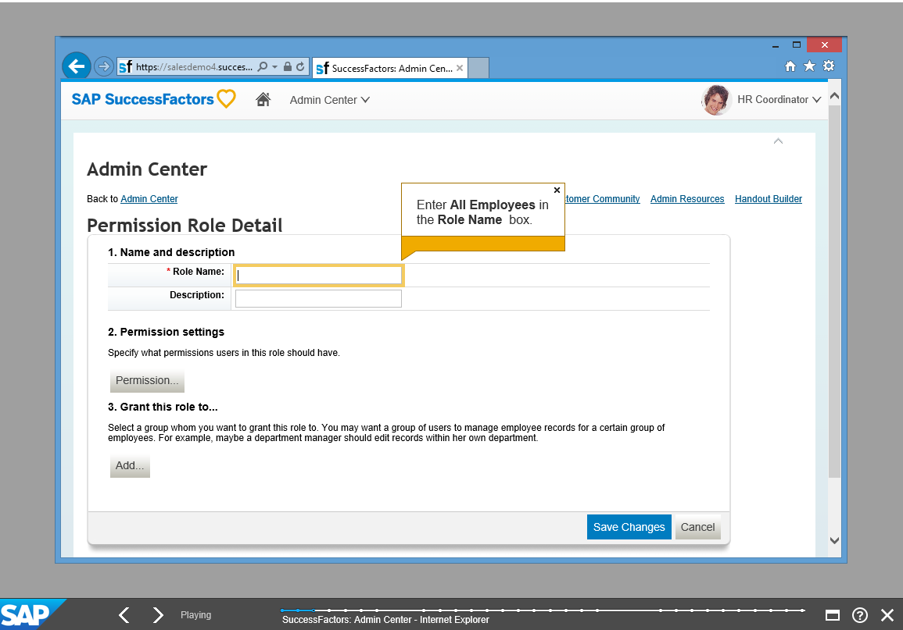

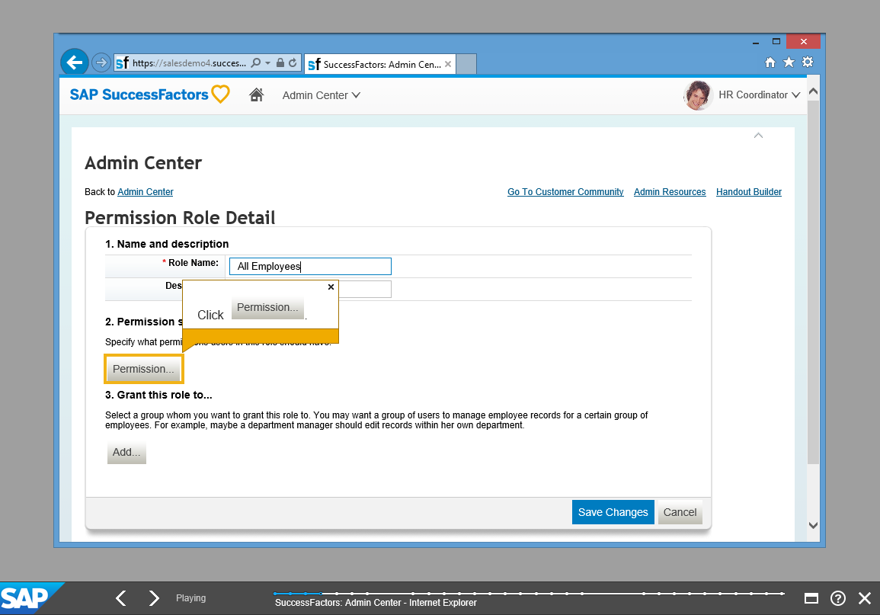

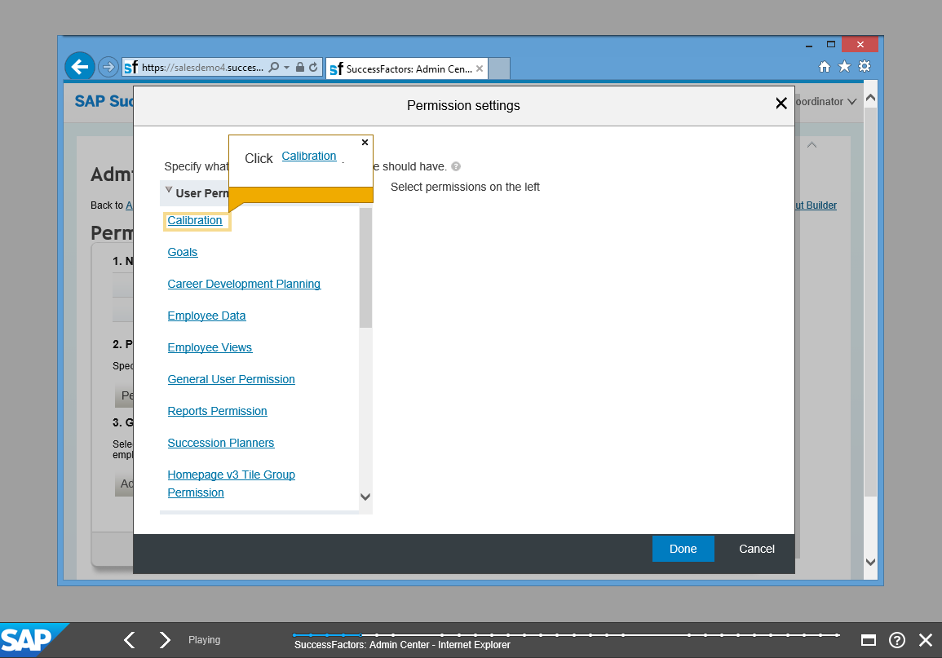

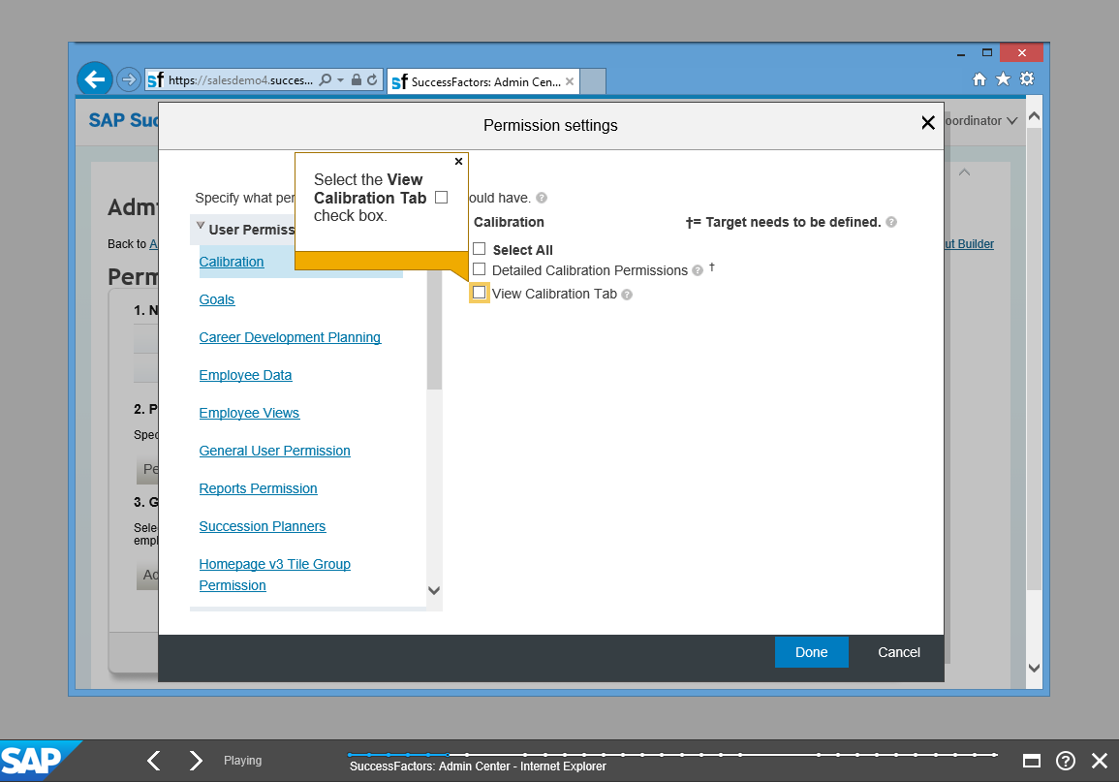

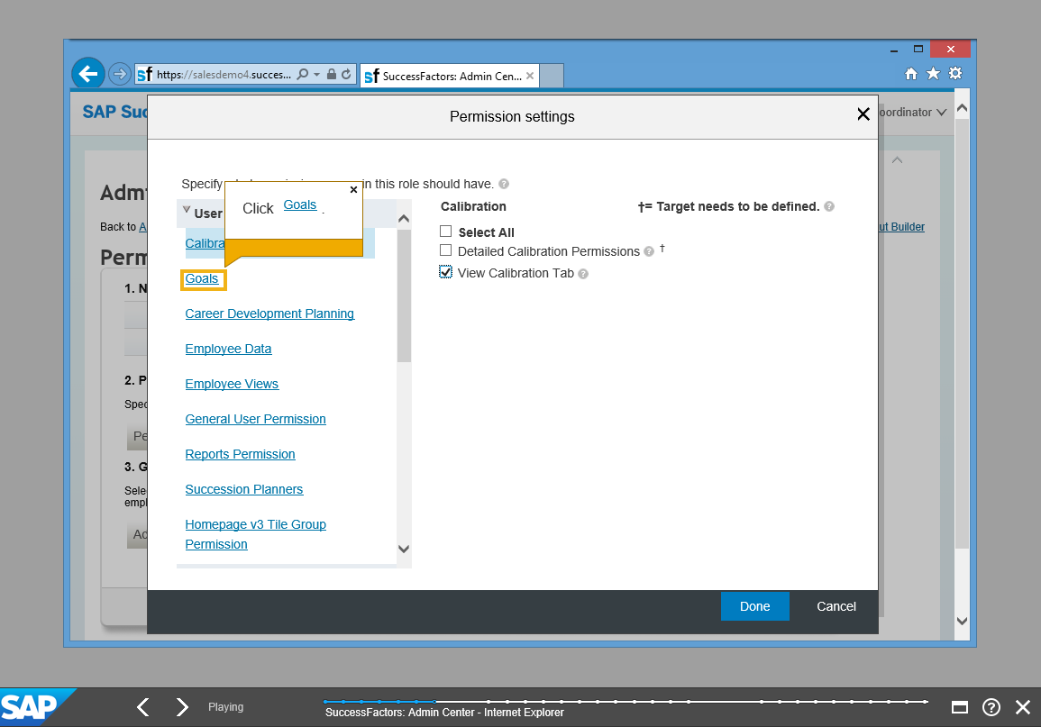

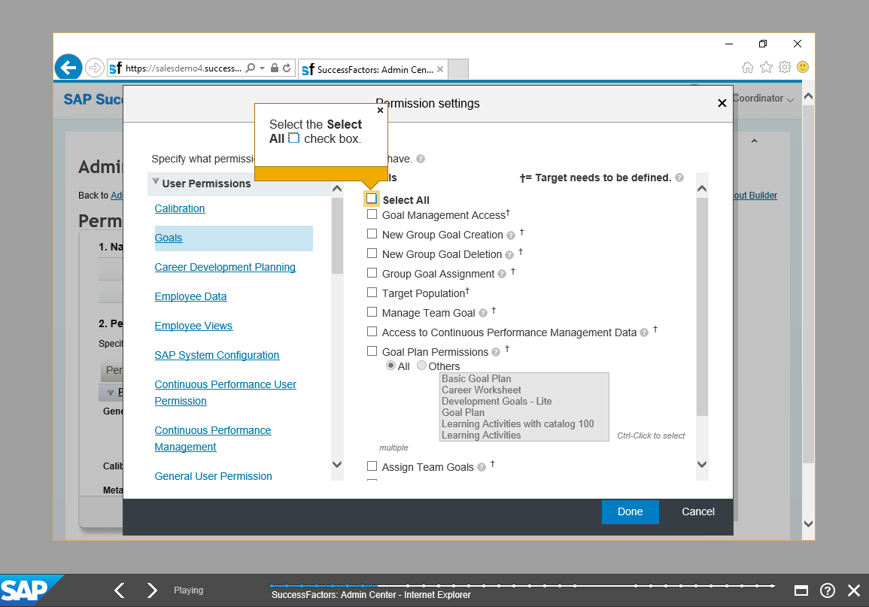

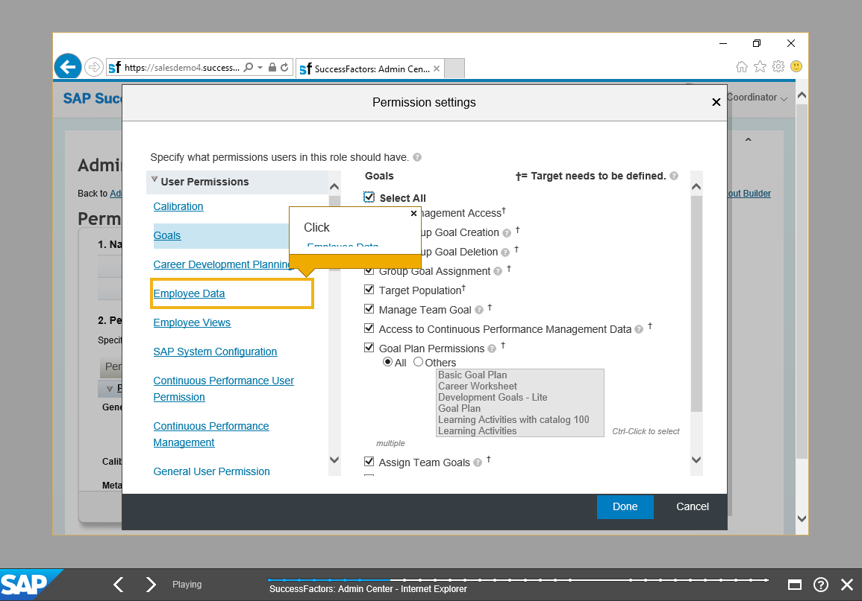

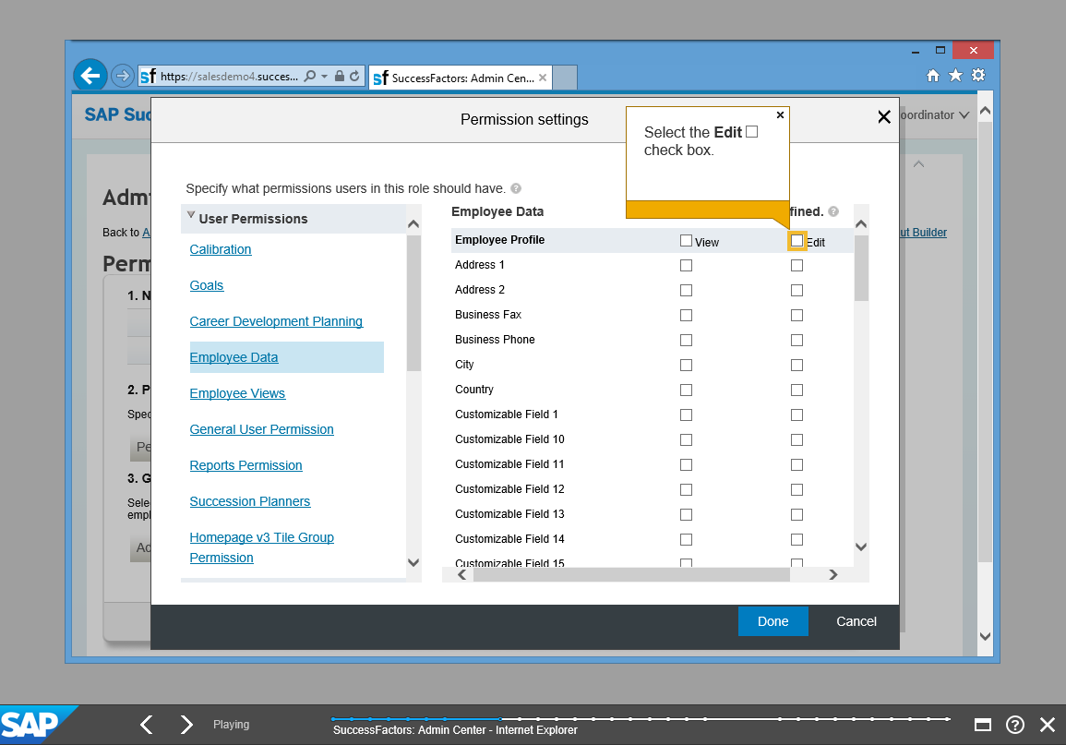

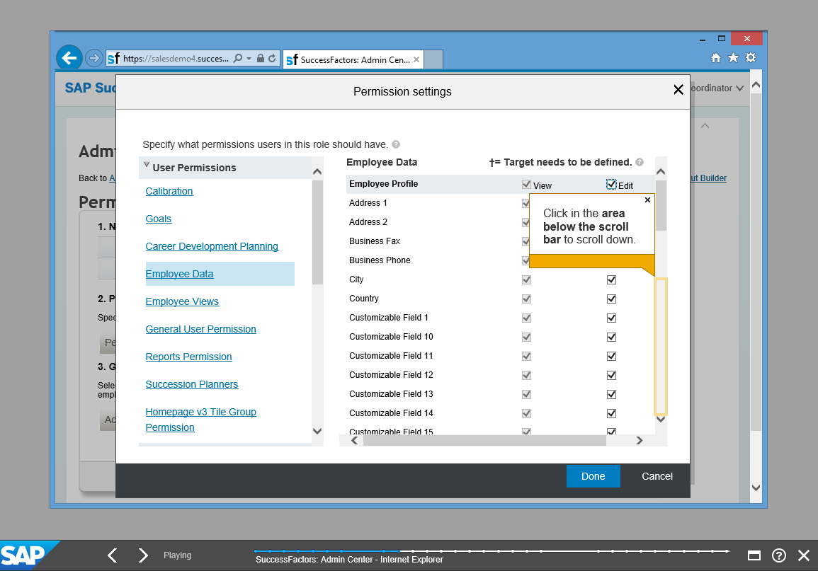

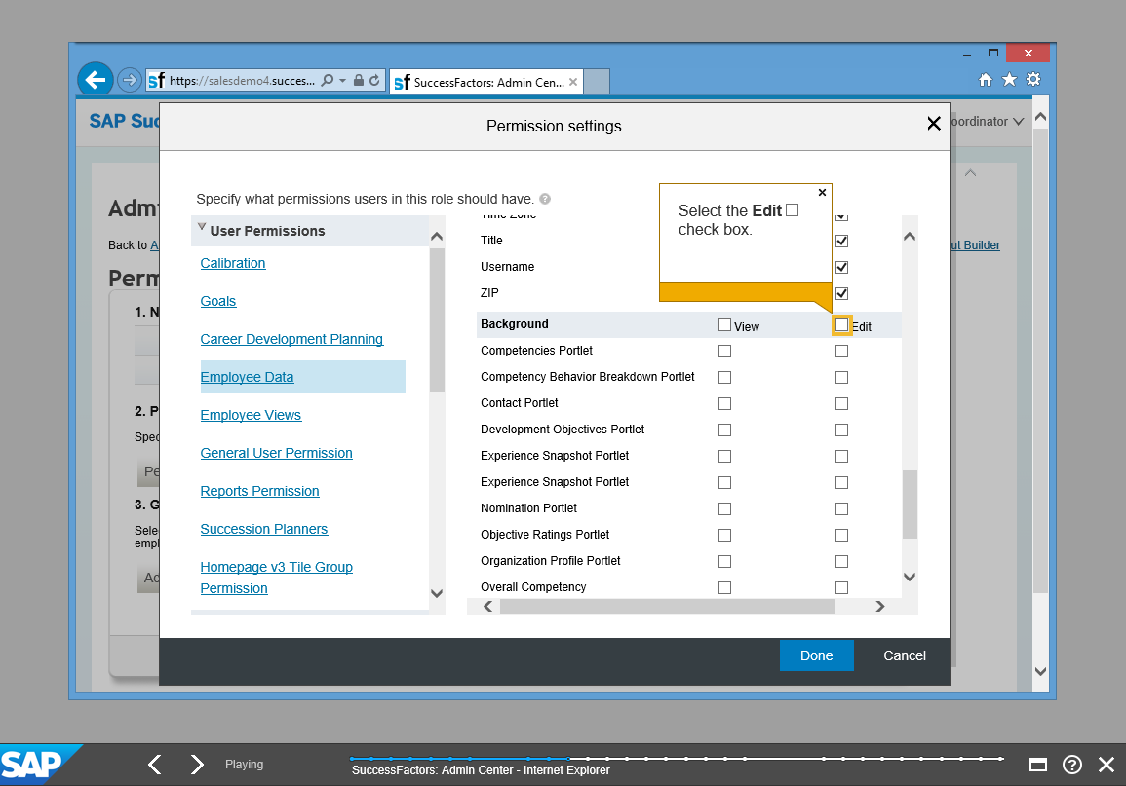

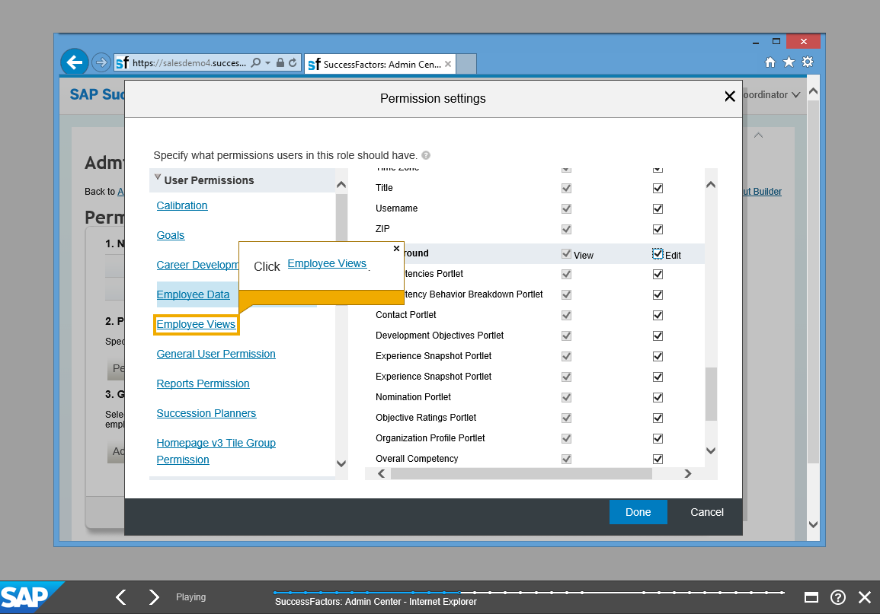

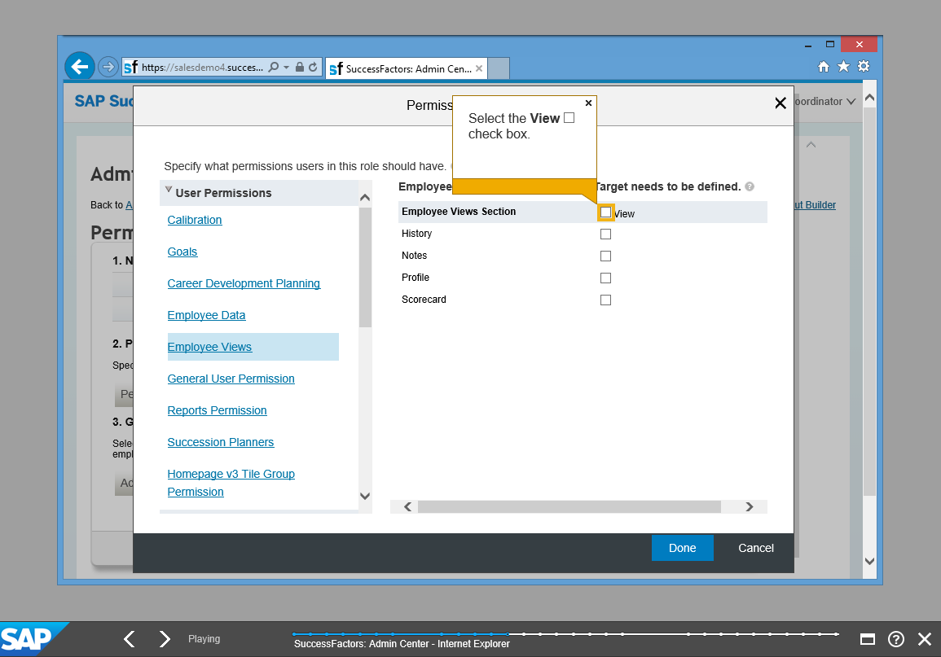

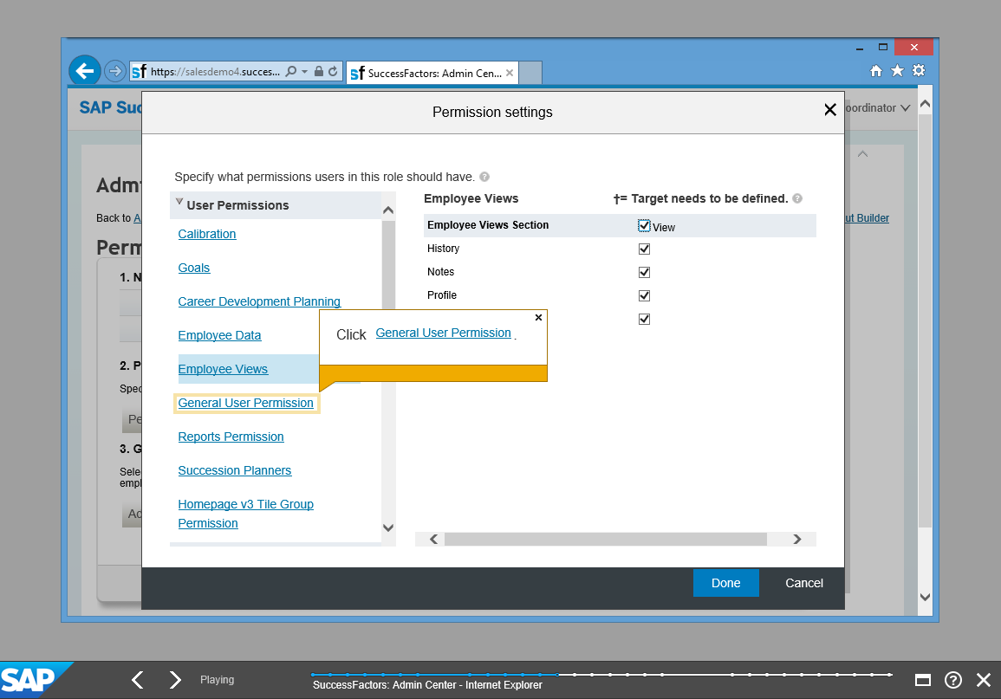

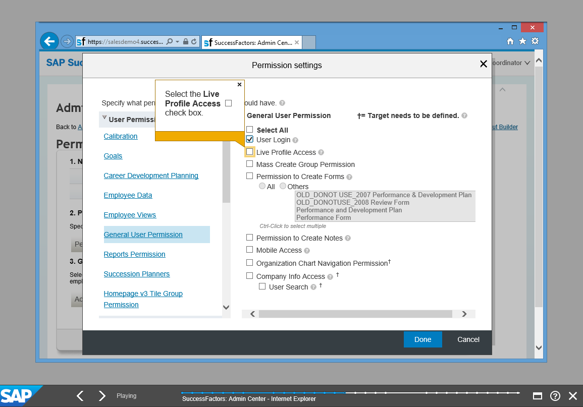

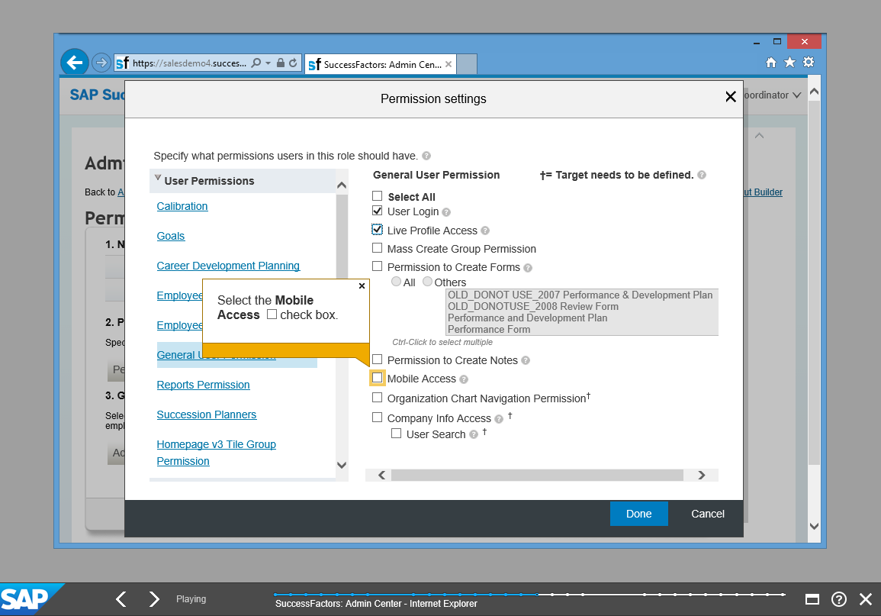

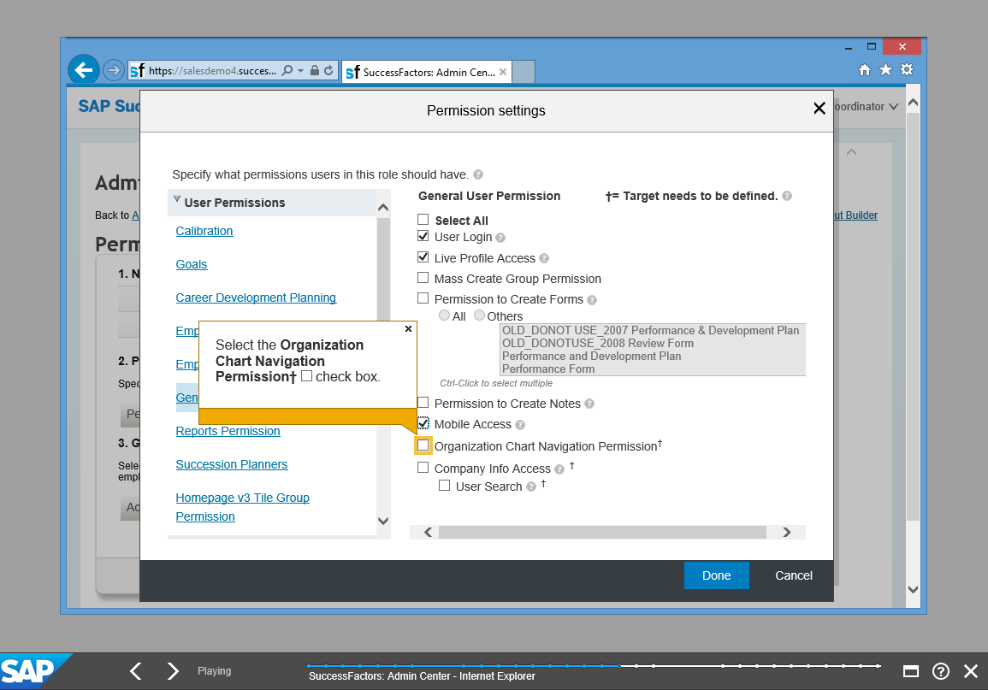

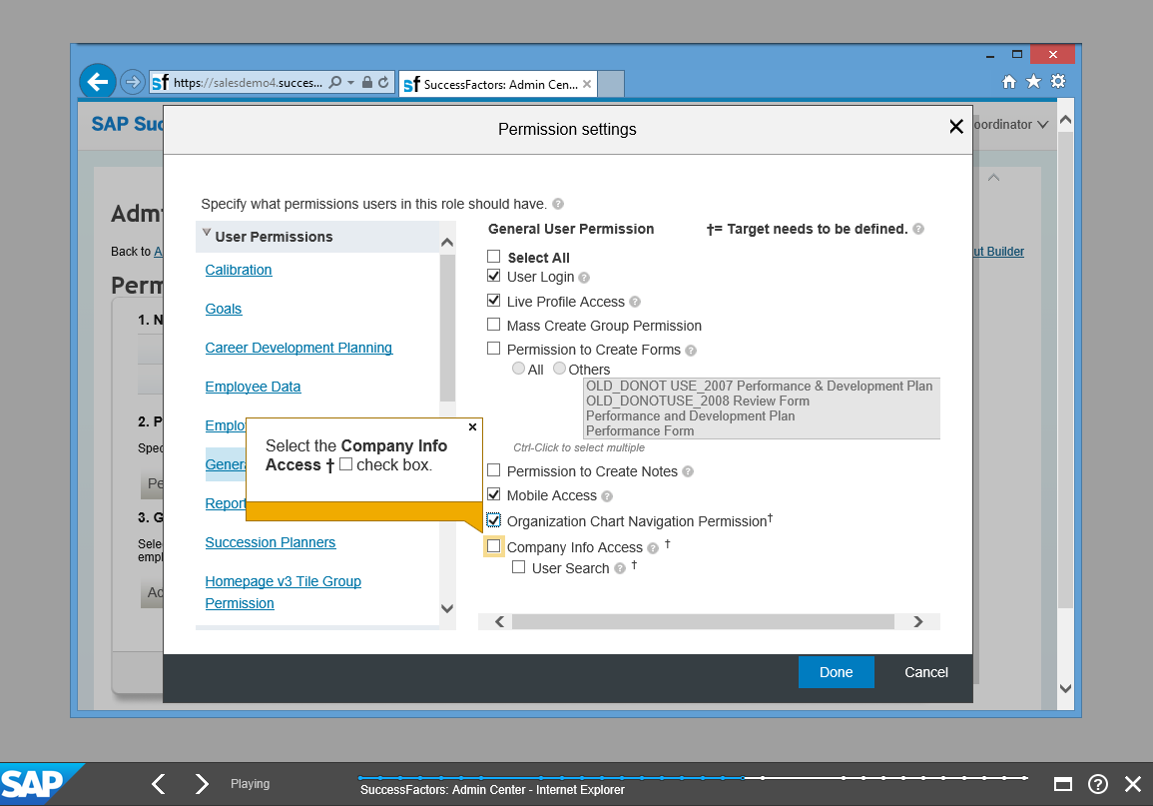

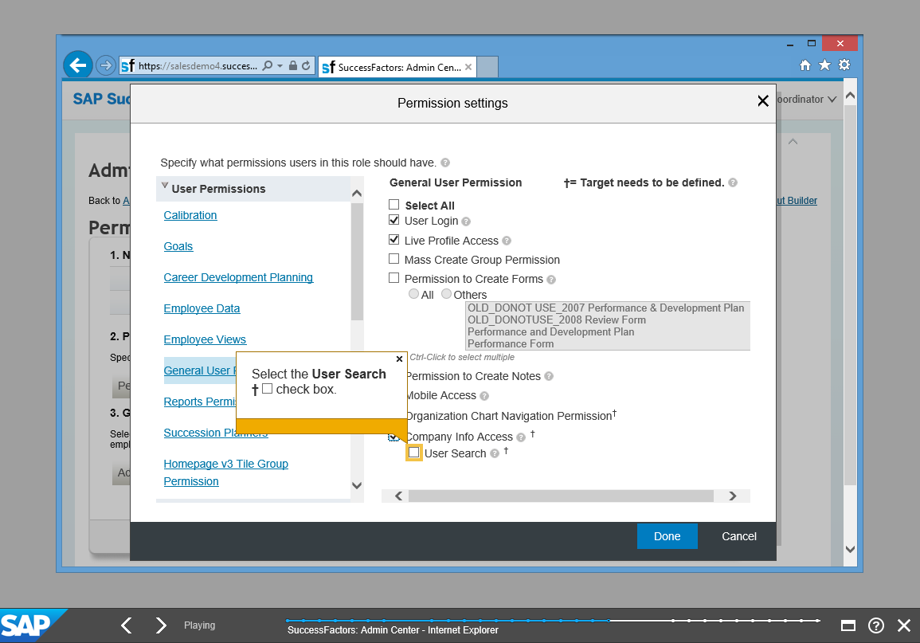

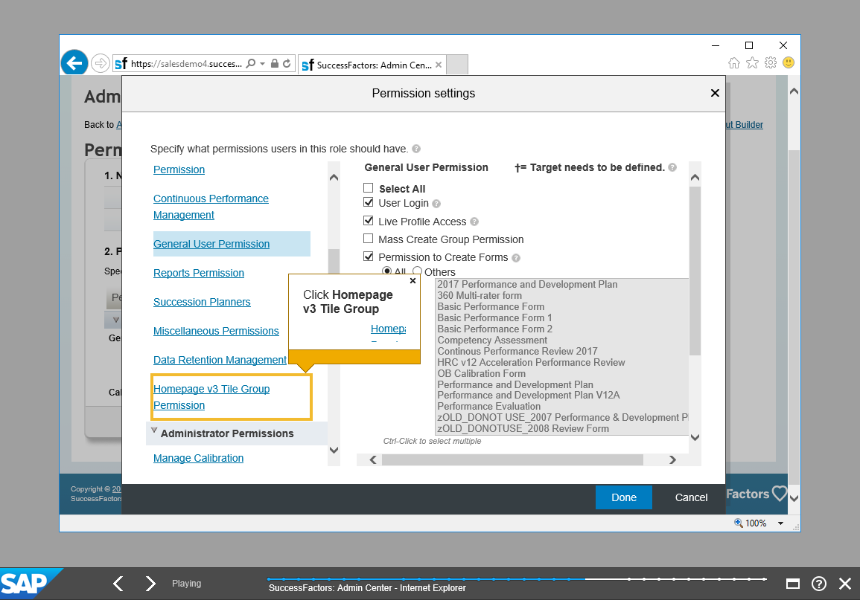

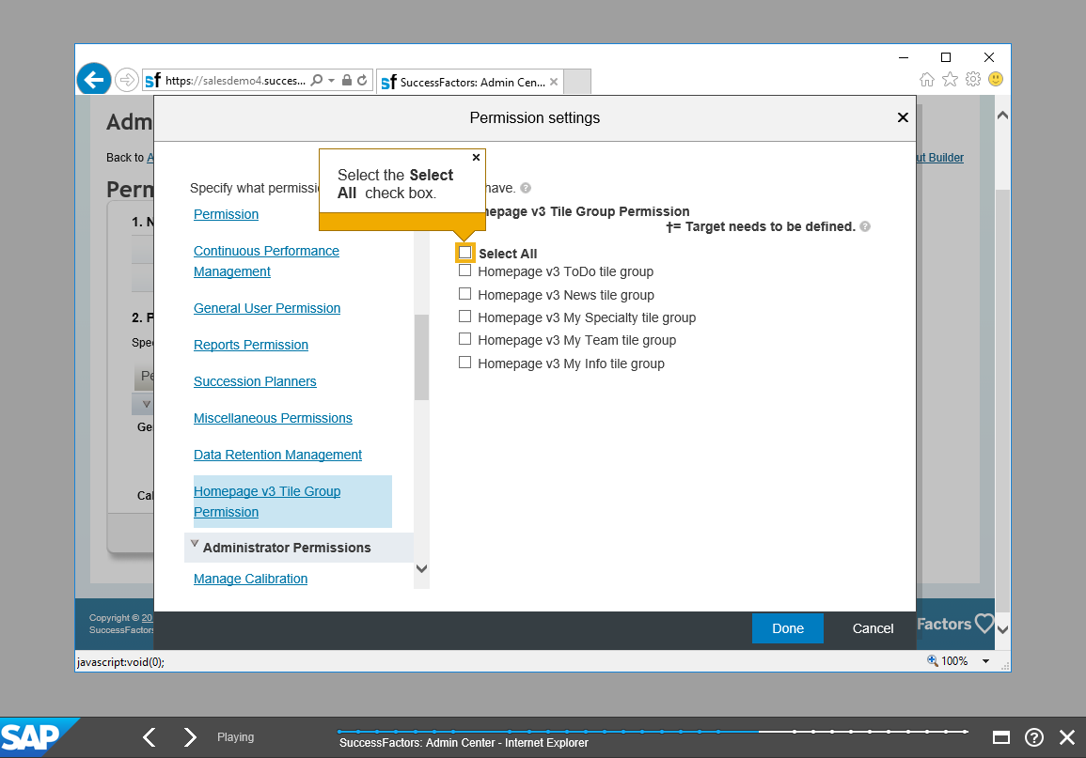

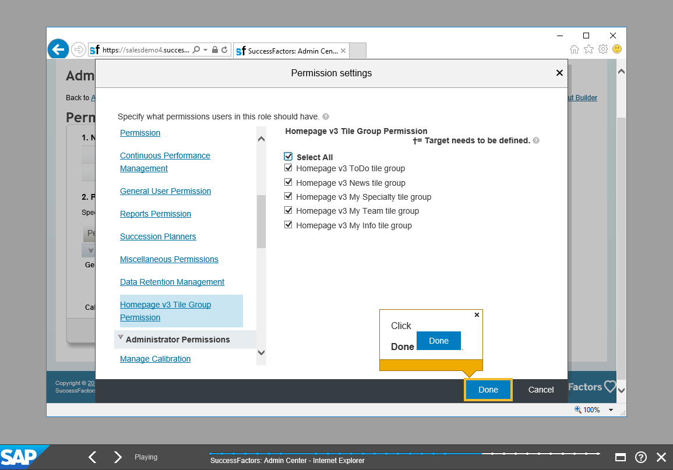

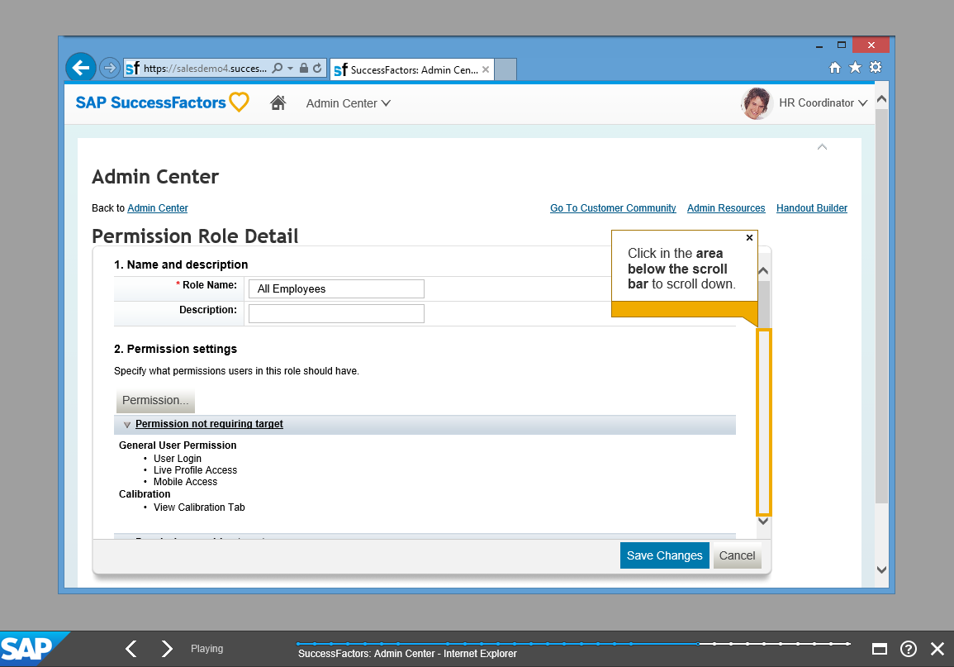

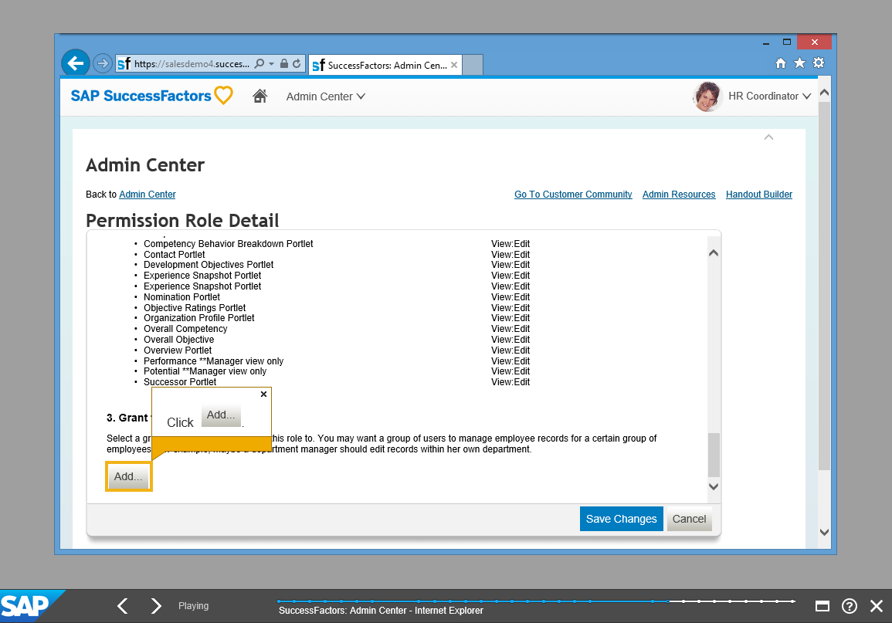

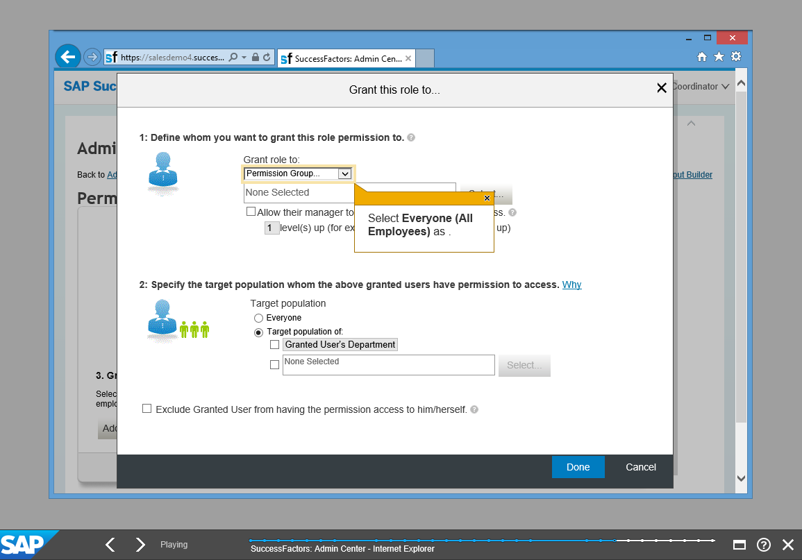

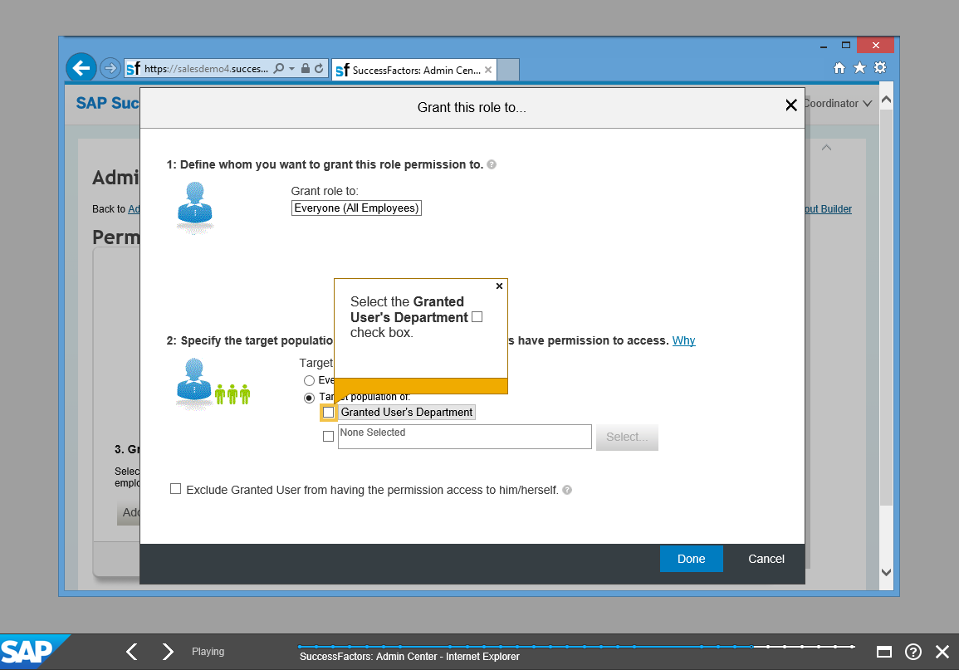

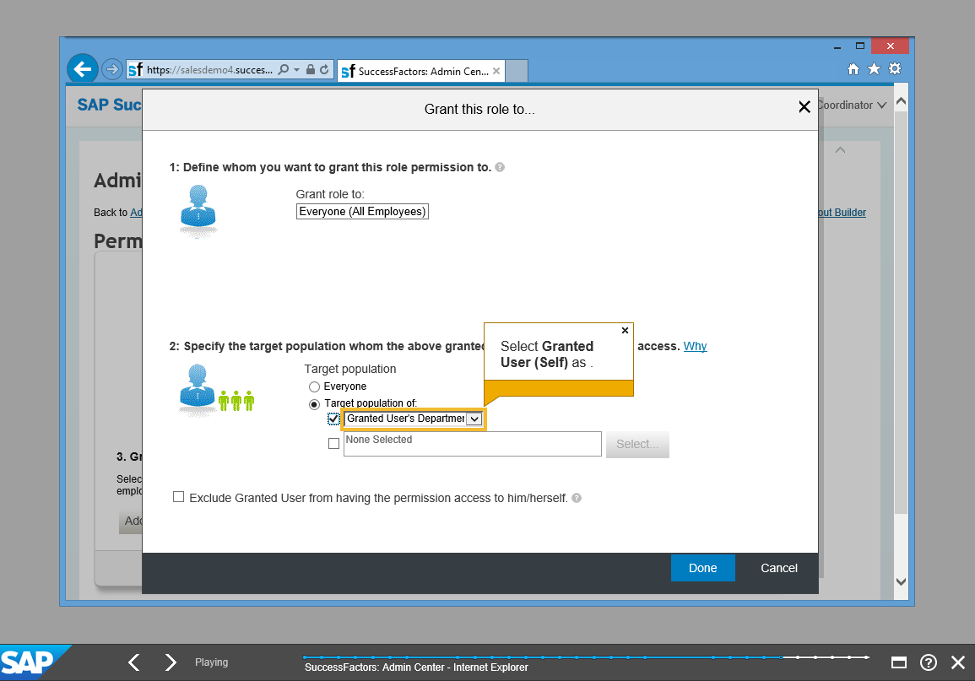

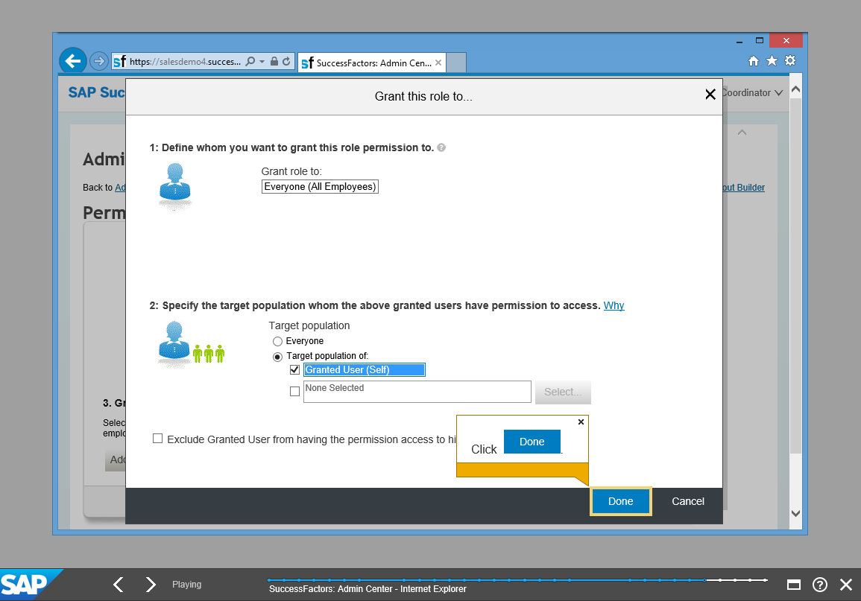

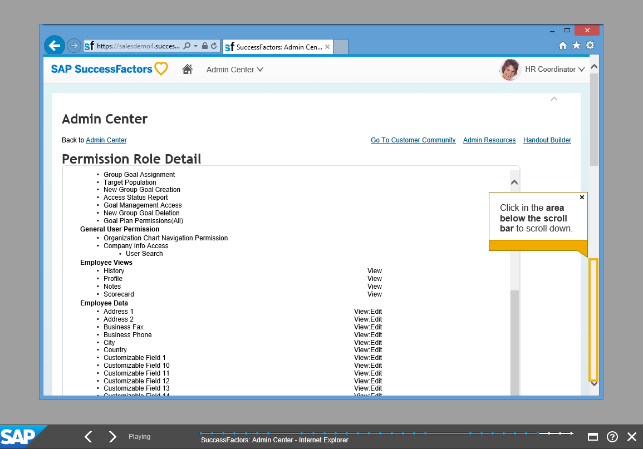

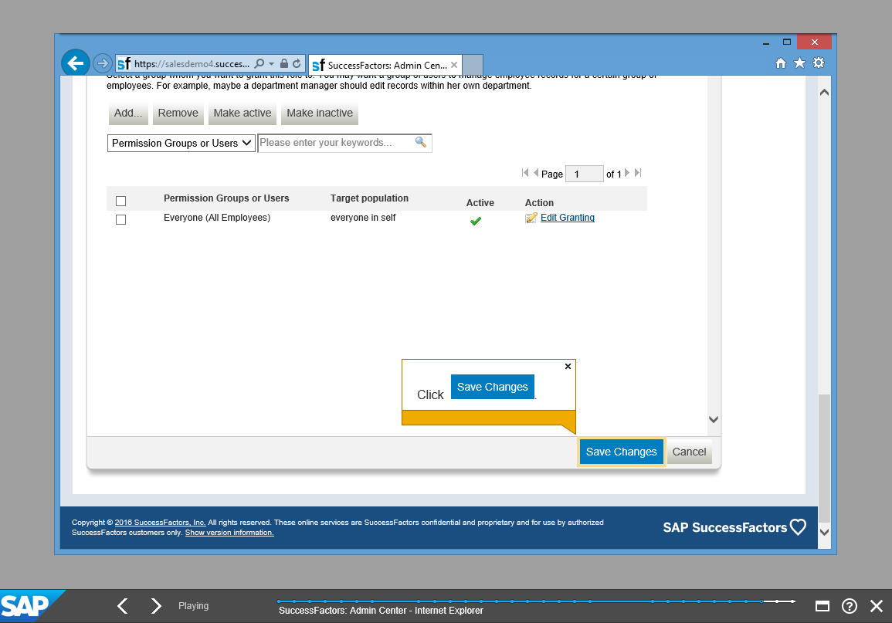

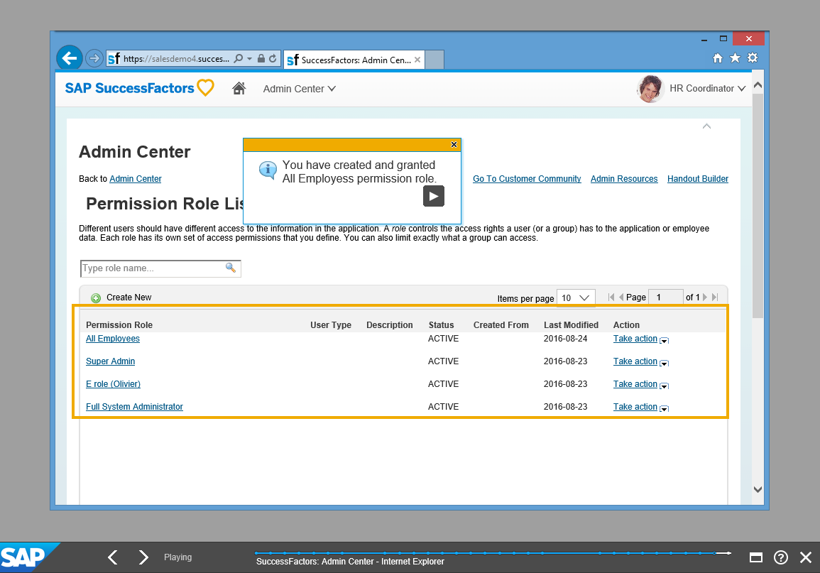

**Exercise: Create and Grant Permission Roles — All Managers**